Руководство пользователя
DH серии видеорегистратов

Версия 1.8

Рекомендации по эксплуатации
- Соблюдайте осторожность, не допускайте падения устройства.
- Установите устройство на аппаратную стойку или поместите его на твердую, устойчивую поверхность.
- Используйте видеорегистратор только внутри помещений. Во избежание повреждения устройства, не используйте его во влажных, пыльных, задымленных местах или местах, близких к источнику огня или тепла .
- Не размещайте устройство в местах с плохой вентиляцией или вблизи огня и других источников тепла, поскольку это может привести к повреждению прибора или вызвать пожар либо поражение электрическим током.
- Если необходима очистка внутри регистратора, выключите систему и выньте вилку из розетки перед тем, как снять верхнюю крышку. Не используйте жидкие или аэрозольные очистители. Для очистки используйте только влажную тряпочку.
- Всегда выключайте систему, прежде чем подключить или отключить вспомогательные устройства, за исключением устройств, подключающихся через USB-порт.




 | Данный символ служит для обращения внимания пользователя на важные инструкции по эксплуатации или техобслуживанию в литературе, поставляемой вместе с прибором.
 | Данный символ служит для предупреждения пользователя о наличии незащищенного «опасного напряжения» внутри корпуса прибора, которое может быть достаточно сильным, чтобы вызвать риск поражения электрическим током.
Важная информация
Перед тем как продолжить, ознакомьтесь со всеми инструкциями и рекомендациями в данном руководстве и следуйте им. Сохраните данное руководство вместе с оригиналом накладной для последующих ссылок и, если необходимо, для последующего гарантийного обслуживания. При распаковке устройства проверьте его на отсутствие или повреждение каких-либо компонентов. Если комплектация оборудования не полная, отсутствуют детали либо выявлено повреждение, НЕ УСТАНАВЛИВАЙТЕ ПРИБОР И НЕ ПРИСТУПАЙТЕ К ЕГО ЭКСПЛУАТАЦИИ. Обратитесь к вашему дилеру.
Монтаж в стойке
Проконсультируйтесь с поставщиком или изготовителем вашей аппаратной стойки по поводу надлежащих крепежных деталей и процедуры монтажа данного прибора безопасным способом. При стоечном монтаже следует избегать неравномерной нагрузки или механической неустойчивости. Устройства должны быть установлены так, чтобы был обеспечен достаточный поток воздуха для безопасной эксплуатации. Максимальная температура для приборов, монтируемых на стойке, равна 40°C. Проверьте величину потребляемой мощности на маркировке прибора для предотвращения перегрузки цепей питания и обеспечения защиты от сверхтоков. Заземление электросети должно быть надежным и соответствовать нормативным документам.

Содержание

1. Описание 11
2. Системные установки 12
2.1 Расположение DVR 12
2.2 Выбор телевизионного стандарта 12
2.3 Подключение внешних устройств к Lite H.264 13
2.4 Схема разъемов на задней панели 13
3. Общая системные установки 16
3.1Вводная информация о передней панели 16
3.1.1 Описание светодиодных индикаторов 16
3.1.2 Функциональные клавиши навигации 17
3.2 Вход в установочное OSD меню. 21
3.2.1 Управление пользователями 22
3.3 Включение/выключение питания DVR 23
3.4 Установка даты/времени системы 23
3.4.1 Установка даты/времени 24
3.4.2 Летнее время 25
3.4.3Установка сетевого протокола времени 26
3.5 Расписание записи/Настройка качества 27
3.5.1 Установки графика 27
3.5.2 Установки графика 29
3.5.3 Предварительная конфигурация записи 29
3.5.4 Конфигурация для отдельных камер 30
3.5.5 Запись видео события 31
3.5.6 Настройка ezRecord 31
3.5.7 Продолжительность записи 32
3.5.8 Циклическая запись 33
3.5.9 Запись Аудио 33
3.5.10 Удаление данных 33
3.6 Установка событий 34
3.6.1 Внутренний зуммер 34
3.6.2 Ярлык события 34
3.6.3 Email уведомление 34
3.6.4 Сопутствующий Email 35
3.6.5 Уведомление об установке тревожного сигнала 35
3.6.5.1 Уведомление об установке тревожного сигнала 35
3.6.5.2 Уведомление об установке 35
3.6.5.3 IP 35
3.6.5.4 Порт 36
3.6.5.5 Оn-line интервал 36
3.6.6 Полноэкранное изображение события 36
3.6.7 Продолжительность события 36
3.6.8 Конфигурация для отдельного канала 36
3.6.8.1 Выбор канала 38
3.6.8.2 Потеря видео обнаружения 38
3.6.8.3 Детектор движения 38
3.6.8.4 Индикатор детектора движения 38
3.6.8.5 Конфигурация детектора движения 38
3.6.8.6 Включение сигнала 40
3.6.8.7 Выключение сигнала 40
4.Основные операции 41
4.1 Воспроизведение/ On-line видео 41
4.1.1 Режимы просмотра 41
4.1.2 Цифровой ZOOM 42
4.1.3 Просмотр видео с телекамер в режиме On-line 42
4.1.4 Просмотр видеозаписи 42
Использование клавиш навигации вопроизведение.................................43
Приостановка воспроизведения и пошаговое вопроизведение вперед...43
4.1.5 Cнимки кадров 44
4.2 Установка последовательности 44
Последовательность для основного монитора 44
Последовательность для call монитора (8 и 16 канальных моделей) 45
4.3 Поиск видеозаписей 46
4.3.1 Поиск по времени воспроизведения 46
4.3.2 Поиск по календарю 47
4.3.3 Поиск по событию 48
4.4 Экспорт видеоизображений 49
4.4.1 Знакомство с функцией ezBurn 49
4.4.2 Экспорт обычного видео 50
4.4.3 Экспорт видеозаписи событий 51
4.5 Управление пользователями купольной телекамерой 52
Подсоединение купольной телекамеры 52
Настройка протокола купольной телекамеры 52
Настройка RS485 53
Клавиши управления купольной видеокамерой 54
Настройка предустановок телекамеры 54
Вызов предустановок 56
4.6 Системный журнал экспорта 57
5. Дистанционный контроль программного обеспечения 57
5.1 Технические требования для дистанционного контроля 58
5.2 Установка программного обеспечения 58
5.2.1 Изменение настроек интернет сети 59
5.2.2 Установка дистанционного контроля программного обеспечения 61
5.2.2.1 Вход в систему/выход из системы 63
5.2.2.2 Обновления 64
5.3 Основные операции 64
5.3.1 Просмотр видео в режиме реального времени 65
5.3.1.1 Выбор режима изображения 65
5.3.1.2 Операционная камера с купольным контролем 65
5.3.2 Моментальная запись 66
5.3.2.1Мгновенная запись видео 67
5.3.2.2 Мгновенное воспроизведение видеозаписи 67
5.3.3 Воспроизведение видеозаписи 67
5.3.3.1 Воспроизведение удаленного видео 67
5.3.3.2 Воспроизведение <Local Playback> файлов в формате *.drv............... 69
5.3.3.3 Кнопки управления воспроизведением 69
5.3.4 Проверка цифровой подписи 70
5.3.5 Поиск по указанному списку событий 70
5.3.6 Снимок 71
5.3.7 Показатель исправности системы 71
5.3.8 Обычный и двойной поток 71
5.3.9 Руководство по устранению неисправностей при дистанционном контроле программного обеспечения 72
6. Анализ характеристик IРhone и Smart..../..............................................................74
Приложение А: Рекомендация по использованию жестких дисков 76
Приложение B: Пульт дистанционного управления 76
Приложение C: Настройка DVR маршрутизатора 79
Руководство по установке Lite H.264 DVROSD......................................................84
Обзор системы 85
< Имя пользователя и пароль> 85
< Использование ключа > 86
Использование меню OSD 86
Ключевые пункты использования виртуальной клавиатуры 86
Системные установки 88
< Система / Информация о версии > 88
Название модели 89
Система видеонаблюдения 89
Аппаратное обеспечение 89
Программное обеспечение 89
УДСП-адрес 1 89
Обновление программного обеспечения посредством локального устройства 89
Обновление программного обеспечения через Интернет 90
< Язык > 90
< Дата/Время> 90
Дата / Время 91
Часовой пояс 91
Дата/Указанное время 92
Режим изображения даты 92
Режим изображния времени 92
Порядок расположения даты/времени 92
Переход на установку летнего времени 93
Переход на летнее время 93
Начало / Окончание действия летнего времени 93
Смещение 93
Установка сетевого протокола времени 93
Сервер сетевого протокола времени 94
Автоматическая синхронизация времени 94
Синхронизация времени вручную 94
< Имя пользователя> 94
< Управление пользователями> 95
Защита с помощью пароля 95
Создание учетной записи 95
Установка полномочий 97
Отчет об ошибках 97
< Настройки сети > 97
Выбор локальной сети 98
Настройки локальной сети 98
ПДНК.............................................................................................99
IP...................................................................................................99
Маска подсети 99
Шлюз............................................................................................99
Домен(ИСД) 99
Учетная запись PPPoE 100
Пароль PPPoE 100
Максимальное ожидание PPPoE 100
Подкючение 101
Перезагрузка сети 101
Триггер порт 101
E-mail адрес 101
Настройки упрощенного протокола электронной почты(УПЭП) 102
Отправка e-mail через УПЭП 102
Сервер УПЭП 102
Порт УПЭП 103
Учетная запись УПЭП 103
Пароль УПЭП 104
Настройка динамической системы доменных имен(ДСДИ) 104
Включение ДСДИ 105
Имя хоста 105
Порт ДСДИ 107
Добавление/Обновление 107
ezDDNS 107
< RS485 настройки> 108
Единица ID 108
Скорость передачи в бодах 108
Биты 108
Остановка 108
Четность 108
< Режим звука/сигнал клавиатуры> 109
Режим звука 109
Сигнал клавиатуры 109
Отдельная форма сигнала 109
Настройки монитора 109
< Показать название камеры> 110
<Регулировка центрального положения экрана > 110
< Разрешение видеоадаптера> 110
< Диаграмма цвета > 111
Настройки камеры 111
< Аналоговая камера > 111
Выбор аналоговой камеры 111
Купол протокола 111
Купол ID 112
Название камеры 112
Скрытость 112
Яркость 113
Контраст 113
Насыщенность 113
Оттенок 113
Настройки видеозаписи 113
< Режим установки записи > 114
Разрешение записи 114
Формат записи 114
Максимальное число кадров в секунду 114
Постоянная скорость передачи в битах/переменная скорость передачи в битах 115
< Режим установки > 115
Начало дня/ Начало вечера/ Конец 115
Режим выходного дня 116
Начало выходного дня / конец 116
< Стандартная конфигурация видоезаписи > 116
< Режим конфигурации для отдельной камеры> 117
Выбор камеры 118
Стандартное количество кадров в секунду 118
Стандартное качество 118
Максимальное количество кадров события в секунду 118
Качество записи события 118
Значимость события 118
< ezRecord настройки > 119
< Данные по срокам > 120
< Циклическая запись > 120
Запись аудио > 121
< Очистка данных > 121
Очистка всей базы данных 121
Очистка данных всех событий 121
Очистка данных до 121
Начать очистку 122
Последовательность установки 122
< Установка времени для главного / Call монитора > 122
< Последовательность действий для главного / Call монитора > 122
Настройки события 123
< Внутренний зуммер > 123
< Ярлык события > 124
< Email уведомление > 124
<Сопутствующий Email > 124
< Полноэкранное изображение события> 125
< Продолжительность события > 125
<Конфигурация канала > 125
Выбор канала 125
Потеря видеообнаружения 125
Детектор движения 126
Показатель детектора движения 126
Конфигурация движения 126
Определение зоны действия 126
Чувствительность 127
Блок порога 127
Включение сигнализации 127
Выключение сигнализации 127
Настройка базы данных 127
< Общий / Произвольный размер > 128
< Возможное время записи > 128
< Встроенные диски> 128
Конфигурация 129
< Заргрузка настроек по умолчанию > 129
< Импорт конфигурации > 130
< Экпорт конфигурации > 130
Копия 131
Название 131
Начать экспорт 131
Выключение 132
< Выключение системы > 132
<Перезагрузка > 132
Приложение А: Образцы диаграмм ezRecord 133
Приложение B: Продолжительность записи 136
Приложение C: DVR плейер 139
Приложение D: Управление пользователями USB DVR мышью..........................................................................................................................144
Приложение Е: HDD Copy Tool (EXT2IFS) …...........................................................146
Установка DVR HDD...................................................................................................146
Удаление DVR HDD...................................................................................................148

1. Описание
Видеорегистратор Lite H.264 представляет собой комплексный цифровой видеорегистратор, совмещающий функции аудио/видеомагнитофона длительной записи, мультиплексора и видеосервера для создания единого решения системы охранного телевидения.
Работа прибора в триплексном режиме дает возможность пользователям просматривать видеоматериал, как в реальном режиме времени, так и в записи, имея дистанционный доступ через сеть, в то время как производится запись другого видеоматериала, а также немедленно просматривать нужные видеозаписи, вводя время и дату или выбирая записанные видеофрагменты из списка событий.
Видеорегистратор Lite H.264 обеспечивает сжатие видео данных в формате H.264. Кроме того устройство имеет новый графический интерфейс (GUI), который поможет облегчить управление пользователями наблюдением.
Видеорегистратор Lite H.264 включает программное обеспечение удаленного просмотра и конфигурации, подключаемое к веб-браузеру и позволяющее пользователю просматривать изображения, как в реальном времени, так и в записи, а также производить удаленное конфигурирование. Программа дистанционного управления постоянно хранится в видеорегистраторе Lite H.264 и передается по локальной сети, сети или через Интернет на удаленные компьютеры на базе Windows. Этим упрощается инсталляция и обслуживание компонентов программного обеспечения: все удаленные пользователи могут своевременно получать обновления программы

2. Системные установки
В данной главе будут даны подробные пояснения и общие сведения о монтаже системы. Следуйте данному описанию при эксплуатации устройства.
Для предотвращения потери данных и повреждения системы, вызываемых неожиданными скачками напряжения, настоятельно рекомендуется использование источника бесперебойного питания (UPS).

2.1 Расположение DVR
Расположите/установите видеорегистратор в надлежащем месте и обязательно отключите прибор от электросети, прежде чем производить какие-либо соединения. Прибор должен быть расположен так, чтобы не было препятствий или преград для воздушного потока. Поток воздуха необходим для защиты прибора от перегрева. Максимальная допустимая температура рабочей среды равна 40°C.
В приборе используются специальные технологии для отвода излишнего тепла на корпус.


ПРИМЕЧАНИЕ: Нельзя снимать резиновую подножку, и всегда необходимо оставлять пространство для движения воздуха в нижней части прибора.

2.2 Выбор телевизионного стандарта
Видеорегистратор рассчитан на работу в формате NTSC или PAL. Переключатель расположен на задней панели.


2.3 Подключение внешних устройств к Lite H.264
В данном разделе содержатся некоторые пояснения, на которые следует обратить внимание перед тем, как подключать какие-либо устройства к видеорегистратору.

Подсоединение необходимых устройств
До того как подключить прибор к питанию, необходимо подсоединить к нему камеры и главный видеомонитор для основной работы. Если необходимо, подсоедините вспомогательный монитор для полноэкранного отображения видеоизображений со всех установленных телекамер по порядку.

Подсоединение съемных устройств
Если вы планируете установить на видеорегистратор любые съемные устройства, такие как USB CD-RW/DVD-RW, USB HDD и т.п., и использовать их как часть системы, то их следует подсоединять только тогда, когда прибор подключен к электросети, поскольку видеорегистратор способен распознавать внешние устройства только после того, как будет подключен к питанию.

2.4 Схема разъемов на задней панели
На задней панели имеются различные разъемы, используемые для работы видеорегистратора. Далее показаны разъемы с названиями и детальным описанием каждого из них.

Главная контрольная панель (BNC/ VGA)  Разъемы BNC и VGA предназначены для подсоединения к основному монитору. На основном мониторе отображается «живое» изображение и воспроизводится видеозапись в полноэкранном формате или формате разделенного окна.  Call монитор (Только в моделях на 8 и 16 каналов)  Тревожный монитор используется для полноэкранного отображения видеоматериала со всех установленных телекамер по порядку. Разъем BNC call monitor позволяет пользователю подсоединять к видеорегистратору дополнительный монитор |   
Видеовход  Набор разъемов BNC. Используются для входных видеопотоков от установленных телекамер. Количество разъемов равно числу каналов. | 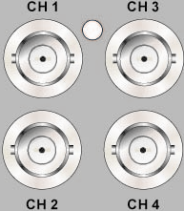

Тревожный ввод/вывод и RS485  Разъем D-Sub обеспечивает удобное подключение к видеорегистратору тревожные ввод/вывод и RS-485 устройства. Более подробная информация по распиновке в разделе Руководство по установке. | 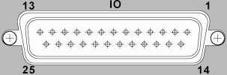
Порт LAN (RJ-45)  Видеорегистратор способен работать в сети. Порт LAN делает возможным подключение пользователей к видеорегиситратору с помощью ПО удаленного доступа, установленного на ПК. |  | 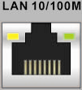
Разъем USB (x1)  На видеорегистраторе имеется один порт USB2.0, чтобы пользователи могли подсоединять к видеорегистратору внешние устройства с разъемом USB, |  | 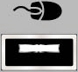
Разъем питания  Видеорегистратор работает от сети постоянного тока (DC). Подсоедините к регистратору блок питания, который поставляется в комплекте. |  | 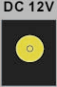
Аудио вход  Разъемы Audio In позволяют подключить аудио-источник к регистратору. 4-канальная модель имеет 4 RCA-разъема, 8- и 16-канальные модели имеют D-sub разъем. | 4CH models  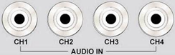  8CH & 16CH models  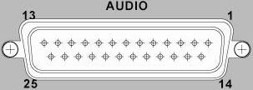
Аудио выход – Main & Call  Разъемы RCA Main & Call Audio Out позволяют подключить к видеорегистратору устройства аудио-выхода, например акустическая система. “Main” выводит звук с основного монитора, в то время как “Call” выводит звук с тревожного монитора. | 
Внимание: Тревожный аудио-выход RCA доступен, только в 8 и 16-ти канальных моделях.

3. Общая системные установки
Видеорегистратор позволяет пользователю легко получить доступ к основным настройкам системы с передней панели. В нижеследующих подразделах приводится вводная информация об основных возможностях видеорегистратора.
Информация, обычно отображаемая на экранном меню, и места расположения надписей показаны на рисунке ниже. Название канала будет отображаться в верхней левой части окошка либо в полноэкранном, либо в многоканальном режиме. Текущие рабочие режимы включают режим вызова, режим управления купольной видеокамерой, режим воспроизведения, режим стоп-кадра и режим последовательности. Все эти режимы отображаются в нижней левой части экрана. Информация о дате/времени будет отображаться в нижней правой части. Сверху справа отображается уровень доступа. Если вход в систему не осуществлен, то на экране будет отображаться N.
Ch1  ►*1 | N  2008/05/09 PM04:31:22

3.1Вводная информация о передней панели
Элементы управления на передней панели прибора позволяют пользователю управлять видеорегистратором и предварительно настраивать программируемые функции.

3.1.1 Описание светодиодных индикаторов
Описание светодиодных индикаторов (СИД) на передней панели видеорегистратора приводится ниже.
 | Индикатор питания  Данный индикатор светится тогда, когда прибор подключен к источнику питания.
 | Индикатор записи  Данный индикатор загорается, когда видеорегистратор производит запись.
 | Тревожный индикатор  Данный индикатор загорается при активации тревожной сигнализации.
 | Сетевой индикатор  Индикатор загорается при подключении видеорегистратора к сети и мигает при передаче данных.

3.1.2 Функциональные клавиши навигации
Функциональные клавиши, расположенные на передней панели видеорегистратора, предназначены для работы в стандартном режиме, описываются ниже.
Графическое изображение функциональных клавиш можно посмотреть в Руководстве по установке.

КАНАЛ
- При одновременной записи и воспроизведения, кнопка CHANNEL нажимается для просмотра соответствующего видеоматериала в полноэкранном режиме. Просмотр соответствующего видео в полноэкранном режиме, возможен как для On-line вопроизведения, так и для воспроизведения видеозаписи.
- В режиме управления поворотной камерой клавиша «1» используется для входа в меню управления предустановками, клавиша «2» используется для скрытия и просмотра информации о настройках поворотной камеры.
- На виртуальной клавиатуре для ввода цифр с 1 до 9 нажмите соответствующую клавишу. Для ввода 0 необходимо нажать кнопку 10.

ТЕЛЕМЕТРИЯ
- Нажмите данную клавишу для входа в режим управления купольной телекамерой. Смотрите детальное описание режима в разделе «Управление пользователями купольной телекамерой».
- При работе с виртуальной клавиатурой нажмите DOME, чтобы вернуться на предыдущий этап.

РЕЖИМ
Нажмите несколько раз для выбора необходимого формата отображения на главном мониторе. Представлены следующие возможные режимы: полноэкранный, 4-оконный (2 х 2), 9-оконный (3 х 3) и 16- оконный (4 х 4). Подробную информацию смотрите в разделе «Режимы просмотра»

SEQ (Последовательность)
Необходима для запуска автоматического управления последовательностью видеоизображений, поступающих с установленных телекамер.

МЕНЮ
Нажмите для вызова экранного меню настройки.

КОПИРОВАНИЕ
В режиме воспроизведения нажмите COPY, чтобы выбрать начало и конец временного отрезка для экспорта видео. Подробную информацию смотрите в разделе «Экспорт видео»

CALL *опция доступна только для моделей 8 и 16 каналов
- В режиме On-line просмотра нажимается для входа в режим управления call монитором.
- В режиме DOME (телеметрия) нажмите CALL , затем ENTER, чтобы войти в OSD меню поворотной камеры.
- На виртуальной клавиатуре нажмите CALL для ввода «.»
ВОСПРОИЗВЕДЕНИЕ/ОСТАНОВКА
Данная кнопка необходима для переключения с On-line изображения на воспроизведение записи.
ПРИМЕЧАНИЕ: Видеоматериал за последние 5 ~ 10 минут не может быть воспроизведен, так как изображения все еще сохраняются в буфере.

СТОП-КАДР
- При нажатии FREEZE (стоп-кадр) во время просмотра изображения в режиме реального времени, оно будет зафиксировано на экране. Информация о дате/времени, отображаемая на мониторе, будет и далее обновляться. Нажмите FREEZE еще раз для возврата в режим On-lineпросмотра.
- Если нажать FREEZE (стоп-кадр) во время воспроизведения видеозаписи, воспроизведение остановится. Благодаря кнопкам навигации LEFT/RIGHT (влево/вправо) можно пошагово просматривать записанный материал вперед/назад. Еще раз нажмите FREEZE (стоп-кадр), чтобы продолжить воспроизведение видеозаписи.

ПОИСК
- Как в режиме воспроизведения, так и в On-lineрежиме пользователь может нажать SEARCH (поиск) для вызова меню, при помощи которого производится поиск и воспроизведение видеозаписей по дате, времени и по событиям.

ESC(выход/отмена)
- Нажмите ESC (выход/отмена) для отмены, выхода из режима, в котором вы находитесь, или установочного OSD меню без сохранения изменений.
- Если установлена защита паролем, удерживайте клавишу ESC (выход/отмена) в течение 5 секунд, чтобы заблокировать клавиши панели. Для разблокировки необходимо ввести имя пользователя и пароль.
ВНИМАНИЕ: Для включения защиты паролем включите эту опцию в меню <системные установки> → <управление пользователями>

Клавиши навигации
- В режиме Zoom данные клавиши используются как клавиши навигации.
- В OSD меню клавиши ВЛЕВО/ВПРАВО (LEFT/RIGHT) необходимы для перемещения курсора от предыдущего поля к следующему. Для изменения значения в заданном поле используйте клавиши ВВЕРХ/ВНИЗ (LEFT/RIGHT) .

Масштабирование/ввод
- В экранном меню или интерфейсе выбора данная кнопка необходима для выбора или сохранения настроек.
- В режиме On-line данная кнопка необходима для просмотра изображения в двукратном увеличении; при повторном нажатии - для возврата в исходное состояние.

3.2 Вход в установочное OSD меню.
Конфигурация видеорегистратора может быть настроена с помощью графического интерфейса (GUI) OSD меню. Функции USB мыши для настройки видеорегистратора такие же, как и при работе на компьютере. Нажмите MENU и введите имя пользователя. Есть два типа пользователя «aдминистратор» и «пользователь». «Администратор» можно ввести с помощью горячей клавиши MENU, а «пользователь» можно ввести с помощью горячей клавиши SEARCH. Перейдите в <OK> и нажмите ENTER.

Ввод имени пользователя
A | B | C | D | E | F | G | H | I | J | K | L | M
N | O | P | Q | R | S | T | U | V | W | X | Y | Z
a | b | c | d | e | f | g | h | i | j | k | l | M
n | o | p | q | r | s | t | u | v | w | x | y | Z
0 | 1 | 2 | 3 | 4 | 5 | 6 | 7 | 8 | 9 | . | ! | @
# | − | _ | , | “ | + | = | *
 |  | ◄ |  | ► | Назад удалить
 |  | отменить |  |  | OK

Далее введите соответствующий пароль. По умолчанию для “админ.” пароль “1234”, и для “пользователя” пароль “4321”.

Ввод пароля
_______
Нажмите соответствующие клавиши для ввода пароля
(4-8 чисел)
Нажатие ◄ удаление

ПРИМЕЧЕНИЕ: Настоятельно рекомендуется поменять пароли по умолчанию для предотвращения несанкционированного доступа.

Справа вверху на экране находится индикатор, отражающий уровень доступа пользователя. После выхода пользователя индикатор будет показывать «N». При входе пользователя индикатор будет показывать число от 1 до 8. Есть 2 способа выхода пользователя: можно нажать ESC в режиме On-line видео, или через 5 минут бездействия системы выключится автоматически.

3.2.1 Управление пользователями
Видеорегистратор позволяет создать до 7 пользователей с личной системой доступа, кроме пользователя по умолчанию «администратор». Выберите <системные установки> → <управление пользователями>, появиться следующее меню.:

Управление пользователями
пароль  настройка пользователей  настройка авторизации  загрузка начальных настроек | Вкл.  нет

Защита паролем
Выберите <Вкл>, чтобы при входе система всегда запрашивала пароль и имя пользователя. Выберите <Выкл>, чтобы обеспечить свободный доступ.

Настройка Пользователей
Настройка имени пользователя, пароля, и уровня доступа. Имя пользователя учитывает регистр. Возможные уровни доступа от 1 до 8, 8 –максимальный уровень доступа. Для отключения учетной записи выберите <Выключить>.

Примечание: Имя пользователя и уровень доступа для пользователя «администартор» не могут быть изменены.

Управление пользователями
Данный пункт позволяет настроить уровень доступа и разграничить функции для каждого уровня. Возможна настйрока следующих функций: воспроизведение/поиск, управление пользователями поворотной камерой, управление пользователями тревогой, экспорт данных, доступ к основному меню, системные настройки, настройки монитора, настройка камер, установки записи, настройка последовательности, настройка событий, настройка базы данных, конфигурация системы, настройка текста, выключение. Имеется уровни доступа от 1 до 8, 8 –максимальный уровень доступа. Для отключения учетной записи выберите <Выключить>.

примечание: Доступ к основному меню не может быть установлен как <Выключить>.

Восстановление заводских настроек
Выберите <Да> , чтобы загрузить заводские настройки.

3.3 Включение/выключение питания DVR
Если вам по какой-либо причине необходимо выключить видеорегистратор, соблюдайте четкие инструкции по отключению и включению питания во избежание повреждения вашего видеорегистратора.

Включение питания
Подключите блок питания, который идет в комплекте к видеорегистратору, и он начнет загружаться.
На мониторе отобразится цветовая полоса и информация о проверке системы, которые исчезнут после того, как устройство будет полностью включено.

Повторное включение/отключение устройства
Нажмите кнопку MENU и введите пароль администратора для входа в экранное меню. Выберите функцию <Выключение> в главном меню и нажмите ENTER для входа в меню «отключение», которое отобразится следующим образом.

Отключение
Выключение питания  Перезагрузка | выполнить  выполнить

<Выключение питания>
Выберите эту функцию меню для отключения устройства. Не отключайте питание до тех пор, пока не появится сообщение «Теперь вы можете отключить ваш цифровой видеорегистратор!»

<Перезагрузка>
Выберите эту функцию меню для перезагрузки устройства. На мониторе отобразится цветовая полоса и информация о проверке системы, которые исчезнут после того, как устройство будет полностью перезагружено.

3.4 Установка даты/времени системы
Пользователь может установить текущую дату, время и другие параметры экранного меню, открыв меню «дата/время» (Date/Time) (в меню «Системные установки»). Для доступа к подменю требуется система доступа администратора. В главном меню выберите <System Setup> (системные установки) и нажмите ENTER, затем выберите <Date/Time> для входа в меню установки даты/времени; меню отобразится следующим образом.

Дата/время
дата  время  зона времени  отображение даты/времени  режим отображения даты  режим отображения времени  порядок даты/времени  переход на установку летнего времени  установка сетевого протокола времени | 2008/02/21  PM10:39:26  выкл.  1 строка  г/м/д  12 часов  первая-дата

3.4.1 Установка даты/времени

Установка даты/времени
Выберите функцию <Date>/<Time> (дата/время) и нажмите ENTER для корректировки настроек. Кнопки LEFT/RIGHT (влево/вправо) используются для перемещения курсора на предыдущее или следующее поле, кнопка ENTER служит для подтверждения выбора, а кнопки UP/DOWN (вверх/вниз) используются для изменения значения в выбранном поле.

примечание: Установка даты/времени применяется в отношении записи нового видео, дата и время ранее записанного видеоматериала не подлежат изменениям.

примечание: Если вам необходимо изменить настройки даты/времени, в любом случае, мы настоятельно рекомендуем отформатировать жесткие диски во избежание искажения записанной базы данных.

Отображение даты/времени
Возможно устанавить отображение даты/времени в 1 или 2 строки. Используйте кнопки UP/DOWN (вверх/вниз) для изменения настроек.
Режим отображения даты
Данная функция позволяет пользователю устанавливать тип отображения даты/времени на экранном меню. Имеются три опции: <Y/M/D>, <M/D/Y> или <D/M/Y>. Y означает «год», M означает «месяц» и D означает «день». Перейдите на нужную позицию и нажмите ENTER, опция начнет мигать. Используйте кнопки UP/DOWN (вверх/вниз) для изменения настройки.
Режим отображения времени
Пользователь может установить режим установления времени на 12 или 24 часа. Используйте кнопки UP/DOWN (вверх/вниз) для изменения формата. Режимом по умолчанию значится <24 часа>.

Порядок отображения даты/времени
Данная функция необходима для установления порядка отображения даты/времени - <Date First> (дата устанавливается первой) или <Time First> (время устанавливается первым). Используйте кнопки UP/DOWN (вверх/вниз) для изменения настройки.

3.4.2 Летнее время

Переход на летнее время
Данная функция предназначена для людей, которые живут в регионах, соблюдающих переход на летнее время. Для активации функции нажмите<ВКЛ>, а для ее отключения – <ВЫКЛ>.
Если данная функция отключена, то опции Начало/окончание летнего времени и Переход на летнее время будут окрашены серым цветом, в доступе к этим опциям будет отказано.

примечание: Если данная функция активирована, то информация о дате/времени будет отображаться на экране со значком DST (летнее время) при воспроизведении записанного видеоматериала или при поиске видеофрагментов в списке событий. S означает «летнее время», а W означает «зимнее время».

Начало/окончание летнего времени
Данная функция необходима для настройки продолжительности летнего времени. Используйте клавиши навигации для перемещения курсора на следующее или предыдущее поле, UP/DOWN (вверх/вниз) – для изменения настроек в выбранном поле.

Переход на летнее время
Данная функция позволяет пользователю самостоятельно устанавливать времени на основе стандартного летнего времени. Время указано в минутах.

3.4.3 Установка сетевого протокола времени
Часовой пояс
Выберете для установки параметр <Часовой пояс>. Пожалуйста, ознакомьтесь с ниже приведенным рисунком или посетите сайт www.greenwichmeantime.com для того, чтобы уточнить часовой пояс пользователя.
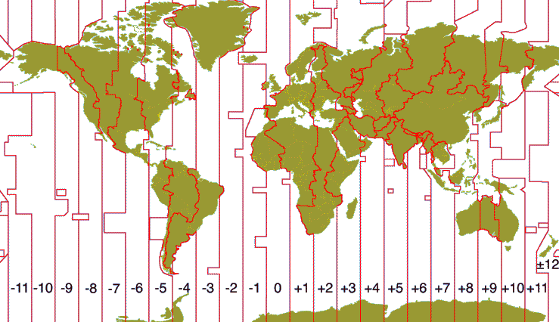

примечание: <Часовой пояс> должен быть настроен для пользователей согласно их местному времени. В противном случае, параметры «Установка сетевого протокола времени» будут не доступны.

Установка сетевого протокола времени
После входа в опцию часовой пояс появится <установка сетевого протокола времени>. Выберите <Установка сетевого протокола времени> и установите время для сервера. Сервером времени по умолчанию значится time.nist.gov, но пользователь может изменить его для других серверах по своему усмотрению. Список возможных IP адресов представлен ниже:
129.6.15.28 | 129.6.15.29 | 132.163.4.101
132.163.4.102 | 132.163.4.103 | 128.138.140.44
192.43.244.18 | 131.107.1.10 | 69.25.96.13
206.246.118.250 | 208.184.49.9 | 64.125.78.85
207.200.81.113 | 64.236.96.53 | 68.216.79.113

После того, как сервер установлен, установите <Синхронизация времени вручную>, нажав <Да> для синхронизации времени. Синхронизации времени может быть периодически обновлена. Чтобы перейти в <Автоматическую синхронизацию времени>, нажмите <ВКЛ> , и время будет автоматически синхронизироваться раз в час

3.5 Расписание записи/Настройка качества
Меню настройки записи позволяет пользователю настраивать качество записи, расписания записи и другие параметры записи. Для использования меню настройки записи требуется войти под учетной записью одного из пользователей. В главном меню переведите курсор на <Record Setup> (установки записи) и нажмите ENTER; отобразится приведенное ниже меню.

Установки записи
Настройка Режима записи  Установки графика  Конфигурация установок  Конфигурация каждой камеры  Настройка ezRecord  Срок хранения записи  Циклическая запись  Запись звука  Стереть данные | Лучшее качество  0 дней  вкл  вкл

3.5.1 Настройка качества
Выберите команду <настройка режима записи> в меню настройки записи и нажмите ENTER; отобразится меню, как показано ниже

Настройка режима записи
Запись  Формат записи  макс.запись PPS  CBR/VBR | 720*240  H264  50  CBR

- Выберете разрешение видеозаписи, если запись системы NTSC , то возможные опции - 720*480, 720*240 и 352*240. Если вы выбрали запись PAL, то возможными опциями станут: 720*576, 720*288, и 352*288.
- Формат записи будет сжат до H.264 или MJPEG.
- Максимальное число кадров в секунду будет автоматически изменяться в соответствие с разрешением записи.
- Установите режим записи как постоянная скорость передачи в битах/переменная скорость передач и в битах.

Настоятельно рекомендуется использовать переменную скорость подачи, если качество видео является приоритетной задачей.

Примечание: Так как файл переменной скорости подачи в битах не имеет фиксированный размер, использование дискового пространства не может быть рассчитано и, таким образом, ezRecord функция не поддерживается. Поэтому если ezRecord выбрана как заданная конфигурация записи, то файл автоматически будет установлен как <постоянная скорость передачи в битах> .

3.5.2 Установки графика
Установки графика необходима для установки расписания записи в дневное, ночное время или в выходной день. Выберите команду <Schedule Setup> в меню настройки записи и нажмите ENTER; отобразится меню, как показано ниже.

Установки графика
Начало дня  Конец дня  Начало вечера  Конец ночи  Расписание на выходные  начало выходного дня  Конец выходного дня | AM 06:00  PM 06:00  PM 06:00  AM 06:00  ВКЛ  Fri 18:00  Mon 06:00

- Производите соответствующие изменения времени начала записи в дневное и ночное время при помощи клавиш навигации.
- Нажмите ENTER для подтверждения настроек или ESC для их отмены.
- Если вам необходимо производить запись в выходные дни, нажмите <ДА> для предварительной активации Weekend Schedule (расписания выходных), а затем установите время начала/окончания записи.
- Нажмите ESC для перехода на предыдущую страницу.

3.5.3 Предварительная конфигурация записи
Функция <предварительная конфигурация> необходима для настройки качества записи и частоты смены кадров. Для обычных условий мы настоятельно рекомендуем задать значение этой функции <Лучшее качество>. В таблице ниже указаны количество кадров в секунду и размер изображения в значении <Лучшее качество> режима Half-D1. Смотрите более детальную информацию в инструкции по настройке экранного меню, раздел «Предварительная конфигурация записи».

Halfl-D1 mode (NTSC: 720x240@120PPS; PAL: 720x288@100PPS)
Стандартное количество записи кадров в секунду | Стандартный размер | Запись по событию | Размер кадра
7.5 NTSC  (6.25 PAL) | 10 KB / PIC | 30 NTSC  (25 PAL) | 10 KB / PIC

3.5.4 Конфигурация для отдельных камер
Данная функция необходима для установки числа кадров в секунду для записи днем/ночью и в выходные дни, а также для настройки качества для каждого канала. Предварительно заданная конфигурация должна быть установлена в режиме <ВЫКЛ> для доступа к этим расписаниям. Меню отображается, как указано ниже. Режим записи: 720×288@100 к/с.

Конфигурация отдельной камеры

Выбор камеры  Скорость постоянной записи  Размер кадра при пост. записи  Скорость тревожной записи  Размер кадра при трев. записи  События включены | День  7.5  сред  30  лучшее  оба | ночь  7.5  сред  30  лучшее  оба | CH1  выходной  7.5  сред  30  лучшее  оба

- Выберите камеру для установки конфигурации ее записи. Изображение и настройки записи с выбранной камеры будут отображаться на экране.
- Переведите курсор, используя кнопки со стрелками, и нажмите ENTER для выбора команды.
- Измените значение, используя кнопки UP/DOWN (вверх/вниз).
- Нажмите ENTER для подтверждения настроек или ESC для их отмены.
- Нажмите ESC для возврата в меню настройки записи.

Помните, что общее количество кадров в секунду для всех каналов не должно превышать 100 к/с в системе PAL 720х288. Для увеличения скорости смены кадров одного из каналов, сначала вам необходимо сократить скорость подачи на других каналах. Частота смены кадров при записи события не ограничивается только этим показателем, так как планировщик событий будет четко распределять общее число кадров в секунду.

3.5.5 Запись видео события
Если вам необходимо, чтобы видеорегистратор начал запись только после срабатывания тревожного сигнала, выполняйте следующие шаги:
- Откройте экранное меню настройки, введя правильный пароль.
- В экранном меню настройки выберите меню «установки записи» (<Record Setup>).
- Переведите курсор в поле <Preset Config> и выберите <Event only>.
Более подробную информацию можно найти, обратившись к инструкции по настройке экранного меню, раздел «Предварительная настройка конфигурации записи».

3.5.6 Настройка ezRecord
Эта опция предназначена для упрощения настройки записи. Обратите внимание, что функция доступна только когда опция <ezRecord> выбрана в меню <Preset Config> (Конфигурация установок).
Выберите <ezRecord Setup> в меню настройки записи <Record Setup> и нажмите ENTER. На экране появится следующее меню:

Настройка ezRecord
Кол-во дней записи  Дневная запись  Ночная запись  Запись выходного дня  Информация о записи  Скорость записи  Качество записи | 2 дня  да  да  да  7.5  лучшее

Для настройки ezRecord выполните следующие действия:
- Выберите <How Many Days To Record>(количество дней записи) и нажмите ENTER. Затем переведите курсор (UP/DOWN) ВВЕРХ/ВНИЗ для выбора значения. Среднее значение скорости и качества записи будут определяться автоматически. Максимальное количество дней зависит от размера установленного HDD (жесткий диск). Чем больше размер HDD, тем большее дней сможет записать видеорегистратор.
- Перейдите в <Daytime Record> (Дневная запись) и нажмите ENTER. Эта опция определяет будет ли видеорегистратор вести запись в дневное время или нет. Выберите <Да> для включения записи в дневное время или <No>, чтобы отключить данную функцию.
- При необходимости повторите данные действия для «Night Record» (Ночная запись) и «Weekend Record» (Запись выходного дня). Обратите внимание, что пункт <Weekend Record>(Запись выходного дня) будет недоступен, если в <Weekend Schedule> (расписание выходных) в опции <Schedule Setup> (Настройки расписания) будет в значении <No>.
- Выберите <Average Normal PPS> (стандартное количество кадров в секунду) и нажмите ENTER. Затем нажмите (UP/DOWN) ВВЕРХ/ВНИЗ, чтобы установить желаемую скорость записи. Количество записываемых дней будет автоматически изменяться в зависимости от скорости записи.
- Выберите опцию <Average Normal Quality> (Стандартное качество) и нажмите ENTER. Затем переместите курсор (UP/DOWN) ВВЕРХ/ВНИЗ, чтобы установить желаемое качество. Количество записываемых дней будет автоматически изменяться в зависимости от качества записи.

примечание: При записи «ezRecord» видеорегистратор автоматически распознает количество подключенных камер и автоматически настраивает систему. При изменении количества камер необходимо сбросить <ezRecord Setup> (настройка ezRecord).

3.5.7 Продолжительность записи
Продолжительность записи указывает на отрезок времени видео, записываемое на HDD (жесткий диск). Воспроизведение касается видео, которое включено в интервал продолжительности записи.
Нажмите ENTER для выбора этой опции в меню «Установки записи». Для выбора необходимой продолжительности записи нажимайте (UP/DOWN) ВВЕРХ/ВНИЗ. Значение может варьироваться от 1 до 365 дней, выберите 0, чтобы дизактивировать данную опцию.

примечание: Для воспроизведения видео, не входящего в заданный интервал записи, необходимо увеличить продолжительность самой записи до необходимого размера, так чтобы обозначенное видео вошло в указанный интервал.

3.5.8 Циклическая запись
Пользователь может выбрать режим записи: циклический или линейный. При циклической записи, после того, как HDD (жесткий диск) уже заполнен, видеорегистратор продолжает повторную запись видео, при этом старые записи будут удалены полностью. При линейном режиме видеорегистратор производит запись до полного заполнения HDD (жесткого диска). После заполнения HDD видеорегистратор останавливает запись и выдает звуковой сигнал, на экране появиться информационное сообщение о том, что диск полностью заполнен.
В меню настройки записи переместите курсор на <Circular Recording>(Циклическая запись) и нажмите ENTER. Затем выберите <ВКЛ> или <ВЫКЛ>, используя кнопки (UP / DOWN) ВВЕРХ/ВНИЗ.

3.5.9 Запись Аудио

Данная функция необходима для удаления обычной записи и записи событий. В меню настройки записи выберите <Purge Data> (удаление данных) и нажмите ENTER. Появиться меню удаления данных.

3.5.10 Удаление данных
Данная функция необходима для удаления обычной записи и записи событий. В меню установки записи выберите <Purge Data> (удаления данных) и нажмите ENTER. Появиться меню удаления данных.

Удаление данных
Удалить все данные  Удалить все данные событий  Удалить видео событий до …  Начать удаление | нет  нет  2008/01/01  нет

Удалить все данные
Данная функция необходима для удаления всего видео из базы данных. Поставьте значение строки <Да>. Начните удаление, установив значение строки <начать удаление> в положении <Да>.

Удалить все данные событий
Данный пункт необходим для удаления всех событий видео из базы данных. Используйте клавиши UP / DOWN (вверх/вниз) для выбора <Да> и начала удаления, установите <Start To Purge (начало удаления)> в положении <Да> .

Удалить видео событий до …
Данная функция необходима для удаления всех видео событий из базы данных до определенной даты. Установите необходимую дату.

Начать удаление
После постановки на удаления необходимых элементов установите значение этой строки <Да>. Для отмены удаления установите <Нет>.

3.6 Установка событий
Данное меню позволяет пользователю определить поведение DVR в ответ на тревожные события. В главном меню переместите курсор в <Установка событий> и нажмите клавишу ENTER. Появится следующее меню.
Пункты в меню установки события описаны в следующих подразделах.

Установка событий
Внутренний зуммер  Иконка события  Email уведомление  Присоединить фаил  Установ.уведомл.тревог.  Полноэкранное событие  Длительность событий  Поканальная настройка | вкл  вкл  выкл  выкл  нет  20 сек.

3.6.1 Внутренний зуммер
Данный пункт позволяет включать / отключать внутренний зуммер DVR. Если выбран режим <ВКЛ>, то зуммер автоматически включится в ответ на тревожные события. Если выбран режим <ВЫКЛ>, то зуммер не активируется.

3.6.2 Ярлык события
Данный пункт позволяет включить (ВКЛ) и выключить (ВЫКЛ) отображение ярлыка события на экране, когда происходят тревожные события. Ярлыки событий зависят от характера события. Обратитесь к следующей таблице для просмотра возможных событий и их ярлыков

Ярык события | Вид события
A | Тревожное событие
M | Функция обнаружения события
L | Потеря видео события

3.6.3 Email уведомление
Данный пункт позволяет включить (ВКЛ) и выключить (ВЫКЛ) Email уведомления о событии. Если происходит тревожное событие и функция <Email уведомления> включена, то по электронной почте придет соответствующее Email уведомление .

примечание: Для того, чтобы отправить уведомление о событии по электронной почте успешно, убедитесь, что DVR подключен к интернету.

3.6.4 Сопутствующий Email
Данная функция позволяет DVR направить краткое видео о событииAVI. Количество прилагаемых видео AVI будет эквивалентна количеству камер, подключенных к DVR. Например, если DVR был подключен к 8 камерам, то данные с 8 камер будут прикреплены к уведомлению по электронной почте. Общий размер видео будет составлять около 2 Мб. Выбирать <ВКЛ> для включения этой функции, или <ВЫКЛ> для ее отключения.
.
Примечание: Прикрепленные к эл. почте видеоклипы будут в формате *. AVI. Вы можете скачать Divx Player по www.divx.com играть *. AVI файлов

3.6.5 Уведомление об установке тревожного сигнала
Данная функция позволяет пользователям отправлять уведомления на программное обеспечение CMS, которое было установлено на компьютере пользователя. Для дальнейших инструкций по установке на CMS, обратитесь к руководству CMS пользователя.

Уведомление об установке тревожного сигнала
Установка  уведомление об установке  IP  Порт  Интервал | 1  выкл  0.0.0.0  9999  120 сек

3.6.5.1 Уведомление об установке тревожного сигнала
<Уведомление об установке тревожного сигнала> включает 3 возможные конфигурации: уведомление об установке, IP Порт и Интервал.

3.6.5.2 Уведомление об установке
Сюда включены 4 опции: <ВЫКЛ>, <Event>, <Alive>, and <Both>.

<ВЫКЛ>: уведомление об установке тревожного сигнала выключено
<Event>: когда сигнализация срабатывает, DVR будет отправлять сообщение с предупреждением через CMS.
<Alive>: DVR будет отправлять On-line сообщения через CMS каждые N секунд, чтобы показать вам, что связь между DVR и CMS подлючена. Промежуток времени N может быть скорректирован в <On-line интервале> .

<Both>: позволяет отправлять через DVR как сообщения касательно тревожных событий, так и относительно On-line тревожных сообщений посредством CMS.

3.6.5.3 IP
Должен соответствовать IP-адресу компьютера, установленного через CMS

3.6.5.4 Порт
Порты для DVR и CMS ДОЛЖНЫ быть одинаковыми.

3.6.5.5 Оn-line интервал
Пользователь может определить временной интервал (от 1 до 255 секунд) между каждым On-line сообщением.

3.6.6 Полноэкранное изображение события
Данная функция позволяет DVR отображать канал тревоги в полный размер экрана при срабатывании сигнализации. Выберите <None>, чтобы отключить эту функцию, выберите <Main> для отображения сигнала канала на главном мониторе при срабатывании сигнализации; выберите <Call> для отображения сигнала канала Call монитора, и выберите <Both> для отображения сигнала канала как на главном мониторе. так и на Call мониторе.

3.6.7 Продолжительность события
Данный пункт определяет длительность зуммера и тревожного сигнала после поступления тревожного сообщения. Доступный диапазон составляет от 5 до 999 секунд.

3.6.8 Конфигурация для отдельного канала
Данное меню используется для настройки <Потеря видео Обнаружения> , <Детектор движения> , <Включение сигнала> и <Выключение сигнала> каждого канала. Появится следующее меню:

Конфигурация для отдельного канала
Выбор канала  Потеря видео обнаружения  Детектор движения  индикатор детектора движения  конфигурация детектора движения  Включение сигнала  выключение сигнала | CH1  выкл  ВЫКЛ  вкл  выкл  вкл

3.6.8.1 Выбор канала
Данный пункт необходим для настройки параметров при выборе нужного канала. Перейдите в <выбор канала> и нажмите клавишу ENTER, а затем выберите канал, используя (UP / DOWN) вверх / вниз.

3.6.8.2 Потеря видео обнаружения
Данный пункт позволяет включить или отключить опцию <Потеря видео обнаружения> тревожного события. Выберите <ВКЛ>, чтобы включить услугу или <ВЫКЛ>, чтобы ее отключить.

3.6.8.3 Детектор движения
Данный пункт позволяет включить или отключить функцию детектора движения через DVR. Выберите <ВКЛ>, чтобы подключить услугу или <ВЫКЛ>, чтобы ее отключить. Если функция включена, то необходимо определить параметры детектора движения, такие как области обнаружения и настройки чувствительности в <конфигурации детектора> .

3.6.8.4 Индикатор детектора движения
Данный пункт позволяет пользователям отображать / скрыть индикаторы детектора движения. Выберите <ВКЛ>, чтобы отобразить или <ВЫКЛ> чтобы скрыть.

3.6.8.5 Конфигурация детектора движения
Если функция включена, то необходимо определить параметры конфигурации детектора движения, такие как области обнаружения и настройки чувствительности. Выберите канал для настройки параметров, перемещая курсор <конфигурация детектора движения> и нажмите клавишу ENTER. Определение конфигурации меню отображаются следующим образом.
Конфигурация детектора движения
Настройка зоны действия  Чувствительность  Блокировка | 88%  4

Настройка зоны действия
После того, как данный пункт выбран, будет определена зона действия. Она состоит из 192 (16 × 12) областей обнаружения.
Воспользуйтесь клавишами навигации, чтобы перемещать курсор, затем нажмите клавишу ENTER, чтобы выбрать или отменить выбор области. Нажмите кнопку MODE, чтобы выбрать все области для обнаружения; повторно нажмите MODE, чтобы отменить выбор.

Чувствительность
Данный пункт необходим для настройки чувствительности обнаружения области для камеры. Большее значение указывает на более чувствительную зону обнаружения движения. Сигнализация будет срабатывать каждый раз, когда количество движений обнаружения будет превышать пороговое значение.
Перейдите в функцию <чувствительность> и нажмите клавишу ENTER, а затем воспользуйтесь клавишами (UP/ DOWN) вверх / вниз, чтобы настроить значение. Значение увеличится на 4%.

Блокировка
Данный пункт указывает на то, когда будет срабатывать сигнализация при движении на определенном уровне от <1> до <16>. Уровень <1> означает, что DVR будет подавать сигнал тревоги, когда обнаружена одна область нарушения Уровень <16> означает, что DVR будет подавать сигнал тревоги, когда обнаружено 16 областей нарушения. Перейдите в <Block Threshold> и нажмите клавишу ENTER, а затем при помощи клавиш навигации (UP / DOWN) вверх / вниз настройте значение.

3.6.8.6 Включение сигнала
Данный пункт позволяет включить / отключить обнаружение сигнала. Вы можете выбрать либо функцию <N/O> (открытый), либо <N/C> (закрытый) с тем чтобы обнаружить тревожный сигнал или выбрать <ВЫКЛ> для отключения функции обнаружения.
Если выбрана функция <N/C> (открытый) без установки какого-либо устройства, то ярлычок события всегда будет отображаться на экране монитора до тех пор, пока вы не поменяете режим на <N/O> (ЗАКРЫТЫЙ) или <ВЫКЛ> или когда устройство не будет установлено.

3.6.8.7 Выключение сигнала
Данный пункт позволяет включить / отключить сигнал тревоги на выбранном канале. Сигнал тревожного события может быть слабым или громким. Выберите <ВКЛ> для того, чтобы включить сигнал тревоги или <ВЫКЛ>. чтобы отключить данную функцию.

4.Основные операции
Видеорегистратор позволяет пользователю получить доступ к некоторым операциям через переднюю панель. В нижеследующих разделах дается вводная информация об основных операциях прибора.

4.1 Воспроизведение/ On-line видео
Основные функции в On-line режиме и режиме воспроизведения описываются в нижеследующих разделах

4.1.1 Режимы просмотра
Видеорегистратор обеспечивает пользователю разнообразные способы просмотра в режиме On-line, так и записанного видео. Ниже перечисляются форматы просмотра.

Полноэкранный просмотр
Нажмите любую кнопку CHANNEL непосредственно для просмотра изображения с соответствующей телекамеры в полноэкранном формате.

Мультиканальный просмотр
Различные многоканальные форматы просмотра представлены для выбора. Чтобы переключиться с одного формата на другой, нажмите несколько раз кнопку MODE.
Возможные форматы просмотра представлены на рисунке.

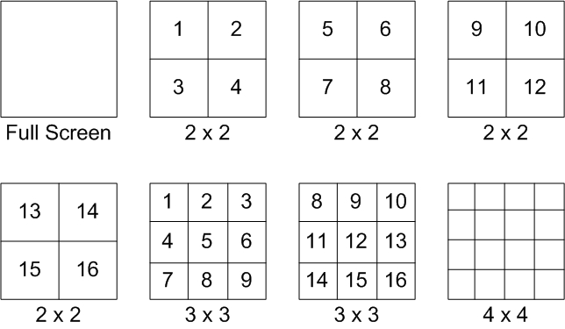

примечание: режим 3х3 доступен для моделях 8 и 16 каналов. Режим 4х4 доступен только для моделей на 16 каналов.

4.1.2 Цифровой ZOOM
Пользователи могут просматривать полноэкранное изображение с двукратным увеличением в On-line режиме. Выполните следующие действия для просмотра полноэкранного изображения с двукратным увеличением.
- Нажмите кнопку CHANNEL для просмотра изображения с соответствующей телекамеры в полноэкранном формате.
- Нажмите ZOOM для перехода в полноэкранный режим с двукратным увеличением изображения с выбранной телекамеры.
- Если вам необходимо просмотреть определенный участок с двукратным увеличением, используйте клавиши навигации, чтобы увеличить фрагмент.
- Для выхода из режима масштабирования либо еще раз нажмите ZOOM, либо нажмите ESC.

4.1.3 Просмотр видео с телекамер в режиме On-line
Пользователи могут просматривать изображения с телекамер в реальном времени в различных режимах просмотра, включая полноэкранный, 2 х 2 и 4 х 4. Основные операции On-line режима представлены ниже.

Захват стоп-кадра On-line изображения
Нажмите FREEZE при просмотре On-line изображения. Изображение фиксируется, но информация о дате и времени не указана, системные часы продолжают работать.
Нажмите FREEZE для остановки просмотра On-line изображения; еще раз нажмите FREEZE для возврата к просмотру On-line изображения, поступающего с телекамеры.

4.1.4 Просмотр видеозаписи
Для просмотра записанного видеоматериала пользователь может нажать кнопку PLAY/STOP. При нажатии PLAY/STOP видеорегистратор продолжает воспроизведение видеозаписи с того момента, в который была сделана остановка. Если клавиша PLAY/STOP используется впервые, то прибор начнет воспроизведение с самого начала записи или пользователь может выбрать запись из меню поиска для воспроизведения определенного видеоматериала. Смотрите дополнительную информацию в инструкции по настройке экранного меню, раздел «Поиск видеозаписи».

примечание: При просмотре видео, насыщенного фрагментами движения, при разрешении D1 (720x480), нажмите SEQ, чтобы включить функцию “deflicker” для устранения смещения изображения. Для отключения функции “deflicker” и возврата в режим D1, повторно нажмите SEQ.

В режиме воспроизведения указатель скорости в прямом или обратном направлении будет отображаться в нижней левой части экрана.
Перечень основных операций в режиме воспроизведения описаны ниже.
Использование клавиш навигации воспроизведения
Функция клавиш навигации в режиме воспроизведения изменяется.

- LEFT (воспроизведение в обратном направлении): Кнопка необходима для просмотра видеозаписи в обратном направлении режима воспроизведения. Выберите скорость обратного воспроизведения 1×, 2×, 4×, 8×, 16× или 32×.

- RIGHT (воспроизведение по направлению к началу записи):Кнопка необходима для воспроизведения видеозаписи в ускоренном режиме по направлению к началу. Выберите скорость воспроизведения 1×, 2×, 4×, 8×, 16× или 32×.

- FREEZE остановка воспроизведения: Нажмите FREEZE для остановки воспроизведения видеозаписи. Если видеозапись остановлена, нажмите LEFT/RIGHT (влево/вправо) для возобновления воспроизведения пошагово в прямом/обратном направлении соответственно. Еще раз нажмите FREEZE для продолжения воспроизведения видеозаписи.

- PLAY: Необходимо для начала воспроизведения видеозаписи, для выхода из текущего режима, остановки воспроизведения или перехода в режим On-line видео.

Приостановка воспроизведения и пошаговое воспроизведение вперед
Для приостановки и возобновления воспроизведения записи выполните следующие действия:
- Нажмите одну из кнопок CHANNEL для полноэкранного отображения с соответствующей телекамеры.
- Нажмите FREEZE, чтобы приостановить текущее воспроизведение изображения.
- Воспользуйтесь клавишами навигации RIGHT/LEFT (вправо/влево) для пошагового передвижения видеозаписи назад/вперед. Нажмите и удерживайте кнопки RIGHT/LEFT(вправо/влево) для непрерывного пошагового передвижения видеозаписи назад/вперед.
- Нажмите FREEZE еще раз для возобновления воспроизведения.

4.1.5 Cнимки кадров
Когда воспроизведение видео в режиме On-line или видеозаписи на каком-либо канале приостановлено, пользователи могут нажать клавишу ENTER для захвата и экспорта снимков на внешнее устройство хранения за исключением оптических дисков. Обратите внимание на, что в системном журнале будет вестись учет каждого снимка, предназначенного для экспорта.

4.2 Установка последовательности
В данном разделе описывается, как осуществлять просмотр в последовательном режиме, как на главном, так и на call мониторе, если он подключен. Функция последовательности позволит избежать возврата вручную к предшествующей позиции и обеспечит большее удобство при видеонаблюдении.

Последовательность для основного монитора
Функция автоматической последовательности может быть использована в любом режиме просмотра. Выберите определенный формат просмотра и нажмите SEQ для переключения автоматической последовательности, нажмите ESC для остановки последовательности. На рисунке ниже отображены 4-камерный и 9-камерный последовательные режимы просмотра.
4-камеры: 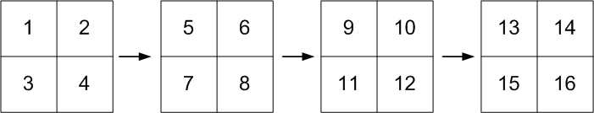
9-камер: 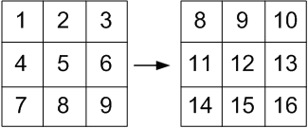
(только для 16 канальной модели)

Последовательность для call монитора (8 и 16 канальных моделей)
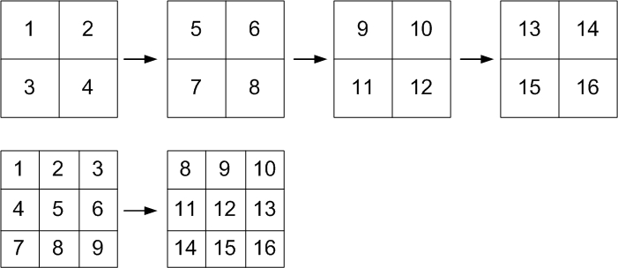
Пользователи могут использовать переднюю панель видеорегистратора для управления дисплеем call монитора без необходимости использования главного меню. Сall монитор может включать два режима просмотра: последовательное отображение и отображение с одной камеры. Для того чтобы ознакомиться с программированием последовательности call монитора обратитесь к инструкции по настройки экранного меню, раздел «Настройка последовательности».

Выполните следующие действия по управлению call монитором.
- Нажмите клавишу CALL на передней панели для входа в режим управления монитором, в нижней левой части экрана отобразится сообщение “Call Mode” (режим call монитора).

Для выбора канала нажмите 1-16

Для активации последовательности нажмите SEQ

- Нажмите кнопку CHANNEL для отображения соответствующей камеры на call мониторе.
- Нажмите несколько раз SEQ для отображения последовательности телекамер, уже запрограммированных в меню расписания call монитора.
- Нажмите ESC для возврата передней панели в режим управления главным монитором.

4.3 Поиск видеозаписей
Видеорегистратор способен производить поиск и воспроизводить видеозаписи по дате, времени или событиям. После введения определенной даты и времени нужной видеозаписи устройство будет вести поиск соответствующей записи и воспроизводить ее на мониторе. Кроме того, пользователь может также вести поиск видеозаписи по событию посредством выбора канала.
В On-line режиме или в режиме воспроизведения нажмите SEARCH для входа в меню поиска, которое отображается следующим образом:

Поиск
----------------------------Поиск по времени----------------------------
От:  До:  время начала: | 2008/01/01 00:00:00  2008/05/01 00:00:00  2008/01/01 00:00:00  Начала воспроизведения  Поиск по календарю
----------------------------Поиск по событию----------------------------
Выбор канала: | CH1 CH2 CH3 CH4  журнал событий

4.3.1 Поиск по времени воспроизведения

Выполните следующие действия для поиска видеозаписи по дате и времени.
- Нажмите кнопку SEARCH для входа в меню поиска
- Переместите курсор на “From Time” и нажмите ENTER для воспроизведения с указанного времени “From Time”.
- Переместите курсор на “End Time” и нажмите ENTER для воспроизведения с у казанного времени “End Time”.
- Используйте клавиши навигации для перемещения курсора с целью установки времени начала, меняя значения даты и времени при помощи кнопок (UP/DOWN) вверх/вниз.
- Нажмите ENTER для подтверждения настроек или ESC для их отмены.
- Переведите курсор на <Begin Playback> (начало воспроизведения) и нажмите ENTER, чтобы начать воспроизведение выбранной видеозаписи.
- Повторно нажмите PLAY/STOP либо ESC для возврата в режим реального времени.

примечание: Если отсутствует видеозапись, соответствующая необходимым требованиям по дате и времени, устройство начинает воспроизведение со следующей видеозаписи.

примечание: Информация о дате/времени будет отображаться на экране вместе со значком летнего времени, если функция летнего времени активирована. “S” означает «летнее время», а “W” означает «зимнее время».

4.3.2 Поиск по календарю
Выполните следующие действия для того, чтобы найти записанное видео с помощью поиска по календарю.
- Нажмите клавишу SEARCH для доступа в меню.
- Перейдите в <поиск по календарю> и нажмите клавишу ENTER Календарь представлен ниже.

Поиск по календарю
 |  |  | 2009 / 03
S | M | T | W | T | F | S
1 | 2 | 3 | 4 | 5 | 6 | 7
8 | 9 | 10 | 11 | 12 | 13 | 14
15 | 16 | 17 | 18 | 19 | 20 | 21
22 | 23 | 24 | 25 | 26 | 27 | 28
29 | 30 | 31

--------------------- |  | Поиск по времени |  | ----------------------
↓
0 4 8 12 16 20 24
Выбрать: |  | 2009/03/13 PM06:03:02 ►

- Перейдите в раздел год / месяц и нажмите клавишу ENTER. Затем нажмите кнопку (UP/DOWN) вверх / вниз, чтобы настроить значение и нажмите ENTER еще раз для подтверждения выбора.
- Переместите курсор, чтобы выбрать любой день и время , на экране все будет выделено
- Нажмите кнопку ENTER, и стрелка будет показывать наверху время. Нажмите клавиши LEFT / RIGHT (влево/вправо), чтобы выбрать нужное время. Кроме того, переместите курсор на время, показанное в нижней части. Нажмите клавишу ENTER и отрегулируйте параметры час / минуты / секунды при помощи клавиш (UP/DOWN) вверх/вниз.

- Помните, что временные блоки, выделенные красным, обозначают события.
- Перейдите в режим воспроизведения, используя значок (►), и нажмите кнопку ENTER для начала воспроизведения видео.

4.3.3 Поиск по событию
«Список событий» позволяет вам производить поиск нужного видеофрагмента по событию. Список событий отображается, как указано на рисунке ниже:

журнал событий
первая страница
дата время  2008/03/17 11:26:50  2008/03/17 09:53:03  2008/03/16 16:14:42  2008/03/15 03:45:31  2008/03/12 22:27:56  2008/03/12 10:09:29  2008/03/11 12:18:20  2008/03/10 05:16:00  2008/03/08 17:11:37  2008/03/08 16:29:10  2008/03/08 03:22:17 | (канал)  2  5  3  1  1  7  6  4  2  8  2 | тип  движение  тревога  Alarm  Motion  Alarm  Motion  Motion  Alarm  Motion  Motion  Alarm

Список отображает события по дате, времени, включенной телекамере и типу тревожного сигнала. По мере того, как некоторые события удаляются, вместо них появляются другие. Запись последнего события будет находиться в начале списка.
Для поиска видеозаписей в списке событий выполняйте следующие действия:
- Нажмите SEARCH для входа в меню поиска.
- Для поиска события, записанного при помощи определенной камеры, используйте кнопки LEFT/RIGHT (влево/вправо) для передвижения курсора и нажмите ENTER для выбора или отмены канала.
- Переведите курсор на <Event List> (список событий) и нажмите ENTER для просмотра списка событий выбранных каналов. Отобразится список событий.
- Для выхода из списка событий нажмите ESC.
Выполните следующие действия для воспроизведения видеозаписей из списка событий.
- Нажмите и удерживайте кнопки UP/DOWN (вверх/вниз) для передвижения по списку.
- Нажмите ENTER для воспроизведения выбранных видеозаписей.
- Нажмите PLAY/STOP для возврата в режим передачи в реальном времени.

4.4 Экспорт видео изображений
Устройство позволяет вам экспортировать нужные видеозаписи на встроенный CD-RW/DVD-RW или на внешнее устройство, такое как USB ThumbDrive®, а также сохранять видеоданные в файлах формата *.drv.
Если вам необходимо экспортировать видеоданные на внешнее устройство, проверьте, подключено ли оно к видеорегистратору и настроен ли порт соответствующим образом для экспорта видеоданных.

примечание: Как только внешнее устройство будет подключено к видеорегистратору, оно будет иметь приоритет над встроенным диском CD-RW/DVD-RW; это означает, что необходимый видеоматериал будет экспортироваться на внешнее устройство вместо встроенного CD-RW/DVD-RW.

В зависимости от объема видеоданных, экспорт может занять от 10 минут до 1 часа.

4.4.1 Знакомство с функцией ezBurn
Основанная на технологии ezBurn, функция ezBurn обеспечивает пользователям более легкий способ экспорта нужного видеоматериала на встроенный CD-RW/DVD-RW или на подключенное внешнее устройство, такое как USB ThumbDrive®.
ДВЕ кнопки (SEARCH и COPY) и ТРИ нажатия – все, что требуется для выполнения экспорта. Весь процесс экспорта будет выполнен при помощи кнопок на передней панели, нет необходимости входить в экранное установочное меню.
Процесс экспорта ezburn иллюстрируется на рисунке ниже:

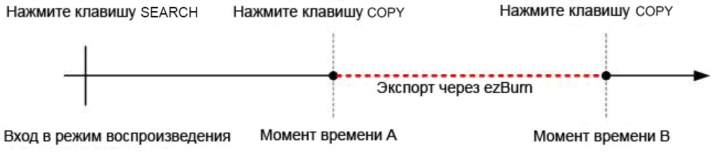
Весь процесс описывается пошагово в нижеследующих разделах.

примечание: При использовании ezBurn архив экспортируется на носитель в формате*.drv и может быть прочит с помощью ПО «remote player».

4.4.2 Экспорт обычного видео
Для экспорта обычных видеозаписей на внешнее устройство выполните следующие действия:
- Нажмите SEARCH и воспроизводите необходимую видеозапись, введя дату и время. Если вы ведете просмотр в многоканальном режиме, обеспечьте, чтобы окна не отображались в On-line режиме, иначе экспорт производиться не будет.
- После входа в режим воспроизведения, начните воспроизведение видеозаписи и нажмите COPY в той точке, с которой вы хотели бы начать экспорт. Воспроизведение будет продолжаться.
- Еще раз нажмите COPY в той точке, с которой вы хотели бы прекратить экспорт. Теперь окошко ezBurn отобразится как на рисунке ниже. Информация в окошке приведена только для чтения.”.

ezBurn confirmation (ezBurn конфигурация)
Selected Device: External Device
(Выбор устройства: внешнее устройство)
All data on the disc will be erased.
(Все данные на диске будут стерты)
Exported Required Size = 11 MB
(Размер экспортируемого файла = 11 Мб)
Real Export Range:
(Длина экспортируемого фрагмента)
From (начиная с): 2005/11/07 AM10:41:13
To (до): 2005/11/07 AM10:41:21
Enter: ДА ESC: NO
(Введите: Да Отмена Нет)

- Нажмите ENTER, чтобы начать экспорт; или нажмите ESC для отмены.
- Если к видеорегистратору не подключено внешнее устройство для экспорта, то на экране появится предупредительная надпись, как на рисунке ниже:

No exportable device detected.
(Внешнее устройство)
Please install the target device/media to the DVR.
(Подключите к регистратору устройство для записи)
Enter: Retry ESC: Exit
(Введите: Ввод-повтор Отмена-выход)

4.4.3 Экспорт видеозаписи событий
Для экспорта видеозаписи событий выполняйте следующие действия:
- Нажмите SEARCH и воспроизведите нужную видеозапись событий. Относительно воспроизведения видеозаписи событий смотрите инструкцию по настройке экранного меню, раздел «Поиск видеозаписи».
- После входа в режим воспроизведения нажмите COPY. Окошко ezBurn отобразится как на рисунке ниже. Указанная в нем информация только для чтения.
ezBurn confirmation (ezBurn конфигурация)
Selected Device: Built-in-DVD+RW
(Выбор устройства: встроенный DVD+RW)
All data on the disc will be erased.
(Все данные на диске будут стерты)
Exported Required Size = 11 MB
(Размер экспортируемого файла = 11 Мб)
Export Event Info:
(Информация об экспортируемом фрагменте)
Data  (Дата) | Time  (Время) | Ch  (Канал) | Type  (Тип)
2008/06/07 | AM10:42:35 | 13 | Motion (движение)
Enter: ДА ESC: NO
- Если внешнее устройство для экспорта не подключено к видеорегистратору, то на экране появится предупреждающее сообщение
- Нажмите ENTER, чтобы начать экспорт полной видеозаписи о событии на подсоединенное устройство; или нажмите ESC для отмены.

4.5 Управление пользователями купольной телекамерой
Видеорегистратор позволяет пользователю управлять купольной телекамерой при помощи кнопок на передней панели.
В On-line режиме пользователь может нажать кнопку CHANNEL для отображения полномасштабного изображения с необходимой купольной камеры. Для входа в режим управления купольной камеры нажмите кнопку DOME и нажмите кнопку канала 2 для отображения экрана подсказок; для выхода из режима управления купольной телекамеры нажмите ESC или DOME. Конфигурации настроек управления купольной камерой смотрите представленные разделы.
В режиме управления купольной камеры нажмите CALL + ENTER для входа в OSD меню камеры. Для перемещения по меню нажмите CALL + UP/DOWN, для изменения значений нажмите CALL + RIGHT/LEFT для выбора или входа в подменю нажмите CALL + ENTER .

Подсоединение купольной телекамеры
Выполните следующие действия для установки купольной камеры.
- Изучите распиновку на регистраторе в руководстве по установке.
- Соедините клеммы R+, R- на купольной телекамере с разъемами D+, D- порта RS-485 при помощи кабеля RS-485. Смотрите иллюстрацию в руководстве по установке.

Настройка протокола купольной телекамеры
В опции Dome Protocol перечислены имеющиеся протоколы купольной камеры для связи с купольными камерами, подсоединенными к видеорегистратору. В главном меню выберите команду <Camera Setup> и нажмите ENTER. Отобразится следующее меню:

Аналоговая камера
Analog Camera Select  (Выбор аналоговой камеры)  Dome Protocol  (Протокол управления телеметрии)  Dome ID  (Адрес устройства)  Camera Title  (Название камеры)  Covert  (Скрытый режим)  Brightness  (Яркость)  Contrast  (Контрастность)  Saturation  (Насыщенность)  Hue  (Цветовой тон)  Audio Association  (Подключение аудио) | CH1  (канал 1)  None  (отсутствует)  0  NO  (нет)  0  0  0  0  Both  (оба)
Для конфигурации протокола купольной телекамеры сначала выберите камеру и настройте протокол передачи данных, связанный с телекамерой, используя кнопки со стрелками и ENTER.

примечание: Настройки начинают вступают в силу после того, как вы их сохраните и выйдите из меню.

Настройка RS485
Видеорегистратор управляет купольными телекамерами при помощи протокола связи RS-485. Параметры RS-485 видеорегистратора должны быть установлены на те же значения, что и параметры купольной телекамеры.
Пользователи могут изменить настройки RS-485 видеорегистратора. Выберите <System Setup> в главном меню, затем выберите <RS485 Setup> в меню системные установки и нажмите ENTER. Меню отобразится следующим образом:

RS485 Setup (RS-485 настройки)
Unit ID  (Адрес устройства)  Baud Rate  (Скорость в бодах)  Bits  (Битов данных)  Stop  (Стоп-битов)  Parity  (Бит четности) | 224  9600  8  1  None  (отсутствует

Идентификационный номер должен соответствовать идентификационному адресу купольной телекамеры. Идентификационный номер устройства должен быть в диапазоне от 1 до 255. Идентификационный номер по умолчанию – 224. Помните, что два устройства на одной шине не должны иметь один и тот же адрес, иначе может возникнуть несоответствие.

примечание: Настройки начинают действовать после того, как вы их сохраните и выйдите из меню.

Клавиши управления купольной видеокамерой
Функции некоторых клавиш в режиме управления купольной камеры полностью отличаются от обычных клавиш. Смотрите описание клавиш в руководстве по установке.
Настройка предустановок камер
Данная клавиша используется для входа в меню предварительной настройки купольной телекамеры для установки определенного положения телекамеры и перехода в предварительно заданные позиции просмотра.
Отключение/включение экранных подсказок
Данная функция используется, если необходимо избежать отображения информации параметров купольной телекамеры в процессе управления купольной камерой. Нажмите эту клавишу для скрытия сообщений на экране. Еще раз нажмите, чтобы вновь отобразить содержимое экрана.
Открытие диафрагмы
Используется для открытия диафрагмы купольной телекамеры.
Приближение фокуса
Используется для приближения фокуса купольной телекамеры
Крупный план изображения
Используется для увеличения изображения, снимаемого камерой. .
ESC
Используется для выхода из режима управления купольной телекамерой и возврата в режим «живого» и полноэкранного просмотра

Auto / Enter
- В режиме экранного меню данная клавиша используется для выбора функции.
- В режиме управления купольной телекамерой данная клавиша используется для активации автоматической фокусировки и функции диафрагмы.

Закрытие диафрагмы
Используется для закрытия диафрагмы купольной телекамеры.

Удаление фокуса
Используется для удаления фокуса выбранной купольной телекамеры.

Уменьшение масштаба изображения
Используется для уменьшения изображения, снимаемого купольной телекамерой. Данная функция позволяет пользователю выбирать зону просмотра, большую или меньшую ее часть.
Поворот/наклон
Используется для активации наклонно-поворотного устройства купольной телекамеры.

Настройка предустановок телекамеры
Видеорегистратор позволяет пользователю предварительно задавать позиции телекамеры; количество предварительно заданных точек зависит от изготовителя купольной камеры.
Выполните следующие действия для задания точек.
- Нажмите клавишу Channel для просмотра изображения с соответствующей камеры в полноэкранном режиме.
- Затем нажмите DOME для входа в режим управления купольной телекамерой. На экране отобразится таблица всплывающих подсказок.
- Еще раз нажмите 2, чтобы убрать с экрана таблицу всплывающих подсказок управления купольной камерой; еще раз нажмите 2 для переключения экрана подсказок.
- Используйте кнопки со стрелками для установки телекамеры в
Hint Screen (Экран всплывающих подсказок)
DOME/ESC: Exit
(Телеметрия/Отмена: Выход)
MODE/PLAY: Iris Open/Close
(Режим/Воспроизв.: Открыть диафрагму/закрыть)
SEQ/FREEZE: Focus Near/Far
(Последовательность/Пауза: Фокус удалить/приблизить)
MENU/SEARCH: Zoom In/Out
(Меню/Поиск: Приблизить/удалить)
ENTER: Auto Focus/Iris
(Ввод: Автофокус/Диафрагма)
◄▲▼►: Pan/Tilt
(Направления перемещения)
CH1: Set/Go Preset
(Канал 1: Назначить/запустить установки)
CH2: Hint Screen ON/OFF
(Канал 2 Вкл./выкл. подсказки)
Dome Control
Управление пользователями купольной телекамерой

- Нажмите 1 для доступа к настройке функции Set/Go Preset (предварительной установки позиций). Отобразится меню предварительной настройки купольной камеры.

Dome Preset (предварительная настройка купольной камеры)
First Page (первая страница)
Index  (номер)  1  2  3  4  5  6  7 | Set Preset  (настройка позиций)  NO (нет)  NO  NO  NO  NO  NO  NO | Go Preset  (настройка движения)  NO (нет)  NO  NO  NO  NO  NO  NO

- Используйте кнопки UP/DOWN для выбора нужного заданного числа из меню.
- Установите функцию <Set Preset> из выбранного числа в позицию <ДА> и нажмите ENTER для сохранения позиции. Теперь заданная позиция установлена и готова к вызову.

Вызов предустановок

Следуйте ниже приведенным инструкциям по вызову предустановок:

- Нажмите клавишу Channel для просмотра соответствующей камеры в полноэкранном режиме.
- Затем нажмите DOME, чтобы ввести купол в режим управления. На экране появится подсказка.
- Нажмите 2, чтобы скрыть или отобразить подсказку.

- Нажмите 1 для доступа к настройкам функции.

Вызов предустановок
Первая страница
Индекс  1  2  3  4  5  6  7 | Настройка позиций  нет  нет  нет  нет  нет  нет  нет | Настройка движения  нет  нет  нет  нет  нет  нет  нет

- Используйте клавиши навигации UP / DOWN (вверх/вниз) для выбора желаемого запрограммированного номера из меню.
- Установите <Настройка движения> , нажав на опцию <Да> , затем нажмите ENTER для вызова заданной функции.
- Теперь выбранная купольная камера автоматически поворачивается в заданную позицию.

4.6 Системный журнал экспорта
В меню настройки конфигурации, выберите <Boot Log>, на экране появится список Пользователи могут экспортировать системный журнал как файл данных на внешнее устройство хранения данных. Подключите USB-устройства хранения и нажмите COPY для экспорта файла на внешнее устройство хранения USB. Обратите внимание, что время и файл цифровой подписи также будут экспортироваться.
Кроме того, в меню Конфигурация установки, установите <Operation Log> как <Вкл> и начнется запись в системный журнал. Кроме того, если режим установлен как <Выкл>, то эксплуатация журналов не будет частью системного журнала.

- Конфигурация
- Загрузки по умолчанию  - конфигурация импорта  - Конфигурация экспорта  - Загрузка log  - Функционирование Log | - нет  - выкл.

5. Дистанционный контроль программного обеспечения

Дистанционный контроль программного обеспечения — удаленная программа просмотра базового приложения программного обеспечения, разработанная для работы с DVR продуктами. Использование программного обеспечения позволяет пользователям просматривать видео в реальном времени, а также видеозаписи, изменять дистанционно конфигурации DVRs посредством LAN, WAN или выхода в интернет через свой персональный компьютер.
Подключенный персональный компьютер будет автоматически осуществлять дистанционный контроль программного обеспечения с DVR при подключении его через IP адрес в адресную строку браузера.
Элементы настройки аналогичны тем, которые приведены в настройках меню OSD DVR, пожалуйста, ознакомьтесь с разделами, представленными выше, для создания конфигураций дистанционного контроля программного обеспечения.
Ниже приведены способы дистанционного контроля программного обеспечения:
- Удаленный просмотр видео в реальном времени/видеозаписи
- Настройка удаленного управления DVR
- Дистанционное управление пользователями купольными камерами
- Сигнал тревоги с DVR
- До 3-х соединений с 1 DVR при использовании дистанционного управления программного обеспечения, в том числе умолчанию "администратора" и две других учетных записи.

5.1 Технические требования для дистанционного контроля
Наименование | Минимальные требования
Персональный компьютер | Минимум:  Intel® Pentium® M CPU 1.40GHz  RAM 512 MB
Персональный компьютер | Рекомендовано:  Intel® Core™2 Quad CPU Q6600 @ 2.4GHZ  RAM 2 GB
Жесткий диск | 20 Мб для установки программного обеспечения
Операционная система | Windows XP, Windows Vista
Web-браузер | Microsoft Internet Explorer версия 6.0 или представленная выше
Разрешение монитора | Минимум 1024 x 768 при 16-битном цвете
Сетевая плата | 10 Base-T (10 Мбит / с) или 100 Base-TX (100 Мбит / с); должны соответствовать конфигурации сети

5.2 Установка программного обеспечения
Следуйте ниже приведенному описанию для установки дистанционного контроля программного обеспечения

5.2.1 Изменение настроек интернет сети

Работа на персональном компьютере с дистанционным контролем программного обеспечения должна осуществляться путем доступа к ActiveX плагинам. Выполните следующие действия, чтобы установить настройки интернет безопасности должным образом.
- Прежде чем установить дистанционный контроль программного обеспечения, пожалуйста, проверьте адрес IP от DVR. Чтобы проверить IP-адрес, нажмите клавишу MENU на пульте устройства и введите пароль для доступа к меню настройки OSD. Выберете <System Setup> , <Network Setup> , а затем <LAN Setup> , чтобы проверить IP.
- Запустите IE, он может быть запущен нажатием одноименного ярлыка на рабочем столе, либо с помощью меню "Пуск".

ПРИМЕЧЕНИЕ: Windows IE предоставляет компонент ActiveX, который необходим при осуществлении дистанционного контроля программного обеспечения .
- Выберите <Tools> в главном меню браузера, затем <Internet Options> , потом нажмите <Security> во вкладке.
- Выберите <Trusted sites> и нажмите <Sites>, указав его настройки безопасности.

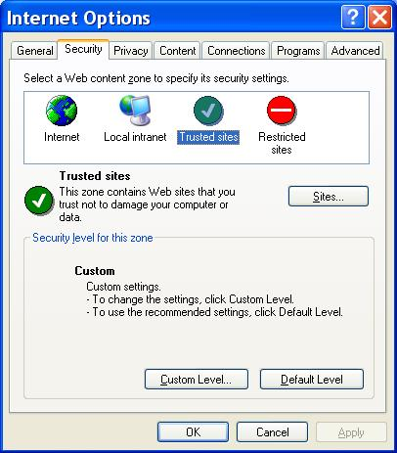

- Снимите флажок "Требовать проверку серверов (HTTPS:) для всех сайтов в этой зоне". Введите адрес IP единицы в поле и нажмите <Add> , чтобы добавить этот сайт в зону.

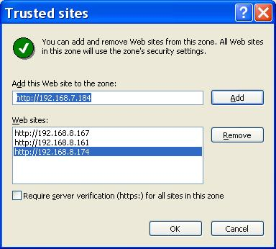
- Нажмите <OK> для подтверждения выбора и закрытия диалогового окна.
- В окне Уровень безопасности, выберите <Custom Level>, на экране появятся Настройки безопасности.

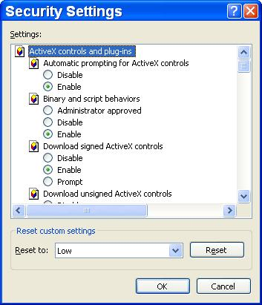
- В графе <Элементы управления ActiveX и плагины> отметьте все пункты <Разрешить> или <Подсказка>.

Нажмите <OK> , чтобы применить настройки и закрыть окно <Настройки безопасности> на экране.

- Нажмите <OK> , чтобы закрыть диалоговое окно обозревателя

Теперь установка может перейти к следующему шагу.

5.2.2 Установка дистанционного контроля программного обеспечения

Запустите браузер, чтобы начать установку дистанционного контроля программного обеспечения на персональном компьютере. Адреса IP в DVR могут быть сохранены как пункт "Избранное" в веб-браузере для облегчения доступа к ним в будущем.

- Запустите IE, он может быть запущен нажатием одноименного ярлыка на рабочем столе, либо с помощью меню "Пуск".
- Введите DVR адрес IP в адресной строке в верхней части браузера

- Диалоговое окно элементов управления ActiveX и подключаемых модулей будет показано два раза, для подтверждения нажмите <Да>, чтобы принять ActiveX плагины. Плагины дистанционного контроля программного обеспечения будут загружены и установлены на компьютере автоматически по завершении успешного подключения.

ПРИМЕЧАНИЕ: Не вводите начальные "0" символы в адрес, например, "192.068.080.006" должен быть введен как "192.68.80.6". Если порт триггера по умолчанию 80 меняется на другой, взять, например, порт 81, IP-адрес должен вводиться как "192.68.80.6:81".

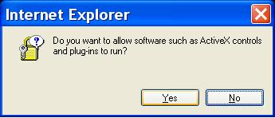
- Тестовая версия проверяет, был ли удаленный контроль программного обеспечения установлен ранее, а также она проверяет, является ли данная версия той же, что уже хранится в этом конкретном DVR. Этот процесс может занять до 30 секунд.
- Когда программное обеспечение полностью загружено и установлено, появлятеся экран входа в систему.

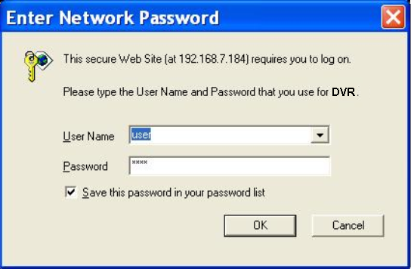

5.2.2.1 Вход в систему/выход из системы
Вход в систему осуществляется при помощи тех же учетных записей, которые используются в DVR. Права установки те же самые, что и в DVR.
Одновременно доступ в DVR может быть осуществлен посредством учетной записи "администратора", а также двух других учетных записей. Тем не менее, если учетная запись "администратор" в настоящее время имеет доступ к OSD установки в меню через переднюю панель устройства, то впоследствии настройки дистанционного управления программным обеспечением с рабочего места посредством учетной записи "администратор" не могут быть изменены в то же самое время. Учетная запись "Администратор" является приоритетной.

Следующие действия демонстрируют, как можно дистанционно осуществить просмотр видео:
- Запустите программу осуществления дистанционного контроля программного обеспечения, введя DVR IP адрес в адресной строке браузера. Либо кликните по своему усматрению на учетную запись ввода (если ее адрес был установлен ранее) .
- Введите Имя пользователя и пароль. Логин Имя пользователя и пароль, могут быть сохранены для входа в систему. По умолчанию имя пользователя и пароль “Администратора “/ 1234
- Нажмите <OK>, чтобы войти в DVR. Процесс может занять несколько секунд
- Если подключение было выполнено успешно, в главном окне будет отображаться видео с камер в режиме реального времени.
- Если отсутствует вход в браузер IE, то связь с системой дистанционного контроля будет также прервана и отключена от доступа в DVR.

5.2.2.2 Обновления

Если новая версия дистанционного контроля программного обеспечения доступна на DVR, то будет предложено обновление при открытии доступа к программе. Следуйте следующим инструкциям для модернизации программного обеспечения.

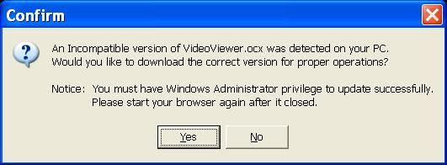

- Появится окно с сообщением, в котором будет предложена установка версии, см. рисунок выше. Нажмите <Да> если вы согласны с установкой.
- Запустите IE снова и введите адрес DVR IP в адресной строке браузера, или, если адрес устройства устанавливается как ссылка на избранной сайт, нажмите вход на избранную страницу.
- Когда программное обеспечение полностью загружено и установлено, на экране появится логин для входа в систему.

5.3 Основные операции
Когда DVR успешно подключен, появится главное окно дистанционного контроля программного обеспечения. Пожалуйста, обратитесь к Руководство по установке для графических иллюстраций функциональных элементов.
Функции дистанционного контроля программного обеспечения будут описаны в следующих разделах.

5.3.1 Просмотр видео в режиме реального времени

Просмотр видео с камеры, присоединенной к DVR, осуществляется нажатием кнопки <Live> на панели инструментов главного окна. Выберите желаемый режим изображения - полноэкранный, 2x2 окна, окна 3x3 и 4x4 окна - далее, все происходящее через DVR отображается в главном окне. Когда купольная камера подключена и есть возможность просмотра посредством одного канала в полноэкранном режиме, может быть получен доступ к контролю просмотра происходящего посредством купольной камеры. Чтобы выбрать желаемый режим изображения и контроля режима управления купольной камеры, смотрите следующие разделы.

5.3.1.1 Выбор режима изображения

Выберите количество окон, которые будут отображаться в главном окне. Нажмите на одну из кнопок дисплея в разделе MODE. Доступные разделы: 4, 9 и 16 дисплеев камеры. Для просмотра определенного окна во весь экран необходимо, либо дважды кликнуть нужное окно, либо нажать на соответствующую кнопку CAMERA.

5.3.1.2 Операционная камера с купольным контролем

Дистанционный контроль программного обеспечения позволяет пользователям осуществлять управление пользователями и настройки купольной камеры дистанционно.
Нажмите на любую кнопку ярлыка CAMERA на рабочем столе для просмотра камеры в полноэкранном режиме. Купол панели управления будет отображаться в главном окне. Значки на панели управления куполом описываются следующим образом.

Заданные установки (•)
Заданные установки используются для создания заданных позиций. Дистанционное управление пользователями программным обеспечением позволяет каждому пользователю создать до 255 установленных позиций в соответствие с осуществлением возможной технической поддержки купольных камер.
Используйте клавиши для перемещения купольной камеры, чтобы просмотреть необходимые позиции, а затем нажмите клавишу и выберете нужный номер из представленного списка. Заданная позиция определена как выбранный номер.

Предварительная установка(•)
Предварительная установка используется для фокуса камеры на заданной точке, которая была установлена при помощи функции выбора заданной точки. Нажмите и выберите номер для вызова заданной точки просмотра.

Автоматическая фокусировка (A.Ф)
Нажмите на нее и фокус камеры будет автоматически корректироваться, чтобы представить четкое изображение.

Купол ID (ID)

Нажмите для изменения ID купола и протокол. Для выполнения данной функции требуется право на вход в данную область системы.

Фокусировка +/−

Используется для настройки камеры с целью получения более четкого изображения. Нажмите на <Focus +> , чтобы получить приближенное изображение, и <Focus −> , чтобы получить отдаленное изображение.

Спектр света +/−
Используется для открытия и закрытия окна спектра света, чтобы варьировать световой диапазон в камере. Нажмите на <спектр света +> для открытия или <Спектр света −> , чтобы закрыть данное окно.

Масштаб +/−

Пользователи могут либо увеличить масштаб выбранного объекта, либо уменьшить его масштаб посредством нажатия соответствующих кнопок.

Кнопка системы управления

Эта кнопка используется для перемещения и / или наклона купольной камеры. Нажмите соответствующие кнопки для просмотра.

5.3.2 Моментальная запись

Функция мгновенной записи позволяет пользователям мгновенно записывать видео с камеры на свой персональный компьютер.

ПРИМЕЧАНИЕ: Функция Audio установлена в ВЫКЛ режиме по умолчанию.

5.3.2.1 Мгновенная запись видео

Следуйте ниже приведенным инструкциям для осуществления мгновенной видеозаписи:

- Нажмите на кнопку <Instant Recording>

- Выберите папку для сохранения видео.
- Нажмите на кнопку еще раз для остановки записи.

ПРИМЕЧАНИЕ: видеозапись будет сохранена в виде файла *.drv

5.3.2.2 Мгновенное воспроизведение видеозаписи

Следуйте инструкциям для воспроизведения видео, сделанного как "Моментальная запись".

- Нажмите <Play> на панели инструментов главного окна и нажмите <Local Playback> во вкладке.
- Нажмите <Open>, чтобы выбрать записанный файл.
- Нажмите <OK> , чтобы начать воспроизведение записанного видео.

5.3.3 Воспроизведение видеозаписи

Дистанционный контроль программного обеспечения позволяет пользователям просматривать записанное видео либо через DVR, либо с жесткого диска ПК.
Чтобы получить доступ к экрану воспроизведения, нажмите кнопку <Play> на панели инструментов главного окна. Есть три вкладки в окне воспроизведения: <Remote Playback> , <Local Playback> , а также <Verify> вкладки. <Remote Playback> позволяет пользователям воспроизводить видео с DVR. <Local Playback> дает пользователям возможность воспроизведения записанного видео через файлы, сохраненные на жестком диске ПК. <Verify> предоставляется пользователям для проверки качества, в случае, если экспортируемое видео меняется.
DVR продолжает запись во время воспроизведения уже записанного видео на ПК, либо удаленного воспроизведения видео или его локального воспроизведения.

5.3.3.1 Воспроизведение удаленного видео

Для просмотра удаленных видео, нажмите <Play> на панели инструментов главного окна, а затем <Remote Playback> во вкладке, на экране будет отображаться <Remote Playback> .
<From> и <To> в <Available Record Video> показывает дату и время, с которого записанное видео доступно для воспроизведения .
Для просмотра удаленных сегментов видео выполните следующие действия:
- Выберете <Playback> в поле <Select> для воспроизведения записанного видео
- В поле <Start> пользователи могут изменить дату и время посредством набора требуемых цифр вручную либо с помощью необходимых кнопок.

Набор цифр вручную:
Нажмите соответственно на день, месяц и год в поле даты и выберете тип желаемого номера вручную. Используйте такие же шаги, чтобы изменить час, минуты и секунды в поле.
Выбор необходимых кнопок:
Нажмите на кнопку со стрелкой рядом с датой, поле для отображения календаря, а затем нажмите кнопку влево и вправо в верхней части календаря для изменения даты. Используйте стрелку вверх и вниз рядом с полем времени, чтобы перейти на нужное время.
- Другой способ выбора даты и времени - перемещение синего курсора.

- Нажмите <OK> , чтобы начать воспроизведение, или нажмите кнопку <Close> для отмены.
- Другой вариант <Download (.DRV)> в поле <Select> позволяет пользователям загружать сегмент видео для выбранной даты и времени на свой ПК. Выбор по времени воспроизведения такой же, как описано выше. Файлы будут загружены в формате *.drv

5.3.3.2 Воспроизведение <Local Playback> файлов в формате *.drv

<Local Playback> вкладка позволяет пользователям воспроизводить видеофайлы, сохраненные на жестком диске компьютера, в формате *.drv.
Следуйте ниже приведенным пунктам для воспроизведения загруженного файла с *.drv расширением для дистанционного контроля программного обеспечения:
- Нажмите <Open> и окно для выбора файла появится на экране.
- Выберите файл с расширением *.drv для воспроизведения и нажмите <OK> .
- Нажмите <OK> в поле <Local Playback>, чтобы начать воспроизведение, или нажмите кнопку <Cancel> для отмены действия.
- Посмотреть видео воспроизведения возможно с помощью кнопки управления воспроизведением.
- Чтобы завершить воспроизведение, нажмите <Live> - вернуться в запись видео в реальном времени.

5.3.3.3 Кнопки управления воспроизведением

Если локальное или удаленное воспроизведение видео запущено, то дистанционный контроль программного обеспечения находится в режиме воспроизведения. Управления воспроизведением панели появится на панели инструментов главного окна. Кнопки управления воспроизведением и показателей описаны ниже.

Значок | Название | Описание
◄◄ | Быстрая перемотка назад/  медленная перемотка назад | - Нажмите для воспроизведения записанного видео в обратном направлении. Нажмите кнопку, чтобы выбрать скорость воспроизведения назад: 1 ×, 2 ×, 4 ×, 8 ×, 16 ×, 32 × или.  - Для паузы воспроизведения, нажмите кнопку несколько раз, чтобы двигаться назад шаг за шагом.
► / ▌▌ | Воспроизведение / пауза | - Во время воспроизведения нажмите кнопку, чтобы его приостановить  - Когда воспроизведение остановлено, нажмите, чтобы его возобновить
►► | Быстрая перемотка вперед/ Медленная перемотка вперед | - Нажмите для воспроизведения записанного видео вперед. Нажмите кнопку, чтобы выбрать скорость воспроизведения вперед: 1 ×, 2 ×, 4 ×, 8 ×, 16 ×, 32 × или.  - Для паузы воспроизведения, нажмите кнопку несколько раз, чтобы двигаться вперед шаг за шагом.

5.3.4 Проверка цифровой подписи
Цифровая подпись направлена на идентификацию экспортируемого видео-файла из блока видеозаписи.
Следуйте указаниям для проверки цифровой подписи.
- Нажмите <Play> на панели инструментов главного окна.
- Нажмите <Verify> вкладке, чтобы открыть окно "Подтвердить".
- Нажмите <Browse> , чтобы выбрать расширение *.gpg, *.avi, *.sig. Формата для файла, которые подходят для идентификации экспортируемого видео.
- Нажмите <Verify> , чтобы начать проверку цифровой подписи.
- Результат проверки указан в поле <Status Log>. Проверка выявляет хорошую или некачественную подпись. Правильная подпись указывает на то, что экспортируемый видео-файл не был изменен.

5.3.5 Поиск по указанному списку событий

Нажмите кнопку SEARCH, и появится Список событий. Список содержит информацию о тревожных событий, которые были записаны и сохранены. В данный список могут быть включены порядка 1024 событий.
Для просмотра видео событий, выполните следующие действия:

- Нажмите кнопку SEARCH, расположенную в панели инструментов главного окна. Появится список событий.
- Пролистайте список событий и выделите те, которые представляют для вас интерес.
- Дважды щелкните на желаемое событие для просмотра его видео.

5.3.6 Снимок

Снимок является простым инструментом захвата экрана. Когда пользователь нажимает на кнопку SNAPSHOT, она будет фиксировать скриншот окна, и тут же отображать его на экране. Каждый клик захватывает один скриншот, который будет сохранен в виде файла JPEG на рабочем столе. Снимок файл будет называться "Snapshot-*".

5.3.7 Показатель исправности системы

Эта функция проверяет состояние HDD в DVR. Информация исправности элементов представлена ниже в виде диаграммы.

Название элемента
Этот пункт показывает название модели HDD.

Внутр./Внеш
Этот пункт указывает HDD является элемент внутренним или внешним устройством.
Общий размер
Этот пункт указывает на общий размер HDD

Состояние
Этот пункт указывает на то, является ли HDD активным или неактивным.
Температура
Эта информация в настоящее время отсутствует .

5.3.8 Обычный и двойной поток

Для сетей с различной пропускной способностью предлагаются 2 потоковых варианта - нормальный или двойной поток. Изначально задан нормальный поток подачи информации.
Для пользователей, которые используют высокоскоростные сети, рекомендуется использовать нормальный поток. В зависимости от объема жесткого диска и целей использования сети, необходима установка дистанционного контроля программного обеспечения высокой или низкой пропускной способности.
Для сетей с ограниченной пропускной способностью, двойной поток будет лучшим выбором. Это дает возможность сосуществования как высокой подачи потока на местном сайте DVR, так и низкой потоковой передачи, что подойдет для дистанционного контроля программного обеспечения. Для выбора двойного потокового режима, нажмите на соответствующий значок, и иконка будет менять цвет. Затем пользователи могут выбирать различную потоковую скорость для регулировки качество изображения.

Примечание: Двойной поток будет доступен только если общая PPS установлена наполовину макс PPS, например, установка 30PPS для записи D1. Вторая резервная часть макс РРS будет сохранена для низкой скорости потоковой передачи при дистанционном контроле программного обеспечения:

5.3.9 Руководство по устранению неисправностей при дистанционном контроле программного обеспечения

Что произойдет, если сервер запрашивает обновления программного обеспечения каждый раз при подключении DVR? Если появится следующее окно повторно, выполните следующие действия, чтобы удалить временные файлы Интернета.

- Выберете <Tools> в главном меню веб-браузера, а затем <Internet Options> , после нажмите вкладку <General>.

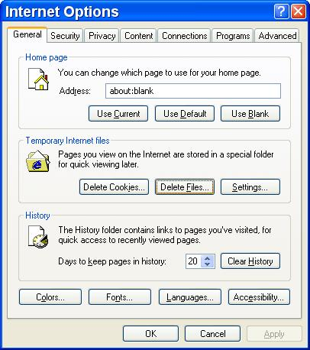

- Нажмите кнопку <Delete Files> в окне <Temporary Internet Files> ; экран <Delete Files> представлен ниже.

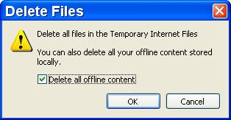

- Проверьте <удалить содержимое> поле и нажмите <OK>
- Теперь введите адрес IP от DVR, чтобы повторить соединение
6. Анализ характеристик Iphone и Smart
DVR поддерживает формат Iphone и Smart. Браузер Safari на Iphone, а также любой аналогичный JavaScript-браузер (Firefox, Opera или Chrome) для Smart, пользователи могут подключаться к DVR через интернет, чтобы посмотреть видео любого выбранного канала DVR в любое время, в любом месте, в режиме реального времени.
Видео будет MJPEG в формате 1 PPS (кадр в секунду) для канала всех типов записи. Тем не менее, общее количество PPS из DVR должно быть установлено из расчета двойного потока подачи информации. См. дополнительную информацию о двойном потоке в разделе Обычный и двойной поток.
Ниже приведен инструктаж, направленный на мониторинг просмотра видео DVR в реальном времени через браузер Safari. Те же действия распространяются на все другие JavaScript-браузеры

- После подключения к Интернету, запустите браузер Safari и введите адрес DVR IP. Появиться следующее окно. Для входа введите правильное имя учетной записи и пароль.

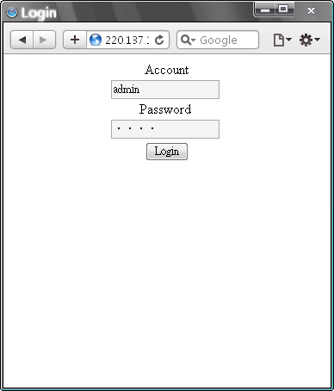

- Когда DVR успешно подключен, видео в режиме реального времени будет отображаться, как показано ниже.

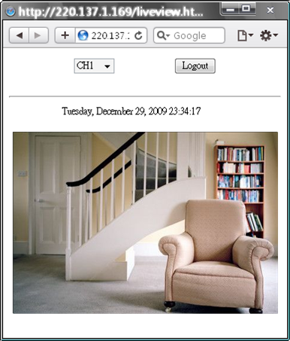

- Нажмите на выпадающее меню и перейдите в любой другой необходимый канал для просмотра соответствующего видео

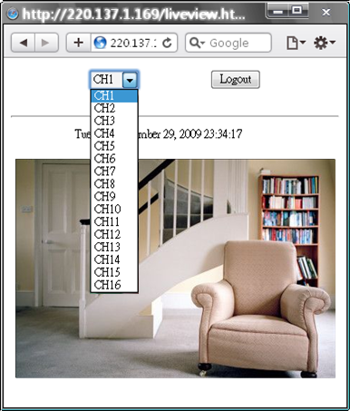

- Помните, вы должны выйти, чтобы убедиться, что потом другой пользователь может также успешно войти.

Приложение А: Рекомендация по использованию жестких дисков
Обратите внимание на следующий список для некоторых дисков, рекомендованных для использования в DVR.

Марка | Название модели | Номер модели | Размер
Seagate | Pipeline HD.2 | ST3500312CS | 500G
Seagate | Barracuda ES.2 | ST3500320NS | 500G
Seagate | Barracuda 7200.11 | ST3500320AS | 500G
Seagate | Barracuda 7200.12 | ST3500418AS | 500G
Seagate | Barracuda 7200.11 | ST3750330AS | 750G
Seagate | Barracuda 7200.12 | ST3750528AS | 750G
Seagate | Barracuda 7200.11 | ST31000340AS | 1000G
Seagate | Barracuda 7200.12 | ST31000528AS | 1000G
Seagate | Barracuda 7200.11 | ST31500341AS | 1500G
HITACHI | DeskStar | HDP725032GLA360 | 320G
HITACHI | DeskStar | HDP725050GLA360 | 500G
HITACHI | CinemaStar | HCP725050GLA380 | 500G
HITACHI | CinemaStar | HCS721010KLA330 | 1000G
Maxtor | DiamondMax 22 | STM3500320AS | 500G

Приложение B: Пульт дистанционного управления
Функциональные клавиши на пульте дистанционного управления перечислены ниже рисунке:
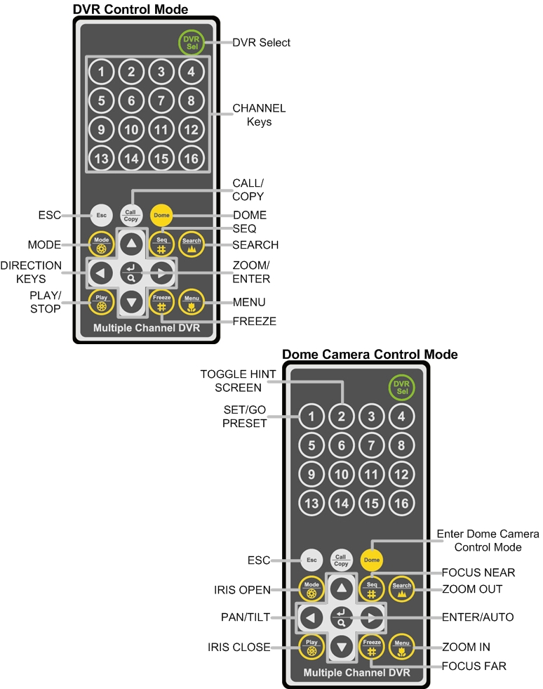
Ключи от пульта дистанционного управления, как ключи от передней панели DVR. Единственная разница между пультом дистанционного управления и передней панелью - "DVR SEL" ключ. Выбор ключей для DVR важен для переключения управления между моделями DVR.
Пульт дистанционного управления может использоваться для управления порядка 16 DVR. Для настройки пульта дистанционного управления прежде всего необхожимо присвоить уникальный DVR Unit ID каждому DVR.
Используйте переднюю панель DVR и далее по этому пути, чтобы изменить DVR Unit ID, <Main Menu> <System Setup> <RS485 Setup> <Unit ID> . Измените DVR Unit ID на любое число от 224 до 239 и выйдите из меню.
ID таблица представлена ниже для справки.

DVR Unit ID | 224 | 225 | 226 | 227 | 228 | 229 | 230 | 231
Пульт дистанционного управления | 1 | 2 | 3 | 4 | 5 | 6 | 7 | 8
DVR Unit ID | 232 | 233 | 234 | 235 | 236 | 237 | 238 | 239
Пульт дистанционного управления | 9 | 10 | 11 | 12 | 13 | 14 | 15 | 16

После того как DVR Unit ID изменен, проведите установку и "DVR SEL" на пульте дистанционного управления. Нажмите кнопку "DVR SEL", затем нажмите кнопку пульта дистанционного управления - выбор DVR. Например, предположим, DVR Unit ID имеет значение 225, нажмите кнопку "DVR SEL" и тут же нажмите "2" . Теперь пульт дистанционного управления будет в состоянии контролировать указанные данные DVR. Нажмите кнопку "DVR SEL", затем нажмите кнопку дистанционного управления для переключения DVR.
Для выхода из одного режима управления DVR нажмите кнопку "DVR SEL", а затем нажмите кнопку "ESC".

Приложение C: Настройка DVR маршрутизатора

В этом приложении описывается, как настроить маршрутизатор, если DVR подключается к Интернету посредством маршурутизатора.
Для правильной работы веб-сервера, например, DVR, пользователи должны настроить как IP , так и порт DVR, которые имеют важное значение при передаче данных и передаче команд. Настройки порта регулируется при установке OSD меню DVR, и только один порт необходим для выполнения удаленной работы. Как правило, по умолчанию DVR работает на порт 80, который хорошо известен как http порт. Пожалуйста, убедитесь, что порт 80 не заблокирован провайдером. В противном случае, должен быть установлен другой свободный порт , и установка DVR должна быть изменена.

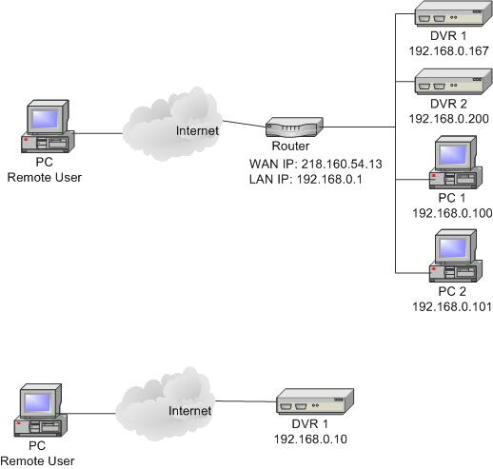

В случае, если маршрутизатор или иногда DSL модем установлены на месте, действующий IP в настоящее время разработан для маршрутизатора, а не для DVR. DVR находится за стеной (маршрутизатор) и действует на виртуальный IP. В большинстве случаев, виртуальный IP начинается с 192.168.xx маршрутизатор имеет 2 IP: одна действующий IP (WAN IP), а другой виртуальный IP (LAN IP). Виртуальные IP будет 192.168.x.1. Когда удаленный пользователь хочет получить управление пользователями на DVR, он должен будет отправить команду на действующий IP, то есть маршрутизатор. Затем маршрутизатор к карте (вперед) дает команду DVR.Таким образом, необходимо настроить маршрутизатор для сопоставления портов (экспедиция), прежде чем изображения с DVR можно будет удаленно просматривать на компьютере.

Смотрите сайты производителя маршрутизатора для получения более подробной инструкции карты порта.

Ниже приводится пример того, как маршрутизатор должен быть установлен.

Маршрутизатор  (D-Link DI-724P+)  WAN IP: 218.160.54.13  LAN IP: 192.168.0.1 | Личный компьютер  IP: 192.168.0.100 | DVR 1  IP: 192.168.0.167  Триггер порт: 80 | DVR 2  IP: 192.168.0.200  Триггер порт: 81

- Для изменения настройки маршрутизатора требуется компьютер с веб-браузера .
- Подключение к D-Link DI-724P + с ПК через IE. На экране будет показано поле ввода правильного имени пользователя и пароля.

- Нажмите вкладку <Advanced> и выполните шаги для создания веб порта к DVR

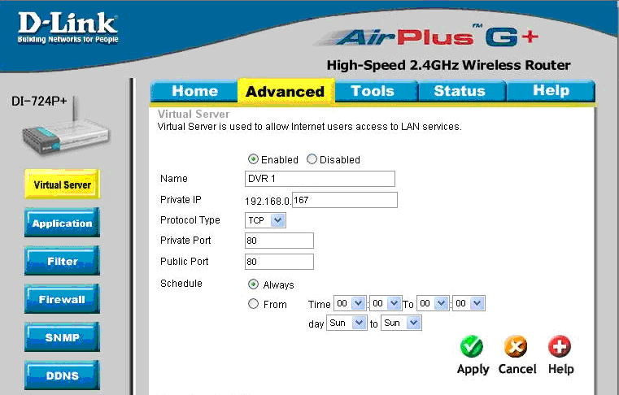

  - Выберите <Enabled>, чтобы настроить услугу.
  - Введите имя параметра в поле "Имя: DVR 1.
  - Введите личный IP: 167
  - Выбрать <TCP> как Protocol Type.
  - Введите личный порт: 80.
  - Введите общий порт: 80.
  - Нажмите <Always> для настройки расписания.
  - Нажмите <Apply>.

- Нажмите <Continue> для появления следующего окна.
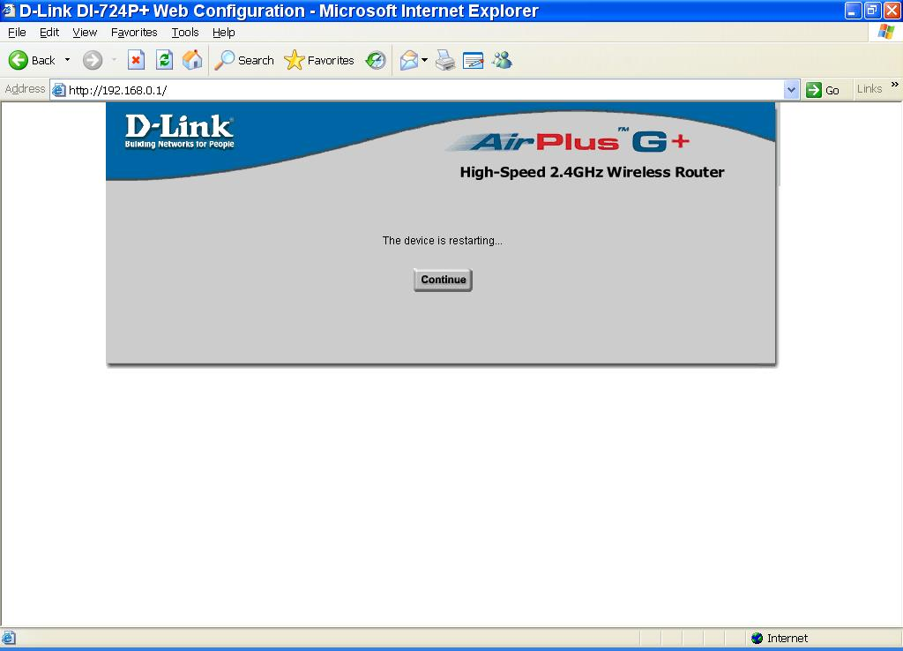

- Последующие шаги по созданию веб порта к DVR 2.
  - Выберите <Enabled>, чтобы настроить услугу.
  - Введите имя параметра в поле "Имя: DVR 2.
  - Введите личный IP: 200
  - Выбрать <TCP> как Protocol Type.
  - Введите личный порт: 81.
  - Введите общий порт: 81.
  - Нажмите <Always> для настройки расписания
  - Нажмите <Apply>.

- Теперь DVR 1 могут быть подключены через http://218.160.54.13:80 и DVR 2 может быть подключен через http://218.160.54.13:81.

- Если за маршрутизатором закреплено более 1 DVR, повторите шаги для настройки порта изображения.

Руководство по установке
Lite H.264 DVROSD

Обзор системы
Подробные функции и настройки Lite H.264 DVR можно установить, введя графический интерфейс пользователя (GUI) OSD в меню настройки. Работа с мышкой USB и знание основ настроек DVR так же просто по своей природе , как и работа с личным компьютером. В этой главе конкретизируются пункты и параметры настройки экранного меню.
.

< Имя пользователя и пароль>
Нажмите кнопку MENU и введите имя пользователя. Есть два вида введения учетной записи: "Администратор" и "пользователь". По умолчанию имя пользователя "Администратор" можно вводить с помощью нажатия горячих клавиш MENU, в то время как "пользователь" можно вводить с помощью нажатия горячих клавиш SEARCH. Переход к <OK> и нажмите клавишу ENTER , чтобы продолжить.

Имя пользователя
A | B | C | D | E | F | G | H | I | J | K | L | M
N | O | P | Q | R | S | T | U | V | W | X | Y | Z
a | b | c | d | e | f | g | h | i | j | k | l | m
n | o | p | q | r | s | t | u | v | w | x | y | z
0 | 1 | 2 | 3 | 4 | 5 | 6 | 7 | 8 | 9 | . | ! | @
# | − | _ | , | “ | + | = | *
 |  | ◄ |  | ► | Назад удалить
 |  | отменить |  |  | OK

Следующим шагом будет ввод пароля. Заданный пароль "администратора" "1234" и пароль "4321" для "пользователя".

Проверка пароля
____________
Нажмите ключ для входа
(4-8 цифры)
Нажать◄ Ключ Удалить

ПРИМЕЧАНИЕ: Настоятельно рекомендуется, изменить заданный пароль, чтобы предотвратить несанкционированный доступ к DVR.

Значок отображается в верхнем правом углу экрана, также появится уровень доступа учетной записи. Под состоянием выхода появится значок "N". Когда учетная запись для входа в систему будет учтена, то на рисунке будет показан уровень доступа для пользователя под этой учетной записью (1 ~ 8).
Прежде чем полностью выйти из учетной записи, можно также получить доступ и к другим функциям без повторного вхождения в систему. Есть два пути выхода: выход вручную, нажав клавишу ESC в реальном режиме или автоматически выход через 5 минут / режим меню.

< Использование ключа >
Использование ключа отличается от использования меню OSD и виртуальной клавиатуры. Разницу можно увидеть при установке некоторых элементов, таких как Имя и IP-адрес.

Использование меню OSD

Представлено несколько ключей, которые наиболее часто используются для настройки DVR с помощью экранного меню.

<Направление ключей>
Меню OSD направление Ключей используется для перемещения курсора на предыдущую или следующую область. UP / DOWN (вверх/вниз) используются для изменения значения в выбранном поле.

<Вход>
В OSD меню или при выбора интерфейса нажмите клавишу, чтобы сделать выбор и сохранить настройки.

<ESC>
Нажмите, чтобы отменить или выйти из экранного меню без сохранения изменений.

Ключевые пункты использования виртуальной клавиатуры
Виртуальная клавиатура появляется при редактировании настроек, таких как название камеры, имя модуля и т.д. Виртуальная клавиатура отображается следующим образом:

A | B | C | D | E | F | G | H | I | J | K | L | M
N | O | P | Q | R | S | T | U | V | W | X | Y | Z
a | b | c | d | e | f | g | h | i | j | k | l | m
n | o | p | q | r | s | t | u | v | w | x | y | z
0 | 1 | 2 | 3 | 4 | 5 | 6 | 7 | 8 | 9 | . | ! | @
# | − | _ | , | “ | + | = | *
 |  | ◄ |  | ► | назад удалить
 |  | отменить |  |  | OK

<Для ввода символов>
Перейдите при помощи нажатия клавиши направления и нажмите ENTER для выбора символов. Кроме того, нажмите ключи с 1 ~ 9 для непосредственного ввода номера с 1 ~ 9, нажмите клавишу 10 непосредственного ввода числа 0, или нажмите кнопку "CALL", чтобы выбрать знак ".". Горячие клавиши для ускорения входа адресов IP и т.д.

<Для перемещения курсора в поле ввода>
Выберете <◄> / <►> и нажмите клавишу ENTER, чтобы переместить курсор влево / вправо (LEFT/RIGHT) в поле ввода.

<Удалить предыдущий символ>
Выберете <Backspace> и нажмите ENTER, или нажмите DOME.

<Чтобы удалить текущий символ>
Выберете <Delete> и нажмите ENTER..

<Для выхода из виртуальной клавиатуры>
Выберете <OK> и нажмите ENTER, чтобы сохранить настройки и выйти В противном случае, нажмите ESC или выберите <Cancel> и нажмите клавишу ENTER, чтобы выйти без сохранения изменений

Системные установки
Выберете <System Setup> из главного меню и нажмите ENTER для входа в меню системные установки. Пункты в меню системные установки, описаны в следующих разделах.

Системные установки

Система / Информация о версии  Язык  Дата/время  Название группы  Управление пользователями пользователями  Настройка сети  RS485 установка  Аудиовыход / ключевые Beep | Английский  DVR

< Система / Информация о версии >
Система / Информация о версии меню позволяет пользователям просматривать системную информацию касательно аппаратного и программного обеспечения. В меню системные установки, выберите <System/Version Info> и нажмите клавишу ENTER. Появится следующее меню. Первые пять элементов "только для чтения", таким образом, они НЕ МОЖЕТ быть изменены. Пункты этого меню описаны в следующих подразделах.

Система / Информация о версии

Название модели  Система видео  аппаратное обеспечение  Программное обеспечение  MAC адрес1  Обновление программного обеспечения через локальное устройство  Обновление программного обеспечения через Интернет | ****  NTSC  **-**-**  ****-****-****-****  **:**:**:**:**:**

Название модели
Данный пункт характеризует название модели DVR.

Система видеонаблюдения
Данный пункт характеризует современную систему видеонаблюдения DVR.

Аппаратное обеспечение

Данный пункт характеризует современную версию видеоаппаратуры DVR.

Программное обеспечение

Этот пункт характеризует версию программного обеспечения, установленного на DVR.

УДСП-адрес 1

Этот пункт определяет первый адрес DVR для управления доступом к среде передачи (УДСП)

Обновление программного обеспечения посредством локального устройства

Данный пункт необходим для обновления программного обеспечения Lite H.264 DVR через локальные устройства. Появится следующее окно меню

Обновление программного обеспечения посредством локального устройства

Версия обновления  xxxx-xxxx-xxxx-xxxx | выбрать  нет

Подключите USB-устройства, содержащие систему обновления программного обеспечения для DVR; доступные файлы обновления будут перечислены в меню. Для обновления системы выберете файл, используйте указатели UP(вверх) / DOWN (вниз) , чтобы выбрать <Да> . Нажмите кнопку ENTER для подтверждения выбора и начала процесса обновления. Программа Lite H.264 DVR будет скачать программное обеспечение, обновлять системные файлы и автоматически перезагрузится сама.
Процесс обновления может занять несколько минут, чтобы сохранить изменения в памяти системы. После перезагрузки DVR, пожалуйста, проверьте версию программного обеспечения снова.

ПРИМЕЧАНИЕ: Во время обновления программного обеспечения не допускаются сбои с подачей электроэнергии. Убедитесь, что этого не произойдет до тех пор, пока DVR не будет полностью перезагружена.

ПРИМЕЧАНИЕ: Нельзя удалять внешний USB накопитель / DVD + RW до полного выключения DVR (жесткий диск и вентилятор выключены). Извлечение внешнего USB накопителя / DVD + RW до полного выключения может привести к тому, что система не будет загружена должным образом:

Обновление программного обеспечения через Интернет
Данный пункт характеризует процесс обновления программного обеспечения через интернет. Выберите одну из перечисленных версий программного обеспечения и нажмите<Да> . Программа Lite H.264 DVR будет скачать программное обеспечение, обновлять системные файлы и автоматически перезагрузится сам.

Примечание: Этот пункт меню актуален только для 8 и 16 канальных моделей.

< Язык >
Пункт выбор языка позволяет выбрать язык экранного меню и экранных сообщений. Как только выбор сделан — язык ввода меняется автоматически. Нажмите UP / DOWN (вверх/вниз), чтобы выбрать нужный язык ввода из представленных ниже, затем нажмите ENTER для подтверждения выбора.

< Дата/Время>
Пользователи могут установить текущую дату, время и другие параметры OSD в данном меню. Также можно войти в подменю при помощи выбора учетной записи , если ее свойства позволяют совершить данное действия. В системном меню настроек выберите <Date/Time> и нажмите клавишу ENTER. Меню отображается следующим образом:

Дата/Время
Дата  Время  Часовой пояс  Дата/Указанное время  Режим отображения даты  Режим отображения времени  Порядок расположения Даты/времени  Переход на установку летнего времени  Установка сетевого протокола службы времени | 2008/02/21  PM10:39:26  отсутствует  1 строка  год/месяц/день  12 часов  Дата указывается первой

Примечание: сброс настроек даты / времени возможен только относительно записи нового видео. Дата и время записанного ранее видео не могут быть изменены.

ПРИМЕЧАНИЕ: Чтобы избежать повреждения базы данных, форматирование базы данных рекомендуется после изменения установки даты и времени.

Дата / Время

Выберете в меню <Date> или <Time> и нажмите ENTER для настройки параметров. Клавиши (LEFT) влево / (RIGHT) вправо используются для перемещения курсора к предыдущей или к следующей области, нажмите ENTER для выбора, и (UP) вверх / (DOWN) вниз используются для изменения значения в выбранном сегменте.

Часовой пояс
Нажмите кнопку ENTER для установки местного времени пользователя Пожалуйста, ознакомьтесь с ниже приведенным рисунком либо посетите сайт www.greenwichmeantime.com для того, чтобы уточнить часовой пояс пользователя.

ПРИМЕЧАНИЕ: <Часовой пояс> должен быть настроен для пользователей по их местному времени. В противном случае, параметры «Установка сетевого протокола службы времени» будут не доступны.

Дата/Указанное время
Параметры Дата / указанное время можно установить для просмотра в следующем порядке: в одну строку, в 2 строки либо вообще не отображать их. Используйте указатели (UP / DOWN) вверх / вниз, чтобы изменить настройки.

Режим изображения даты

Данное меню позволяет установить тип изображения даты. Три варианта, если: (<Y/M/D>, <M/D/Y> or <D/M/Y>) <Г/M/Д> , <М/Д/Г> или <Д/M/Г> . "Y" означает "год", "M" означает "Месяц" и "D" представляет "День". Используйте указатели (UP / DOWN) вверх / вниз, чтобы изменить настройки.

Режим изображния времени
Пользователи могут установить формат изображения времени:12 часов либо 24 часа. Используйте указатели (UP / DOWN) вверх / вниз, чтобы изменить формат.

Порядок расположения даты/времени

Этот пункт используется для определения порядка расположения Даты / времени на дисплее <Дата отображается первой> <Date First> или <Время отображается первым> <Time First> . Выберите данный пункт и нажмите (UP / DOWN) вверх / вниз, чтобы изменить настройки.

Переход на установку летнего времени
Данная функция предназначена для тех, кто живет в регионах, в которых предусмотрен переход на летнее время. Меню выглядит следующим образом:

Переход на установку летнего времени
Переход на летнее время  Начало  Окончание  Смещение | Выключен  Апрель. Первое воскр-е, 02:00  октябрь. Последнее воскр-е, 02:00  60 минут

Переход на летнее время
Выберете <ВКЛ> для включения или <ВЫКЛ> для отключения этой функции. Если функция отключена, (DST Start / End) Начало / Окончание и (DST Bias )Смещение будут выделены серым цветом и будут не доступны для изменения показателе. Если эта функция включена, то информация о (date/time) дата / время будет отображаться на экране с отметкой летнего значка при воспроизведении записанного видео или при поиске видео в списке событий. "S" указывает на летнее время и "W" означает, зимнее время.

Начало / Окончание действия летнего времени
Эти элементы используются для установки длительности перехода на летнее время. Используйте (LEFT / RIGHT) влево / вправо для перемещения курсора к предыдущей или следующей области, (UP / DOWN)вверх / вниз, чтобы изменить параметры настройки.

Смещение
Этот пункт позволяет пользователям устанавливать разницу во времени, чтобы перейти от стандартного времени на летнее время. Доступные опции <30>, <60>, <90> and <120> минут.

Установка сетевого протокола времени
После того, как часовой пояс установлен, опция <Network Time Protocol Setup> / <Установка сетевого протокола времени> будет доступна.

Установка сетевого протокола времени
Сервер сетевого протокола службы времени  Автоматическая синхронизация времени  Синхронизация времени вручную | time.nist.gov  включена  выключено

Сервер сетевого протокола времени

Введите данный пункт для настройки сервера для подходящего времени. Сервер времени по умолчанию - time.nist.gov. Пользователь может изменить его на любой другой сервер времени по своему усмотрению. IP адреса других серверов времени приведены ниже для справки.

129.6.15.28 | 129.6.15.29 | 132.163.4.101
132.163.4.102 | 132.163.4.103 | 128.138.140.44
192.43.244.18 | 131.107.1.10 | 69.25.96.13
206.246.118.250 | 208.184.49.9 | 64.125.78.85
207.200.81.113 | 64.236.96.53 | 68.216.79.113

Автоматическая синхронизация времени

Выберете <ВКЛ> и время будет синхронизироваться раз в час.

Синхронизация времени вручную

Выберете<Да> Для синхронизации времени сразу.

< Имя пользователя>
Пользователи могут присвоить себе имя, до 11 символов, в соответствие с Lite H.264 DVR.

Выполните следующие действия, чтобы изменить имя.
- Выбирать <Unit Name> < Имя пользователя> из меню настроек системы и нажмите клавишу ENTER. Ниже приведено виртуальное изображение клавиатуры, которое появится после ввода:

Имя пользователя
A | B | C | D | E | F | G | H | I | J | K | L | M
N | O | P | Q | R | S | T | U | V | W | X | Y | Z
a | b | c | d | E | f | g | h | i | j | k | l | m
n | o | p | q | R | s | t | u | v | w | x | y | z
0 | 1 | 2 | 3 | 4 | 5 | 6 | 7 | 8 | 9 | . | ! | @
# | − | _ | , | “ | + | = | *
 |  | ◄ |  | ► | обратно удалить
 |  | отменить |  |  | OK

- Используйте клавиши направления, чтобы переместить курсор в нужное место.
- Нажмите кнопку ENTER, чтобы добавить символ в поле ввода (до 11 символов).
- Когда имя введено, нужно переместить курсор, нажать <OK> , а затем ENTER, чтобы сохранить настройки и выйти.

< Управление пользователями >
DVR предоставляет возможность создать до 7 наборов имен пользователей и паролей с указанными полномочиями, за исключением заданной учетной записи "администратор" . Меню приведено ниже:

Управление пользователями пользователями

Защита с помощью пароля  Создание учетной записи  Указанные полномочия  Отчет об ошибках | Вкл.  Выкл.

Защита с помощью пароля
Выберете <ВКЛ>, чтобы запросить имя пользователя и пароль для доступа к функции, доступы указаны в меню настроек или выберите <ВЫКЛ>, чтобы обеспечить свободный доступ.

Создание учетной записи
Регистрация имени пользователя, пароль и диапазон полномочий указана в данном меню. Нажмите клавишу управления курсором и ENTER для выбора элементов. Выберете Имя пользователя (ID) с учетом регистра. Диапазон полномочий варьируется от уровня 1 ~ 8, а уровень 8 имеет самый высокий диапазон полномочий. Также вы можете выбрать <Выключить>, чтобы отказаться от использования данного аккаунта.

Создание учетной записи
уч. запись  админ.  пол-ль  пол-ль1  пол-ль 2  пол-ль 3  пол-ль 4  пол-ль 5  пол-ль 6  пол-ль 7 | ID  Edit  Edit  Edit  Edit  Edit  Edit  Edit  Edit  Edit | пароль  доб-ть  доб-ть  доб-ть  доб-ть  доб-ть  доб-ть  доб-ть  доб-ть  доб-ть | Полномочия  уровень 8  уровень 4  уровень 4  уровень 4  уровень 4  уровень 4  уровень 4  уровень 4  уровень 4

Примечание: имя пользователя и уровень полномочий для учетной записи "админ" не может быть изменен.

Установка полномочий

Установка полномочий для доступа функций, перечисленных в этом меню. Данные функции включают: воспроизведение / Поиск, купол управления, контроль вызова, экспорт данных, доступ к меню, системные установки, настройки монитора, установка камеры, установка записи, установка последовательности, настройка установки базы данных, настройка и выключение. Нажмите клавишу управления курсором, а затем ENTER для выбора пунктов. Уровень зоны полномочий варьируется с уровня 1 ~ 8, а уровень 8 имеет самый высокий диапазон полномочий.
Также вы можете выбрать <Выключить>, чтобы обеспечить свободный доступ.

Установка полномочий
Первая страница
Наименование  Воспроизведение/поиск  купол управления  контроль вызова  экспорт данных  доступ к меню  системные установки  настройки монитора  установка камеры  установка записи | Полномочия  уровень 4  уровень 4  уровень 4  уровень 4  уровень 4  уровень 4  уровень 4  уровень 4  уровень 4
Примечание: "Доступ к меню" не может быть установлен как <Выключить>.

Если учетная запись не имеет полномочий для доступа к определенным функциям, на экране будет отображаться сообщение об ошибке.

Отчет об ошибках

Этот пункт предназначен для восстановления параметров по умолчанию. Выбирать <Да> чтобы загрузить настройки по умолчанию или выберите <No> , чтобы выйти.

< Настройки сети >
Меню настройки сети позволяет пользователям с соответствующим уровнем полномочий настроить доступ к сети, указав параметры, связанные с сетью, такие как IP адрес, маску подсети и т.д. Обратитесь к администратору сети и / или сети услуг для получения более подробной информации. Меню представлено ниже. Элементы данного меню описаны в следующих разделах.

Настройки сети
Выбор локальной сети  Настройки локальной сети  Триггер порт  E-mail адрес  Настройки упрощенного протокола эл.почты  настройки домена (DDNS) | Локальная сеть  80

Выбор локальной сети

Этот пункт позволяет пользователю выбрать тип сети между <LAN> , <PPPoE> ,а также <None> . Если подключение к Интернету происходит по локальной сети, то выберите <LAN> . Если подключение к интернету происходит по широкополосной сети, таких как DSL линии или кабельного модема, вы можете выбрать <PPPoE> .
PPPoE - протокол РРР к интернету. Это спецификация для подключения пользователей к Интернету с помощью общего среднего широкополосного доступа.
Если вы выбираете <None>, то нет необходимости устанавливать связь к локальной сети или PPPoE настройки. Таким образом, второй пункт <LAN Setup> будет недоступен.

Настройки локальной сети

Все необходимые настройки сети для меню настроек локальной сети должны быть типичные как те, что необходимы для настроек меню компьютера. Выберете <LAN Setup> в меню настройки сети и нажмите клавишу ENTER для установки параметров. Появится следующее меню:

Настройки локальной сети

протокол динамической настройки конфигурации (ПДНК)  IP  маска подсети  шлюз  домен (ИСД)  учетная запись PPPoE  пароль PPPoE  макс. ожидание PPPoE  подключение  перезагрузка сети | Выкл.  192.168.1.150  255.255.255.0  192.168.1.1  0.0.0.0  35 минут  да  нет

ПДНК
Этот пункт позволяет пользователям получать динамический IP адрес через ПДНК (протокол динамической настройки конфигурации) сервера, когда DVR загружается. При использовании ПДНК, параметры динамичны и будут изменяться каждый раз, когда DVR Включен / выключен, все это зависит от настроек сети.
Если DVR включен (ВКЛ), то динамический IP будет присвоен к Lite H.264 DVR. В этом случае пользователям не нужно устанавливать статические IP и интернет настройки, включая IP адрес, маску подсети, шлюз, так как настройки домена будут доступны только для чтения.
Если DVR использует постоянный адрес, нужно отключить ПДНК (ВЫКЛ), чтобы вручную установить IP адрес, маску подсети, шлюз и настройки домена. В этом случае потребуется помощь системного администратора либо ИТ-персонала.

IP
Этот пункт необходим для конфигурирования DVR IP адреса (протокол Интернета). Адрес IP является идентификатором для DVR по TCP / IP локальной сети. Обратите внимание, чтобы установить статический адрес IP, ПДНК должен быть настроен на <ВЫКЛ>.

Маска подсети
Маска подсети - 32-битная маска, которая используется для разделения IP адреса в подсети и указания доступных узлов сетей. Ее значение определяется администратором сети. Она может принимать форму, как ***.***.***.***, например, 255.255.255.255.
Этот пункт позволяет пользователям вводить значения маски подсети для DVR. Пожалуйста, обратите внимание, что при настройки данного пункта, ПДНК должен быть настроен на <ВЫКЛ>

Шлюз
Оно представляет собой узел в сети, который служит входом в другую сеть. Пользователь может указать IP-адрес для шлюза или маршрутизатора, связанные с этим DVR. Для настройки этого пункта, ПДНК должен быть настроен на <ВЫКЛ> .

Домен (ИСД)
ИДС - это аббревиатура для “Имени сервера домена", который является услугой интернета по переводу доменных имен в IP адреса. Преимущество использования ИСД в том, что доменные имена легче запомнить.
Этот пункт позволяет пользователям указывать адрес IP в системе доменных имен, связанных с DVR. Для настройки этого пункта, ПДНК должен быть настроен на <ВЫКЛ> .
Если сервер недоступен при использовании ПДНК, то DVR будет искать сервер сети и медленнее загружаться. Этот поиск сети продолжается до истечения времени ожидания.

Учетная запись PPPoE
Этот пункт необходим для настройки логина PPPoE имени пользователя

Примечание: Для получения доступа к PPPoE настройкам выберите <PPPoE> как тип сети в меню настройки сети.

Для настройки логина имени пользователя выполните следующие действия:
- Выберете <учетную запись PPPoE> в меню настроек локальной сети и нажмите клавишу ENTER. Появится изображение виртуальной клавиатуры.

 | Учетная запись PPPoE
A | B | C | D | E | F | G | H | I | J | K | L | M
N | O | P | Q | R | S | T | U | V | W | X | Y | Z
a | b | c | d | e | f | g | h | i | j | k | l | m
n | o | p | q | r | s | t | u | v | w | x | y | z
0 | 1 | 2 | 3 | 4 | 5 | 6 | 7 | 8 | 9 | . | ! | @
# | − | _ | , | ” | + | = | *
 |  | ◄ |  | ► | Назад удалить
 |  | отменить |  |  | OK

- Используйте клавиши направления для перемещения курсора на нужный символ.

- Нажмите кнопку ENTER, чтобы добавить символ в поле ввода.
- После этого переместите курсор на <OK> и нажмите ENTER, чтобы сохранить настройки и выйти.

Пароль PPPoE
Данный пункт показывает как пользователям настроить пароль PPPoE . Выполните следующие действия для установки пароля.
- Выберете < пароль PPPoE > из меню установок локальной сети и нажмите клавишу ENTER. Появится изображение .виртуальной клавиатуры.
- Используйте клавиши направления для перемещения курсора на нужный символ.
- Нажмите кнопку ENTER, чтобы добавить выбранный символ в поле ввода.
- После этого переместите курсор на <OK> и нажмите ENTER, чтобы сохранить настройки и выйти.

Максимальное ожидание PPPoE

Данный пункт показывает, что продолжительность модемного соединения остается активным, если нет подтверждения от удаленного компьютера. Пользователи могут выбрать время простоя от 0 до 600 минут.

Подключение
DVR может автоматически подключаться к Интернету при загрузке. Выберете <Да>, чтобы подключиться при загрузке либо выберите <No>, если не хотите этого делать.

Перезагрузка сети
Перезагрузка сети необходима, когда настройки сети изменены. Выберете <Да>, чтобы перезапустить подключение к сети

Триггер порт
Данный пункт позволяет пользователям поменять порт 80 на другой, чтобы избежать неисправностей работы порта 80 по умолчанию.
Чтобы изменить триггер порт, переместите курсор на <Триггер порт> и нажмите клавишу ENTER, а затем измените параметры настройки (UP / DOWN) вверх/ вниз.

E-mail адрес
Этот пункт необходим для создания адреса электронной почты, на которую при необходимости будут отправлены отчеты об ошибках. Выполните следующие действия для настройки электронной почты.

- Выберете <E-mail адрес> в меню настроек сети и нажмите клавишу ENTER. Появится изображение виртуальной клавиатуры.
- Используйте клавиши направления для перемещения курсора на нужный символ.
- Нажмите кнопку ENTER, чтобы добавить выбранный символ в поле ввода.
- После этого переместите курсор на <OK> и нажмите ENTER, чтобы сохранить настройки и выйти.

Настройки упрощенного протокола электронной почты(УПЭП)
Упрощенный протокол электронной почты (УПЭП) - протокол для отправки сообщений электронной почты между серверами. УПЭП является относительно простым, в основе протокола лежит текстовый формат, который доступен для одного или нескольких получателей при отправке.
Выберете < настройки УПЭП>из меню настроек сети и нажмите ENTER; Появится следующе меню:

Настройки УПЭП  отправка e-mail через УПЭП  сервер УПЭП  порт УПЭП  учетная запись УПЭП  пароль УПЭП |  | Вкл.  25

Отправка e-mail через УПЭП
Данный пункт позволяет пользователям определить, происходит ли отправка сообщений через DVR посредством УПЭП. Выберете <ВКЛ> для отправки электронной почты через УПЭП, используйте клавиши направления, а если нет, выберите <ВЫКЛ>

Сервер УПЭП
Данный пункт позволяет пользователям настроить сервер УПЭП. Для получения более подробной информации обратитесь к поставщику сетевых услуг.
Следуйте инструкциям по настройки сервера УПЭП
- Выберете <Сервер УПЭП> из меню настроек УПЭП и нажмите клавишу ENTER. Появится вирутальная клавиатура.

 | Сервер УПЭП
A | B | C | D | E | F | G | H | I | J | K | L | M
N | O | P | Q | R | S | T | U | V | W | X | Y | Z
a | b | c | d | e | f | g | h | i | j | k | l | m
n | o | p | q | r | s | t | u | v | w | x | y | z
0 | 1 | 2 | 3 | 4 | 5 | 6 | 7 | 8 | 9 | . | ! | @
# | − | _ | , | ” | + | = | *
 |  | ◄ |  | ► | назад удалить
 |  | отменить |  |  | OK

- Используйте клавиши направления для перемещения курсора на нужный символ.
- Нажмите кнопку ENTER, чтобы добавить выбранный символ в поле ввода.
- После этого переместите курсор на <OK> и нажмите ENTER, чтобы сохранить настройки и выйти.

Порт УПЭП
Данный пункт необходим для изменения порта УПЭП на другой порт, если это необходимо. УПЭП обычно используется для работы в Интернете через порт 25.

Чтобы изменить порт УПЭП, переместите курсор на <Порт УПЭП> в меню настроек УПЭП и нажмите клавишу ENTER. Используйте клавиши (UP / DOWN) вверх / вниз, чтобы изменить значения.

Учетная запись УПЭП
Данный пункт позволяет пользователям устанавливать имя пользователя УПЭП Выполните следующие действия для установки Логина имени пользователя.

- Выбирать <учетная запись УПЭП> в меню настроек УПЭП и нажмите клавишу ENTER. Появится виртуальная клавиатура.
- Используйте клавиши направления для перемещения курсора на нужный символ.
- Нажмите кнопку ENTER, чтобы добавить выбранный символ в поле ввода.
- После этого переместите курсор на <OK> и нажмите ENTER, чтобы сохранить настройки и выйти.

Пароль УПЭП
Данный пункт позволяет пользователям устанавливать пароль УПЭП. Выполните следующие действия для установки пароля.
- Выберете <пароль УПЭП> из меню настроек УПЭП и нажмите клавишу ENTER. Появится виртуальная клавиатура.
- Используйте клавиши направления для перемещения курсора на нужный символ.
- Нажмите кнопку ENTER, чтобы добавить выбранный символ в поле ввода.
- После этого переместите курсор на <OK> и нажмите ENTER, чтобы сохранить настройки и выйти

Настройка динамической системы доменных имен(ДСДИ)
Динамическая система доменных имен (ДСДИ) позволяет имени ДСДИ постоянно синхронизироваться с динамическим IP адресом. Иными словами, она позволяет тем, кто использует динамический IP адрес, быть связанным и со статическим доменным именем, чтобы другие могли подключиться к нему по указанному доменному имени.
По завершении установки адрес ДСДИ будет: http://hostname.ddns.iview-ddns.comFore Например, если выбрали имя хоста "H264DVR", то адрес будет: http://H264DVR.ddns . IView-ddns.com

Выберете <настройки ДСДИ> из настроек сети и нажмите клавишу ENTER. Появится следующее меню

Настройки ДСДИ
Включение ДСДИ  Имя хоста  Порт ДСДИ  Добавление / обновление  ezDDNS |  | Вкл.  XXXX_XXXXXX  80  нет  нет

Включение ДСДИ
Данный пункт используется для включения или выключения Динамической системы доменных имен. Выберете <ВКЛ> для того, чтобы услуга была включена и <ВЫКЛ>, чтобы ее отключить.

Имя хоста
Данный пункт позволяет пользователям настроить доменное имя, которое используется для ввода в Lite H.264 DVR через Интернет на удаленном компьютере.
Чтобы установить имя хоста DVR, выполните следующие действия.

- Выберете <Имя хоста> ДСДИ из меню Установка и нажмите клавишу ENTER. Появится виртуальная клавиатура, см. ниже:

Имя хоста
A | B | C | D | E | F | G | H | I | J | K | L | M
N | O | P | Q | R | S | T | U | V | W | X | Y | Z
a | b | c | d | e | f | g | h | i | j | k | l | m
n | o | p | q | r | s | t | u | v | w | x | y | z
0 | 1 | 2 | 3 | 4 | 5 | 6 | 7 | 8 | 9 | . | ! | @
# | − | _ | , | “ | + | = | *
 |  | ◄ |  | ► | назад удалить
 |  | отменитьь |  |  | OK

- Используйте клавиши направления для перемещения курсора на нужный символ.
- Нажмите кнопку ENTER, чтобы добавить выбранный символ в поле ввода.
- После этого переместите курсор на <OK> и нажмите ENTER, чтобы сохранить настройки и выйти

Примечание: Каждый Lite H.264 DVR должен иметь уникальное имя хоста.

Порт ДСДИ
Данный пункт позволяет пользователям настроить порт для ДСДИ. Используйте клавиши (UP / DOWN) вверх / вниз, чтобы изменить порт.

Добавление/Обновление
Когда настройки завершены, необходимо переместить курсор мыши на выбранный элемент и нажать <Да>, чтобы добавить настройки..

примечание: Если более одного Lite H.264 DVR имеет одно и то имя домена, только первый будет успешно добавлен.

ezDDNS
EzDDNS позволяет пользователям автоматически регистрироваться для получения имени хоста. Нажмите кнопку ENTER и выберите <Да>. Появится следующее окно:

ezDDNS добавление/обновлениеok!
Имя хоста XXXX_XXXXXX
Нажмите любую клавишу, чтобы вернуться

примечание: DVR должен быть подключен к * Реальному IP-адресу, или быть связан с конкретным портом, при помощи** Системы переадресации портов.* "Реальным IP" является IP адрес, который присваивается пользователям поставщиком услуг в сети интернет. ** "Виртуальный IP" является IP-адрес, присвоенный вручную или с помощью ДСДИ. Когда пользователям присваивается виртуальный IP, они должны воспользоваться Системой переадресации портов, чтобы определить специальный порт для DVR.

< RS485 настройки>
Это меню позволяет настроить параметры DVR RS-485 порта передачи данных видеорегистратора. В настройках системы, выберите <RS485 настройки> и нажмите клавишу ENTER. Появится следующее меню.

RS485 настройки
Единица ID  Скорость передачи скорость в бодах  биты  остановка  четность | 224  9600  8  1  отсутствует

Единица ID
Данный пункт используется для изменения DVR RS-485 ID адреса. ID находится в диапазоне от <1> до <255>.

Скорость передачи в бодах
Опции скорости передачи связаны с протоколом, следующие опции:
<2400>, <4800>, <9600>, <19200>, <38400>, and <57600>.

Биты
Пользователи могут задать бит в слове, связанным с данным протоколом. Доступные опции: <6>, <7> and <8> бит.

Остановка
Пользователи могут указать стоп-бит, связанный с настоящим протоколом. Опции <1> and <2> бит остановки.

Четность
Данный пункт используется для определения четности, связанного с настоящим протоколом. Опции <ODD> , <EVEN> и <None> .

< Режим звука/сигнал клавиатуры>
Введите данное меню для установки режима звука или ключевого сигнала.

Режим звука/ключевой сигнал
режим звука  сигнал клавиатуры  отдельная форма сигнала | Выкл.  Вкл.  Выкл.

Режим звука
Данный пункт необходим для установки режим звука. Звук будет выходить когда монитор показывает выбранный канал в полноэкранном режиме. Доступные опции приведены ниже:

<Live/PB>: Выберите этот параметр для воспроизведения записи звуков образа в режиме реального времени, и звуки записанного видео в режиме воспроизведения соответственно.

<Always Live>: Выберите этот параметр, чтобы услышать звуки вживую как в режиме реального времени, так и в режиме воспроизведения.

<ВЫКЛ>: Выберите этот параметр, чтобы отключить функцию режима звука.

Сигнал клавиатуры
Этот пункт используется, чтобы включить или отключить звук клавиш. Выбирать <ВКЛ> для того, чтобы включить звук клавиш, или <ВЫКЛ>. чтобы отключить.

Отдельная форма сигнала
Данный пункт позволяет пользователю выбрать и ввести звук для определенного канала во время просмотра нескольких. Выберите <CH1> через <CH16> для ввода определенного аудио или выберите <ВЫКЛ> для отключения звука в различных режимах просмотра окна.

Настройки монитора
Меню настроек монитора позволяет пользователям настроить качество изображения. Выберите <Настройки монитора> в главном меню и нажмите клавишу ENTER. Появится следующее меню.
.

Настройки монитора
Показать название камеры  Регулировка центрального положения экрана  разрешение видеоадаптера  Диаграмма цвета | да  800×600  выполнить

< Показать название камеры>
Данный пункт позволяет выбрать, следует ли отображать названия камеры на экране или нет. По умолчанию стоит<Да> , название камеры с видео отображается .

<Регулировка центрального положения экрана >
Данный пункт необходим для настройки экрана по центру монитора.
Следуйте следующим инструкциям для центролизования экрана монитора:

- Выберите <регулировка центрального положения экрана> в меню монитора установки и нажмите клавишу ENTER Регулировка экрана заключается в следующем.

Регулировка центрального положения экрана
▲
◄ + ►
▼
- Для определения позиции положение экрана по центру используйте клавиши направления.

- Нажмите ENTER, когда установка завершена

< Разрешение видеоадаптера>
Данный пункт позволяет пользователю выбрать соответствующие разрешение видеоадаптера для монитора, подключенного к DVR. Варианты разрешения: <800×600> (по умолчанию), а также <1024×768> и <1280×1024>.

примечание: Если выбранное разрешение видеоадаптера слишком велико, так что монитор не может его поддержать, то на экране появится сообщение сообщение "нет сигнала ''. Пожалуйста, нажмите на кнопку ESC на передней панели, чтобы восстановить исходные настройки.

< Диаграмма цвета >
Выберите данный пункт для предоставления вариантов цветовой палитры экрана. Диаграмма цвета позволяет настроить цветовое решение монитора, оттенок, насыщенность, цвет текста и параметры изображения. Нажмите ESC для выхода из диаграммы цвета и возврата в меню.

Настройки камеры
Пункты в меню Настройки камеры позволяют пользователям настраивать параметры камеры, в том числе названия камеры, купола протокола и ID для каждой подключенной камеры.

< Аналоговая камера >
Если подключенная камера является аналоговой камерой, пожалуйста, внимательно ознакомьтесб с данным разделом. Элементы меню описаны в следующих подразделах.

Аналоговая камера
Выбор аналоговой камеры  Купол протокола  Купол ID  Название камеры  Скрытость  Яркость  констраст  Насыщенность  оттенок | CH1  нет  0  CH1  No  0  0  0  0

Выбор аналоговой камеры
Данный пункт необходим для выбора камеры по определенным параметрам. Соответствующие настройки будут присущи выбранной камере, такие как купол протокола и название камеры. Перейдите в <Выбор аналоговой камеры> и нажмите клавишу ENTER, а затем выберите канал, используя клавиши (UP / DOWN) вверх / вниз.

Купол протокола
Если подключенная камера является купольной , то выберите протокол обмена связанный с куполом камеры с помощью ENTER и клавишами направления. Необходимый протокол включает в себя <DSCP> , <AD422> , <Pelco D> , <Pelco P> , <Fastrax 2> , <JVC> , <Panasonic_C> и <Panasonic_N> . По умолчанию установлено значение <None> .

Купол ID
Данный пункт используется для присвоения идентификационного номера выбранной камере купола. Обратите внимание, что идентификационный номер должен совпадать с адресом ID купольной камеры.

Название камеры
Данный пункт позволяет пользователям менять название каждой подключенной камеры. По умолчанию, название камеры, пронумерованы от 1 до 16 соответственно. Заголовок будет отображаться на экране после изменения названия набора.
Выполните следующие действия для ввода нового названия камеры.

- Перейдите в <название камеры> и нажмите клавишу ENTER. Появится виртуальная клавиатура, состоящая из буквенно-цифровых символов, см. ниже.

Название камеры
A | B | C | D | E | F | G | H | I | J | K | L | M
N | O | P | Q | R | S | T | U | V | W | X | Y | Z
a | b | c | d | e | f | g | h | i | j | k | l | m
n | o | p | q | r | s | t | u | v | w | x | y | z
0 | 1 | 2 | 3 | 4 | 5 | 6 | 7 | 8 | 9 | . | ! | @
# | − | _ | , | “ | + | = | *
 |  | ◄ |  | ► | назад удалить
 |  | отменить |  |  | OK

- Используйте клавиши направления для перемещения курсора на нужный символ.
- Нажмите кнопку ENTER, чтобы добавить выбранный символ в поле ввода.
- После этого переместите курсор на <OK> и нажмите ENTER, чтобы сохранить настройки и выйти

Скрытость
Данная функция позволяет пользователям устанавливать скрытые видеокамеры, но DVR продолжает записывать видео. Выберите <Да>, чтобы скрыть выбранную камеру или <No>, чтобы оставить данную камеру открытой.

Яркость
Выберите этот пункт для регулировки яркости камеры. Используйте курсоры (UP / DOWN) вверх / вниз, чтобы настроить числовое значение. Диапазон яркости от <-128> до <127>.

Контраст
Выберите этот пункт для регулировки контраста камеры. Используйте курсоры (UP / DOWN) вверх / вниз, чтобы настроить числовое значение. Диапазон варьируется от <-128> до <127>.

Насыщенность
Выберите этот пункт для регулировки цветовой насыщенности камеры с использованием курсоров (UP / DOWN) вверх / вниз. Данный пкнут не подойдет для монохромных мониторов. Диапазон значений насыщенности от <-128> до <127>.

Оттенок
Выберите этот пункт для настройки оттенка камеры. Используйте курсоры (UP / DOWN) вверх / вниз, чтобы настроить значение. Диапазон оттенков значений от <-128> до <127>

Настройки видеозаписи
Общее время записи через Lite H.264 DVR будет зависеть от HDD емкость, скорость записи (картинка в секунду), настройка качества изображения, а также установки событий.
Чем больше скорость записи и чем выше качество настройки, тем короче продолжительность записи. В представленном ниже подменю вы сможете ознакомиться с большинством факторов.
Настройки видеозаписи позволяют пользователям установить качество записи, графики записей и других параметров записи. Войти в данный раздел можно, если у пользователя есть соответствующее право доступа в меню настроек видеозаписи. В главном меню, перемещая курсор на <настройки видеозаписи>, нажмите клавишу ENTER Появится следующее меню:

Настройки видеозаписи  Качество записи  График записей  Заданные конфигурации  заданные конфигурации для отдельной камеры  ezнастройки видеозаписи  Данные записи  Цикличная запись  Аудиозапись  Чистка данных | Самое лучшее  0 дней  вкл.  Вкл.

< Режим установки записи >
Введите это меню для установки разрешения записи. Необходимые данные по настройки записи, такие как заданная конфигурация, будут соответствовать указанному режиму установки записи. Появится следующее меню:

Режим установки записи
Разрешение записи  формат записи  макс.число кадров в секунду  Постоянная скорость передачи в битах/переменная скорость передачи в битах | 720*240  H264  60  постоянная скорость передачи в битах

Разрешение записи
Выберите разрешения видеозаписи. Если запись системы NTSC, то это 720 * 480, 720 * 240 и 352 * 240. Если запись PAL системы, выбора не 720 * 576,то 720 * 288 и 352 * 288.

Формат записи
Формат записи будет сжат до H.264.

Максимальное число кадров в секунду
Данный пункт будет автоматически изменяться в соответствии с разрешением записи.

Постоянная скорость передачи в битах/переменная скорость передачи в битах

Данный пункт позволяет пользователю выбрать метод кодирования для единицы записи.
Постоянная скорость передачи в битах - означает способ кодирования файла по фиксированной ставке. Это также указывает на то, что файл соответствует размеру и качеству выбранного формата.
Переменная скорость передачи в битах фиксирует достаточное количество данных в секунду, в зависимости от сложности видео-файла.
Настоятельно рекомендуется использовать кодировку с переменной скоростью передачи в битах, если надежное качество видео является приоритетной задачей.

Примечание: Так как файл с переменной скоростью подачи в битах не имеет фиксированный размер, то использование дискового пространства не может быть рассчитано, и ezRecord не поддерживается для данного режима. Поэтому, если ezзапись выбрана в качестве заданной конфигурации, то вариант данного пункта меню будет автоматически установлен как <переменная скорость подачи в битах> .

< Режим установки >
Данное меню используется для задания времени записи днем, ночью и в выходные дни. Ночная и дневная съемка определяет время проведения записи в определенное время суток. Режим записи согласно графику выходного дня актуален для праздников и выходных дней.
Выберите <режим записи> в меню режим установки и нажмите клавишу ENTER, появится следующее меню:
Режим установки
Начало дня  конец дня  начало вечера  конец ночи  режим выходного дня  начало выходного дня  конец выходного дня | AM 06:00  PM 18:00  AM 06:00  PM 18:00  вкл.  Пт 18:00  Пн 06:00

Начало дня/ Начало вечера/ Конец
Начало дня / начало вечера и окончания времени суток определяет длительность дневной и ночной видеосъемки. Время указано в 1-минутном интервале. Формат изображения времени в этом меню согласно < Режиму отображения времени> в <настройках системы> .

Режим выходного дня
<Режим выходного дня> определяет, будет ли график записи выходного дня в силе. Выберете <ВКЛ>, чтобы включить соответствующие настройки.

Начало выходного дня / конец
<Начало выходного дня> указывает на определенный день и время, когда вступает в силу график режима записи выходного дня , например, в пт 18:00. <конец выходного дня> указывает на определенный день и время, когда график режима выходного дня заканчивается , например, пн 06:00. Время указано в 1-минутном интервале.
Обратите внимание, что пользователи имеют определенные регулярные установки, когда начинается и заканчивается день и ночь, и начинается запись выходного дня.

< Стандартная конфигурация видеозаписи >
<Стандартная конфигурация> используется для выбора стандартного качества видеозаписи и частоты кадров. Пользователям предлагаются различные уровни качества записи на выбор: <Высокое качество> , <Стандарт> , <Расширенная запись> , <Запись одного события> , <ezRecord > , <512 Кбит / DSL>, <256 Кбит DSL>, <128 Кбит DSL>; и <выкл.> . В соответствие с различными режимами записи, возможны параметры конфигурации для стандартного статуса и статуса события в зависимости от скорости записи PPS (кадр в секунду) и размера записи для каждого канала, представленных ниже в таблице.
Эти параметры <Лучшее качество> , <Standard> , <Расширенная запись> , <Запись одного события> , <ezRecord > , <512Kbps DSL>, <256Kbps DSL> и <128Kbps DSL> важнее любых других качеств и скорости настройки. См. таблицу ниже, в которой представлены различные размеры файлов в соответствие с заданными параметрами. Обратите внимание на то, что параметры <Запись одного события> и <ezRecord > не указаны в данной таблице, их характеристики будут представлены ниже. Характеристики <Запись одного события> будут указаны в разделе <Настройки события> , а характеристики <ezRecord > будут детализированы в разделе <ezRecord настройки>.

NTSC | 720 X 480 @ 30PPS | 720 X 240 @ 60PPS | 360 X 240 @ 120PPS
PAL | 720 X 576 @ 25PPS | 720 X 288 @ 50PPS | 360 X 288 @ 100PPS
Лучшее | 22 KB/Pic | 12 KB/Pic | 6 KB/Pic
Стандарт | 14 KB/Pic | 8 KB/Pic | 4 KB/Pic
Расширенная | 6 KB/Pic | 4 KB/Pic | 2 KB/Pic
512 Кбит DSL | 4 KB/Pic
256 Кбит DSL | 3 KB/Pic
128 Кбит DSL | 2 KB/Pic

Примечание: Число кадров в секунду делится поровну на все каналы, а это значит, даже если один канал не был связан с камерой, канал по-прежнему сохраняет за собой долю кадров в секунду. Однако, если <ezRecord> выбрана, то каналы, не связанные с камерой, не будут зарегистрированы. Другими словами, общее число кадров в секунду будет распространяться только только на те каналы, которые подключены к камере.

< Режим конфигурации для отдельной камеры>
Данный подпункт меню используется для установки числа кадров в секунду днем / ночью / выходные и определения качества записи для каждого канала в отдельности. <Стандартная конфигурация> должна быть установлена в режиме <выкл.> для того, чтобы получить доступ к соответствующим параметрам. Появится меню, как показано ниже в режиме записи: 720×240@60оборотов в секунду в NTSC / 720×288@50PPS в PAL.

Режим конфигурации для отдельной камеры

Выбор камеры  Стандартное количество кадров в секунду  стандартное качество  Максимальное количество кадров в секунду  Качество события  События | День  7.5  среднее  30  лучшее  все | Ночь  7.5  среднее  30  лучшее  все | CH1  Выходной  7.5  среднее  30  лучшее  все

Выбор камеры
Данный пункт используется для выбора нужного канала для настройки параметров камеры. Перейдите к параметру <выбор камеры> и нажмите клавишу ENTER, а затем выберите канал, используя клавиши (UP / DOWN) вверх / вниз. Нажмите кнопку ENTER еще раз для подтверждения выбора.

Стандартное количество кадров в секунду
Стандартное количество кадров в секунду используется для скорости записи для обычного положения камеры.
Обратите внимание, что общее стандартное количество кадров в секунду всех каналов не может превышать максимального количества в секунду для каждого режима записи. Для увеличения количества кадров в секунду одного канала, в первую очередь, нужно сократить подачу для остальных каналов. Но это не единственное правило, так как смарт-планировщик событий будет оценивать общее количество кадров в секунду с правильным весом. Например, если 1 канал 1 установлен на режим 30 кадров в секунду, остальные 30 будут равномерно распределены по другим 15 каналам, что означает, что каждый канал будет установлен на подачу 2 кадров в секунду.

Стандартное качество
Данный пункт необходим для настройки размера изображения для стандартных опций записи. Доступные варианты: <Низкое> , <ниже среднего> , <среднее> , <высокое> и <самое высокое>

Максимальное количество кадров события в секунду
<Максимальное количество кадров события в секунду> используется для установки скорости записи события. Как правило, оно либо эквивалентно или превышает стандартный показатель. Данные настройки зависят от цели пользователей. Если <Максимальное количество кадров события в секунду> установлено на <0>, то DVR не будет записывать видео события, когда срабатывает сигнализация.

Качество записи события
Данный пункт используется для настройки размера изображения записи события. Доступные варианты: <Низкое> , <ниже среднего> , <среднее> , <высокое> и <самое высокое>

Значимость события
Пользователь может выбрать, какой тип должен быть записан. Доступные опции: <Alarm> (Только тревожное событие), <Motion> (Запись события только при обнаружении движения) и <Both> (Тревожное событие + обнаружение движения), и <None> (ничего) . По умолчанию опция <Both> , которая включает запись и тревожного события и запись обнаружения движения.

< еzRecord настройки >
Данный пункт направлен на облегчение понимания сложных настроек записи, а также на то, чтобы облегчить сам процесс установки. Обратите внимание, что доступ к данной опции возможен только тогда, когда в <Preset Config> выбрана опция <ezRecord> .
В <Record Setup> выберите опцию <ezRecord настройки> и нажмите ENTER, появится следующее меню:

ezRecord настройки
Количество дней записи  Дневная запись  Ночная запись  Запись выходного дня  Информация о записи  Стандартное количество кадров в секунду  Стандартное качество | 2 дня  да  да  да  3.75  Лучшее

Выполните следующие действия для установки ezRecord:

- Выберите <Количество дней записи> и нажмите клавишу ENTER, а затем нажмите (UP / DOWN) вверх/вниз, чтобы выбрать необходимое количество дней. Стандартный показатель количества кадров в секунду и стандартное качество будет корректироваться автоматически. Максимальное количество дней записи зависит от объема памяти жесткого диска. Иными словами, чем больше объем памяти жесткого диска, тем большее дней можно записать.
- Перейдите в опцию к <Дневная запись> и нажмите клавишу ENTER. Данный пункт предназначен для того, чтобы пользователи могли выбрать будет ли запись осуществляться через DVR. Если да, то используйте клавиши UP / DOWN (вверх/вниз) , чтобы выбрать <Да> чтобы начать процесс записи или выберите <No>, чтобы отключить данную функцию.
- Повторите те же действия для начала <Ночная запись> и <Запись выходного дня> соответственно. Обратите внимание, что функция <Записи выходного дня> будет недоступна, если опция <Расписание выходного дня> в <Настройках расписания> установлена в режиме <ВЫКЛ> .
- Выберите <Стандартное количество кадров в секунду> и нажмите клавишу ENTER, а затем нажмите UP / DOWN (вверх/вниз), чтобы выбрать нужное количество кадров. <Количество дней записи> будет определено автоматически.
- Выберите <Стандартное качество> и нажмите клавишу ENTER, а затем нажмите клавиши UP / DOWN (вверх/вниз) для выбора желаемого качества. <Количество дней записи> будет определено автоматически.

примечание: Текущее количество подключенных камер будет влиять на качество, которое автоматически отражаться в <ezRecord настройках> . Поэтому при каждом подключении камер <ezRecord настройки>необходимо будет перезапускать.

< Данные по срокам >
Указывает период, в течение которого видео будет сохранено и доступно для просмотра в HDD. Только видео, актуальное для данного периода, может быть доступно для повторного воспроизведения. Если срок хранения видео превысил установленный период, то данные записи будут скрыты и не могут быть доступны для воспроизведения. Нажмите кнопку ENTER, чтобы выбрать этот пункт в меню настроек записи, воспользуйтесь клавишами (UP / DOWN) вверх / вниз, чтобы установить данные. Значение варьируется от <1> до <365> дней или выберите <0>, чтобы отключить эту функцию.

примечание: Если пользователи хотят воспроизвести видео, которое выходит за временные рамки указанного периода, то нужно продлить срок действия.

< Циклическая запись >
Пользователи могут выбрать для записи видео либо циклический режим, либо линейный режим. Если задана функция циклического режима (установлен в <вкл>), то DVR будет сохранять новые видеозаписи, стирая при этом старые. Если задана функция линейного режима (установлен в <выкл> ), то DVR будет остановливать процесс записи, когда HDD заполнен. Процентное соотношение заполненности жесткого диска будет отображаться в нижнем левом углу экрана. Кроме того, сообщение с напоминанием "Almost Full" появится в правом верхнем углу экрана в том случае, если HDD заполнен на 98%, при этом внутренний зуммер начнет подавать сигнал.
В меню Настрйоки записи переместите курсор <Циклическая запись> и нажмите клавишу ENTER, а затем при помощи клавиш (UP / DOWN) вверх / вниз выберите положение <ВКЛ> / <ВЫКЛ> .

Запись аудио >
Данный пункт позволяет включить / отключить запись аудио функции DVR. Когда функция установлена в режиме <вкл> , звук записывается и сохраняется вместе с видеозаписью. Если функция установлена в режиме <ВЫКЛ> , то звук при записи игнорируется.

< Очистка данных >
Данный пункт исользуется для того, чтобы удалить видео. В меню <Record Setup> при помощи клавиш навигации перейдите в опцию <Purge Data> нажмите ENTER. Tпоявится меню, как показано ниже:

Очистка данных
Очистка всей базы данных  Очистка данных всех событий  Очистка данных до  начать очистку | нет  нет  2008/01/01  нет

Очистка всей базы данных
Данный пункт используется для удаления всех видео из базы данных. Используйте клавиши UP / DOWN (верх/вниз), чтобы выбрать пункт <Да> и начала процесса удаления, установив <Начать очистку> для пункта <Да> .

Очистка данных всех событий
Данный пункт используется для удаления всех событий видео из базы данных.Используйте клавиши UP / DOWN (верх/вниз), чтобы выбрать пункт <Да> и начала процесса удаления, установив <Начать очистку> для пункта <Да>

Очистка данных до
Данный пункт используется для удаления события видео до конкретной даты. Использование клавиши ВЛЕВО / ВПРАВО (LEFT / RIGHT) для перемещения курсора к следующему или предыдущему полю, нажмите ENTER для выбора пункта, и (UP / DOWN) вверх / вниз, чтобы настроить значение. Начните процесс удаления, установив <Начать очистку> для пункта <Да>

Начать очистку
После того, как выбрано видео, которое должно быть удалено или определена для удаления, нажмите <Да> , чтобы начать удаление или выберите <No>, чтобы его отменить.

Последовательность установки
Меню последовательность установки позволяет пользователю настроить время последовательности записи камеры и определить время как для основного монитора и call монитора. В главном меню выберите <последовательность установки> и нажмите клавишу ENTER. Появится следующее меню:
Последовательность установки

Основной монитор  время для основного монитора  Call монитор  Время для Call монитора | 5 сек  5 сек
примечание: Настройки меню для call монитора доступны только для 8-ми и 16-ти канальных моделей

< Установка времени для главного / Call монитора >
Главный/ call монитор может быть установлен для просмотра видео с установленных камер в широкоэкранном формате в определенной последовательности. Данный пункт необходим для установки времени Главного / Call монитора, он обозначает сколько по продолжительности прошло времени перед переходом на следующий канал. Установка время в диапазоне от 1 до 120 секунд.

< Последовательность действий для главного / Call монитора >
Данный пункт используется для отображения последовательности подключенных камер на главном / call мониторе в широкоэкранном формате. Перейдите к <последовательность для главного монитора> и нажмите клавишу ENTER. Появится следующее меню:

Последовательность для главного монитора
_►_►_►_►_►_►_►_►
_►_►_►_►_►_►_►_

используйте клавиши для выбора канала
Нажать ◄ удалить

Выполните следующие действия для установки последовательности:
- Нажмите клавишу LEFT(влево) для удаления исходных настроек.
- Нажмите клавишу необходимого канала, чтобы присвоить камере положение, в котором курсор остановится.
- Выполняйте действия по порядку до полного завершения процесса.
Максимальное количество последовательных действий равно количеству самих каналов. Пользователи могут выполнить меньшее количество действий из представленного максимального количества и оставить некоторые поля ввода незаполненными.

Настройки события
Данное меню позволяет пользователю определить поведение Lite H.264 DVR в ответ на тревожные события. В главном меню переместите курсор <настройки события> и нажмите клавишу ENTER. Появится следующее меню: Пункты установки событий описаны в следующих подразделах.
.
Настройки события
Внутренний зуммер  ярлык события  Email уведомление  сопутствующий Email  Широкоэкранное изображение события  Продолжительность события  конфигурация канала | вкл  вкл  выкл  выкл  нет  20 сек

< Внутренний зуммер >
Данный пункт позволяет включать / отключать внутренний зуммер Lite H.264 DVR. Если выбрана функция <ВКЛ>, зуммер включается в ответ на тревожные события. Если выбрана функция <ВЫКЛ>, зуммер не активируется.

< Ярлык события >
Данный пункт позволяет включить (ВКЛ) или выключить (ВЫКЛ) на экране отображение ярлыка , когда происходят тревожные события. Ярлыки событий зависят от их характера и вида. Ознакомьтесь ниже с таблицей, в которой представлены ярлыки событий и приведены их виды:
Ярлык события | Вид события
A | Тревожное событие
M | Функция обнаружения движения
L | Потеря видеоизображения события

< Email уведомление >
Данный пункт повзволяет включить (ВКЛ) и выключить (ВЫКЛ) Email уведомление о событии. Если происходит тревожное событие и функция <Email уведомление> включена, то по электронной почте приходит уведомление о тревожном событии .

примечание: Для того, чтобы успешно отправить по электронной почте уведомление о событии, убедитесь, что DVR подключен к интернету.

<Сопутствующий Email >
Данная функция позволяет DVR направить краткую видео запись событий. Количество прилагаемых видео записей будет эквивалентно количеству камер, подключенных к DVR. Например, если DVR был подключен к 8 камерам, то затем 8 видео будут прикреплены к e-mail уведомлению. Общий размер видео будет составлять около 2 Мб.

Выберите <ВКЛ> для включения этой функции или <ВЫКЛ> для его отключения.

примечание: Видеоклипы во вложении будут ТОЛЬКО в формате *. *.avi Вы можете скачать Divx Player с сайта www.divx.com для получения доступа к формату *.avi файлов.

< Полноэкранное изображение события>
Данная функция позволяет DVR отображать канал сигнала при срабатывании в полный размер экрана при срабатывании сигнализации. Выберите <None>. чтобы отключить эту функцию, выберите <Main> для отображения сигнала канала на экране главного монитора при срабатывании сигнализации; выберите <Call> для отображения сигнала канала на Call мониторе или выберите <Both> для отображения сигнала канала как на экране главного монитора, так и на Call мониторе.

< Продолжительность события >
Данный пункт определяет длительность звонка и Тревожного сигнала после срабатывания сигнализации. Продолжительность может составлять от 5 до 999 секунд.

<Конфигурация канала >
Данное меню используется для настройки <Video Loss Detect> , <Motion Detect> , <Alarm In> и <Alarm Out> каждого канала. Появится следующее меню:

Конфигурация канала
Выбор канала  Потеря видеообнаружения  Детектор движения  Показатель детектора движения  Конфигурация детектора  Включение сигнализации  Выключение сигнализации | CH1  выкл  выкл  вкл  выкл  вкл

Выбор канала
Данный пункт используется для выбора нужного канала для настройки параметров. Перейдите к <Channel Select> и нажмите клавишу ENTER, а затем выберите канал, используя клавиши навигации (UP / DOWN) вверх / вниз. Нажмите кнопку ENTER еще раз для подтверждения выбора.

Потеря видеообнаружения
Данный пункт позволяет включить или отключить “Потеря видеообнаружения» как вариант тревожного события. Выберите <ВКЛ>, чтобы включить данную функцию или <ВЫКЛ> , чтобы ее отключить.

Детектор движения

Данный пункт позволяет включить или отключить функцию обнаружения движения Lite H.264 DVR. Выберите <ВКЛ>, чтобы включить функцию Детектор движения или <ВЫКЛ>, чтобы ее отключить. Если функция обнаружения движения включена, то необходимо определить параметры детектора движения, такие как области обнаружения и настройки чувствительности в <Конфигурация движения> .

Показатель детектора движения
Данный пункт позволяет пользователям отображать / скрывать показатели обнаружения движения. Выберите <ВКЛ>. чтобы для отображать показатели или <ВЫКЛ>, чтобы их скрыть.

Конфигурация движения
Если функция обнаружения движения включена, то необходимо определить параметры, при обнаружении движения, такие как области обнаружения и настройки чувствительности. Выберите канал для настройки параметров, перемещения курсор <Конфигурация движения> и нажмите клавишу ENTER. Меню определения конфигурации отобразится на экране.

Конфигурация движения

Определение зоны действия  Чувствительность  Блок порога | 88%  4

Определение зоны действия
После того, как данный пункт выбран, будут отображаться обнаруженные области. Зона обнаружения состоит из 192 сеток (16 × 12).

С помощью клавиш навигации переместите курсор и нажмите клавишу ENTER, чтобы выбрать или отменить выбор сетки. Нажмите кнопку MODE, чтобы выбрать все сетки для обнаружения; нажмите MODE снова, чтобы отменить выбор всех сеток.

Чувствительность
Данный пункт используется для настройки чувствительности обнаружения сетки камеры. Большее значение указывает на более чувствительные зоны обнаружения движения. Сигнализация будет срабатывать каждый раз, как количество зон обнаружения движения будет превышать пороговое значение.
Перейдите в <Sensitivity> и нажмите клавишу ENTER, а затем с помощью клавиш навигации (UP/ DOWN) вверх / вниз настройте необходимое значение. Значение увеличится на 4%.

Блок порога
Данный пункт указывает на уровень воспроизведения сигнализации, диапазон варьируется от<1> до <16>. Если вы выберите <1>, то DVR будет показывать сигнал тревоги с 1 сетки. Если вы выберите <16>, то DVR будет отображать сигнал тревоги всех 16 сеток. Перейдите к <Block Threshold> и нажмите клавишу ENTER, а затем используйте клавиши навигации (UP / DOWN) вверх / вниз, чтобы настроить значение.

Включение сигнализации

Данный пункт позволяет включить / отключить выход сигнала. Выберите <N/O> (Открытый) или <N/C> (Закрытый), с тем чтобы включить функцию обнаружения или выберите <ВЫКЛ> для ее отключения.
Если выбран режим <N/C> без установки какого-либо устройства,то ярлык отображения тревожного события будет всегда отображаться на экране монитора до тех пор, пока режим не будет изменен на <N/O> или <ВЫКЛ> , Или когда не будет установлено какое-либо устройство.

Выключение сигнализации
Данный пункт позволяет включить / отключить сигнал тревоги на выбранном канале. Сигнал может быть легким или сильным для еще большего привлечения внимания к поступившему сигналу тревоги. Выберите <ВКЛ> для того, чтобы включить сигнал тревоги или <ВЫКЛ> , чтобы его отключить.

Настройка базы данных
Информация будет отображаться в меню на внутренних и внешних жестких дисках. В главном меню выберите <Настройка базы данных> и нажмите клавишу ENTER. Появится следующее меню:

Настройка базы данных
Общий размер  Произвольный размер  Возможное время записи  Внутренние диски | xxx GB  (Циклический)  (Циклическое)
примечание: Если не удалось обнаружить жесткие диски, будет отображаться сообщение "ошибка HDD".

< Общий / Произвольный размер >
Общий размер показывает общий объем памяти жестких дисков, которые были добавлены в базу данных. Произвольный размер указывает на наличие свободного места для записи в базу данных, так же может быть указано значение "циклический", если видеорегистратор запрограммирован на запись в циклическом режиме. Оба они доступны "только для чтения".

< Возможное время записи >
Данный пункт указывает на возможную продолжительность времени записи. Если видеорегистратор записи запрограммирован на запись в циклическом режиме, то появится значок "циклический". Информация достпуна "только для чтения".

примечание: Если VBR режим выбран в формате <Возможное время записи>, то доступное время не может быть рассчитано. Таким образом, не будет отображаться значение для данного элемента.

< Встроенные диски>
Выберите <Встроенные диски> для просмотра информации о встроенных жестких дисках. Появится следующее меню:

Встроенные диски
Настрока устройства  xxx xxxxxxx-xxxxxx | Активность  да | Действие  нет

Информация о встроенных жестких дисков будет перечислена в названии модели и ее статусе. Если ни один из накопителей не подключен к DVR, то появится сообщение "Нет доступных элементов!"

примечание: Если система файлов внутренних жестких дисков не совместимас DVR, система задавать формат внутренних жестких дисков автоматически, без предварительного уведомления.

Активность
Данный пункт указывает, что HDD будет добавлен в базу данных. <Да> означает, что жесткий диск был добавлен.
Действие
Данный пункт позволяет пользователям добавлять HDD в базу данных или удалить его из базы данных. Варианты <None> (Нет действия), <Add> (Добавить выбранные HDD в базу данных), <Remove> (Удалить выбранный HDD из базы данных), <Format> (Формат выбора HDD).

примечание: Перед тем, как отключить внешний HDD от DVR, всегда помните, что необходимо удалить его из базы данных.

Конфигурация
Пользователь может восстановить заводские настройки по умолчанию, импорт / экспорт конфигурации в меню настройки. Выберите <Конфигурация> в главном меню и нажмите клавишу ENTER. Появится следующее меню. Элементы этого меню описаны в следующих подразделах.

Конфигурация
Загрузка настроек по умолчанию  импорт конфигурации  Экспорт конфигурации | нет

< Заргрузка настроек по умолчанию >
Данный пункт используется для загрузки настроек по умолчанию. Выберите <Да>, чтобы восстановить заводские настройки из памяти базы данных только для чтения, или выберите <No>, чтобы отменить.

< Импорт конфигурации >
Данный пункт позволяет пользователям загрузить конфигурацию DVR, которая была сохранена ранее на внешних накопителях. Для импорта конфигурации, которая была ранее экспортирована, убедитесь, что устройство с сохраненной конфигурацией подключено к DVR. Выберите <Импорт конфигурации> в меню настройки и нажмите клавишу ENTER. Появится следующее меню:

Импорт конфигурации
Название  xxxx-xxxx  xxx-xx | выбор  нет  нет

Нажмите клавиши UP / DOWN (вверх/вниз), чтобы выбрать один из доступных файлов, а также выберите <Да> для запуска импорта конфигурации.

Примечание : Если режим записи и / или количество камер IP конфигурации отличается от конфигурации DVR, то появится следующее сообщение:

Предупреждение!Система будет перезагружена, так как количество режимов записи и / или IP камер отличаются
ENTER: да ESC: нет

примечание: НЕ снимайте внешние устройства до полной перезагрузки DVR, в противном случае он будет отформатирован.

< Экпорт конфигурации >
Пользователи могут сохранить конфигурацию DVR, экспортировав ее на внешнее устройство, например USB Flash Drive. Перед экспортом конфигурации, убедитесь, что устройство, в котором настройки будут сохранены, подключено к DVR надлежащим образом. Выберите <Экпорт конфигурации> в меню настройки и нажмите клавишу ENTER. Появится следующее меню:

Экспорт конфигурации
Копия  Название  Приступить к эскпорту | нет

Пункты данного меню описаны в следующих разделах.

Копия
Введите данный пункт в список доступных направлений (внешних устройств хранения данных), посредством которых конфигурация может быть экспортирована. Нажмите UP / DOWN (вверх/вниз), чтобы выбрать пункт назначения. Обратите внимание, что экспорт различной конфигурации в тот же файл и под тем же названием будет автоматически перезаписывать предыдущий файл конфигурации без предупреждения.

Копия
Навзание  xxxx-xxxx | выбор  нет

Примечание: Не допускается выбор встроенного DVD + RW как копия назначения.

Название
Данный пункт позволяет пользователям придумать название для файла конфигурации. С помощью виртуальной клавиатуры введите имя файла конфигурации. Обратите внимание, что имя файла может содержать до 15 символов, без пробелов.

Начать экспорт
Выберите <Да>, чтобы начать экспорт файла конфигурации или выберите <No> , чтобы выйти бех сохранения параметров.

Примечание: Настоятельно рекомендуется экспортировать конфигурацию перед обновлением системы DVR. Кроме того, резервное копирование конфигурации обычно рекомендуется только в случае непредвиденной ситуации.

Выключение
Данный пункт используется для выключения или перезагрузки DVR. Если Lite H.264 DVR должен быть выключен по любой причине, пожалуйста, следуйте инструкциям, чтобы избежать любого возможного повреждения DVR.
Выберите <выключение> в главном меню и нажмите клавишу ENTER для доступа к меню. После этого появится следующее меню:

Выключение
Выключение системы  Перезагрузка | выполнить  выполнить

< Выключение системы >
Нажмите кнопку ENTER, чтобы закрыть DVR. Не выключайте источник питания до того, как на дисплее не появится сообщение "Вы можете безопасно выключить DVR!"

<Перезагрузка >
Нажмите кнопку ENTER, чтобы перезагрузить DVR. Выбор цвета и система проверки информации отобразяся на экране монитора, когда DVR будет полностью перезапущен.

Приложение А: Образцы диаграмм ezRecord
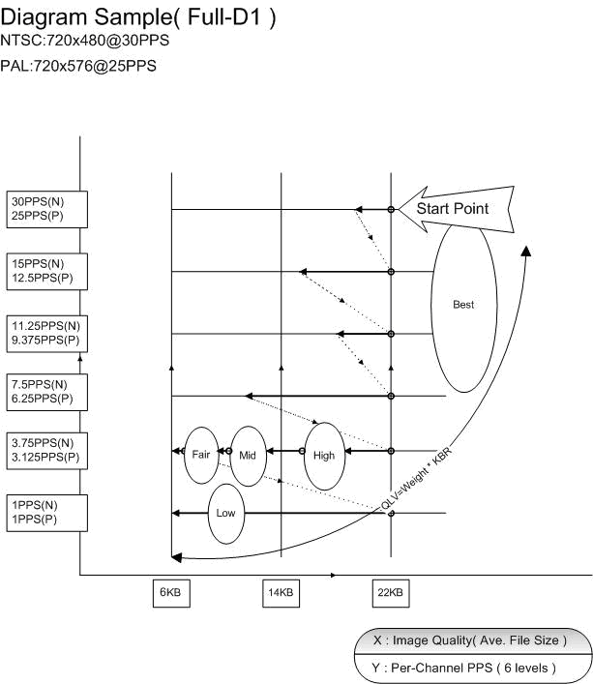
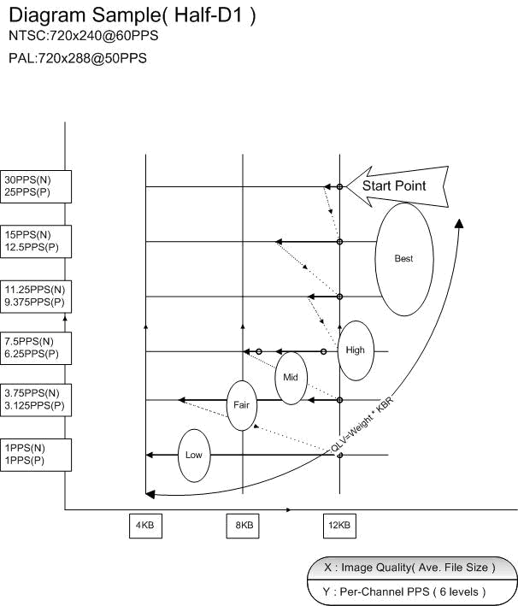
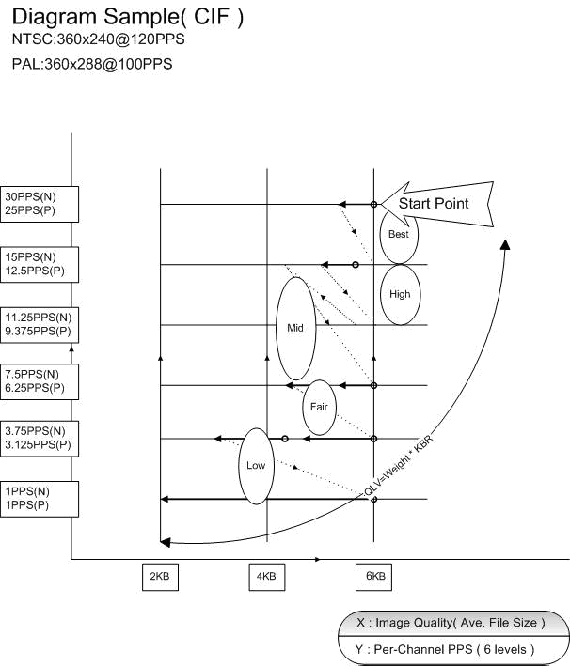

Приложение B: продолжительность записи
Продолжительность записи завист от скорости записи, качества изображения, возможностей HDD , а также настройки события. В приведенных ниже таблицах представлены примеры расчета продолжительности записи в соответствии с различной скоростью записи, качеством изображения и возможностями HDD для разных моделей с разными режимами записи, не учитывая пункт «настройки событий”,. Качество записи выбрано из расчета нормального качества установки в <Конфигурация отдельной камеры> в <Найстройки установки> для всех каналов.

Примечание: В настоящее время проведен ряд тестов с целью выявления продолжительности записи, которая помещается на средних размерах файла. Этот показатель может меняться в зависимости от конкретной установки и использования. Аудиозапись требует 8 КБ в секунду (или 0,7 Гб в день) для хранения полученных данных.

Обратите внимание на приведенные таблицы для H.264 записи:

Продолжительность записи (дни): Заполненный-D1, Общий [День, ночь, выходной день] (без записи Аудио)
Скорость записи |  | Режим качества записи
Общее количество кадров в секунду для всех каналов |  | Низкий |  | Ниже среднего |  | Средний |  | Высокий |  | Самый лучший
 |  | NTSC | PAL | NTSC | PAL | NTSC | PAL | NTSC | PAL | NTSC | PAL
NTSC | PAL | (6 KB) | (6 KB) | (10 KB) | (10 KB) | (14 KB) | (14 KB) | (18 KB) | (18 KB) | (22 KB) | (22 KB)
320 GB внутренняя база данных
30 | 25 | 19.62 | 23.55 | 11.77 | 14.13 | 8.41 | 10.09 | 6.54 | 7.85 | 5.35 | 6.42
15 | 12.5 | 39.24 | 47.09 | 23.55 | 28.26 | 16.82 | 20.18 | 13.08 | 15.70 | 10.70 | 12.84
7.5 | 6.25 | 78.49 | 94.19 | 47.09 | 56.51 | 33.64 | 40.37 | 26.16 | 31.40 | 21.41 | 25.69
500 GB внутренняя база данных
30 | 25 | 30.92 | 37.11 | 18.55 | 22.27 | 13.25 | 15.90 | 10.31 | 12.37 | 8.43 | 10.12
15 | 12.5 | 61.85 | 74.22 | 37.11 | 44.53 | 26.51 | 31.81 | 20.62 | 24.74 | 16.87 | 20.24
7.5 | 6.25 | 123.70 | 148.44 | 74.22 | 89.06 | 53.01 | 63.62 | 41.23 | 49.48 | 33.74 | 40.48
750 GB внутренняя база данных
30 | 25 | 46.62 | 55.95 | 27.97 | 33.57 | 19.98 | 23.98 | 15.54 | 18.65 | 12.72 | 15.26
15 | 12.5 | 93.25 | 111.90 | 55.95 | 67.14 | 39.96 | 47.96 | 31.08 | 37.30 | 25.43 | 30.52
7.5 | 6.25 | 186.49 | 223.79 | 111.90 | 134.27 | 79.93 | 95.91 | 62.16 | 74.60 | 50.86 | 61.03
1 TB внутренняя база данных
30 | 25 | 63.83 | 76.59 | 38.30 | 45.96 | 27.36 | 32.83 | 21.28 | 25.53 | 17.41 | 20.89
15 | 12.5 | 127.66 | 153.19 | 76.59 | 91.91 | 54.71 | 65.65 | 42.55 | 51.06 | 34.82 | 41.78
7.5 | 6.25 | 255.31 | 306.38 | 153.19 | 183.83 | 109.42 | 131.30 | 85.10 | 102.13 | 69.63 | 83.56

Продолжительность записи (дни): Заполненный-D1, Общий [День, ночь, выходной день] (без записи Аудио)
Скорость записи |  | Режим качества записи
Общее количество кадров в секунду для всех каналов |  | Низкий |  | Ниже среднего |  | Средний |  | Высокий |  | Самый лучший
 |  | NTSC | PAL | NTSC | PAL | NTSC | PAL | NTSC | PAL | NTSC | PAL
NTSC | PAL | (4 KB) | (4 KB) | (6 KB) | (6 KB) | (8 KB) | (8 KB) | (10 KB) | (10 KB) | (12 KB) | (12 KB)
320 GB внутренняя база данных
60 | 50 | 14.72 | 17.66 | 9.81 | 11.77 | 7.36 | 8.83 | 5.89 | 7.06 | 4.91 | 5.89
30 | 25 | 29.43 | 35.32 | 19.62 | 23.55 | 14.72 | 17.66 | 11.77 | 14.13 | 9.81 | 11.77
15 | 12.5 | 58.87 | 70.64 | 39.24 | 47.09 | 29.43 | 35.32 | 23.55 | 28.26 | 19.62 | 23.55
7.5 | 6.25 | 117.73 | 141.28 | 78.49 | 94.19 | 58.87 | 70.64 | 47.09 | 56.51 | 39.24 | 47.09
500 GBвнутренняя база данных
60 | 50 | 23.19 | 27.83 | 15.46 | 18.55 | 11.60 | 13.92 | 9.28 | 11.13 | 7.73 | 9.28
30 | 25 | 46.39 | 55.66 | 30.92 | 37.11 | 23.19 | 27.83 | 18.55 | 22.27 | 15.46 | 18.55
15 | 12.5 | 92.77 | 111.33 | 61.85 | 74.22 | 46.39 | 55.66 | 37.11 | 44.53 | 30.92 | 37.11
7.5 | 6.25 | 185.55 | 222.66 | 123.70 | 148.44 | 92.77 | 111.33 | 74.22 | 89.06 | 61.85 | 74.22
750 GB внутренняя база данных
60 | 50 | 34.97 | 41.96 | 23.31 | 27.97 | 17.48 | 20.98 | 13.99 | 16.78 | 11.66 | 13.99
30 | 25 | 69.93 | 83.92 | 46.62 | 55.95 | 34.97 | 41.96 | 27.97 | 33.57 | 23.31 | 27.97
15 | 12.5 | 139.87 | 167.84 | 93.25 | 111.90 | 69.93 | 83.92 | 55.95 | 67.14 | 46.62 | 55.95
7.5 | 6.25 | 279.74 | 335.69 | 186.49 | 223.79 | 139.87 | 167.84 | 111.90 | 134.27 | 93.25 | 111.90
1 TB внутренняя база данных
60 | 50 | 47.87 | 57.45 | 31.91 | 38.30 | 23.94 | 28.72 | 19.15 | 22.98 | 15.96 | 19.15
30 | 25 | 95.74 | 114.89 | 63.83 | 76.59 | 47.87 | 57.45 | 38.30 | 45.96 | 31.91 | 38.30
15 | 12.5 | 191.49 | 229.78 | 127.66 | 153.19 | 95.74 | 114.89 | 76.59 | 91.91 | 63.83 | 76.59
7.5 | 6.25 | 382.97 | 459.56 | 255.31 | 306.38 | 191.49 | 229.78 | 153.19 | 183.83 | 127.66 | 153.19

Продолжительность записи (дни): Заполненный-D1, Общий [День, ночь, выходной день] (без записи Аудио)
Скорость записи |  | Режим качества записи
Общее количество кадров в секунду для всех каналов |  | Низкий |  | Ниже среднего |  | Средний |  | Высокий |  | Самый лучший
 |  | NTSC | PAL | NTSC | PAL | NTSC | PAL | NTSC | PAL | NTSC | PAL
NTSC | PAL | (2 KB) | (2 KB) | (3 KB) | (3 KB) | (4 KB) | (4 KB) | (5 KB) | (5 KB) | (6 KB) | (6 KB)
320 GB внутренняя база данных
120 | 100 | 14.72 | 17.66 | 9.81 | 11.77 | 7.36 | 8.83 | 5.89 | 7.06 | 4.91 | 5.89
60 | 50 | 29.43 | 35.32 | 19.62 | 23.55 | 14.72 | 17.66 | 11.77 | 14.13 | 9.81 | 11.77
30 | 25 | 58.87 | 70.64 | 39.24 | 47.09 | 29.43 | 35.32 | 23.55 | 28.26 | 19.62 | 23.55
15 | 12.5 | 117.73 | 141.28 | 78.49 | 94.19 | 58.87 | 70.64 | 47.09 | 56.51 | 39.24 | 47.09
7.5 | 6.25 | 235.46 | 282.56 | 156.98 | 188.37 | 117.73 | 141.28 | 94.19 | 113.02 | 78.49 | 94.19
500 GB внутренняя база данных
120 | 100 | 23.19 | 27.83 | 15.46 | 18.55 | 11.60 | 13.92 | 9.28 | 11.13 | 7.73 | 9.28
60 | 50 | 46.39 | 55.66 | 30.92 | 37.11 | 23.19 | 27.83 | 18.55 | 22.27 | 15.46 | 18.55
30 | 25 | 92.77 | 111.33 | 61.85 | 74.22 | 46.39 | 55.66 | 37.11 | 44.53 | 30.92 | 37.11
15 | 12.5 | 185.55 | 222.66 | 123.70 | 148.44 | 92.77 | 111.33 | 74.22 | 89.06 | 61.85 | 74.22
7.5 | 6.25 | 371.10 | 445.32 | 247.40 | 296.88 | 185.55 | 222.66 | 148.44 | 178.13 | 123.70 | 148.44
750 GB внутренняя база данных
120 | 100 | 34.97 | 41.96 | 23.31 | 27.97 | 17.48 | 20.98 | 13.99 | 16.78 | 11.66 | 13.99
60 | 50 | 69.93 | 83.92 | 46.62 | 55.95 | 34.97 | 41.96 | 27.97 | 33.57 | 23.31 | 27.97
30 | 25 | 139.87 | 167.84 | 93.25 | 111.90 | 69.93 | 83.92 | 55.95 | 67.14 | 46.62 | 55.95
15 | 12.5 | 279.74 | 335.69 | 186.49 | 223.79 | 139.87 | 167.84 | 111.90 | 134.27 | 93.25 | 111.90
7.5 | 6.25 | 559.48 | 671.37 | 372.98 | 447.58 | 279.74 | 335.69 | 223.79 | 268.55 | 186.49 | 223.79
1 TB внутренняя база данных
120 | 100 | 47.87 | 57.45 | 31.91 | 38.30 | 23.94 | 28.72 | 19.15 | 22.98 | 15.96 | 19.15
60 | 50 | 95.74 | 114.89 | 63.83 | 76.59 | 47.87 | 57.45 | 38.30 | 45.96 | 31.91 | 38.30
30 | 25 | 191.49 | 229.78 | 127.66 | 153.19 | 95.74 | 114.89 | 76.59 | 91.91 | 63.83 | 76.59
15 | 12.5 | 382.97 | 459.56 | 255.31 | 306.38 | 191.49 | 229.78 | 153.19 | 183.83 | 127.66 | 153.19
7.5 | 6.25 | 765.94 | 919.13 | 510.63 | 612.75 | 382.97 | 459.56 | 306.38 | 367.65 | 255.31 | 306.38

Приложение C: DVR плейер
DVR плейер - это устройство, которое позволяет пользователям воспроизводить файлы в формате *.drv на персональном компьютере через DVR.
Примечание: DVR плейер может проигрывать только файлы в формате *.drv

Прежде всего подключитесь к DVR через DVRRemote. Затем загрузите файл DVRPlayer.zip, нажав на ссылку в письме DVRRemote главного окна программы. Сохраните почтовый файл в ту же папку. Нажмите на DVR_Player.exe, появится главное окно для отображения DVRPlayer как показано ниже.
Главное окно отображает перечень DVRPlayer камер и кнопки выбора режима слева. С помощью кнопок выбора режима пользователь может выбрать нужный режим просмотра, как например, 4 окна, 9 и 16 окон.

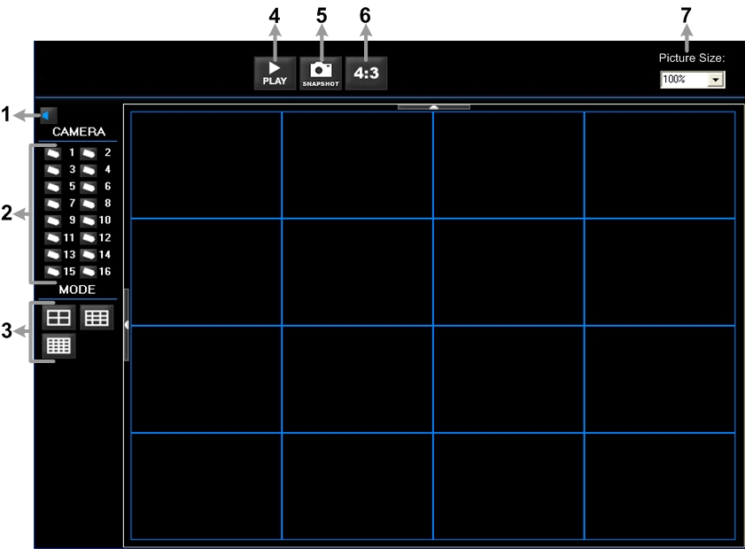

Основными являются:
Воспроизведение видео из списка
Нажмите <PLAY> на панели инструментов в верхней части главного окна программы. Появится окно «Списка воспроизведения»:
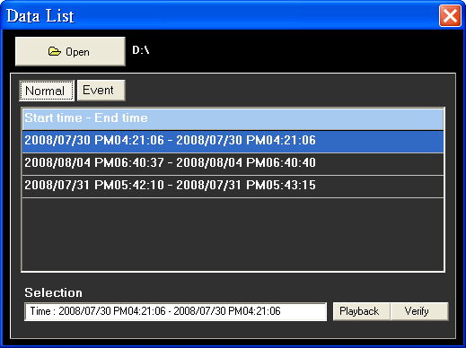

В «Списке воспроизведения» указаны все записанные видео, "Обычное видео" и "Событие" хранятся по отдельности, их ярлыки появятся в верхней части окна. Обратите внимание, что пользователи могут также нажать на <Открыть> в верхнем углу, чтобы выбрать другую папку, которая содержит записи видео. Выберите одно из видео, представленного в списке, и нажмите <Playback> (Воспроизведение) в нижней части, а затем появится окно "Воспроизведение":
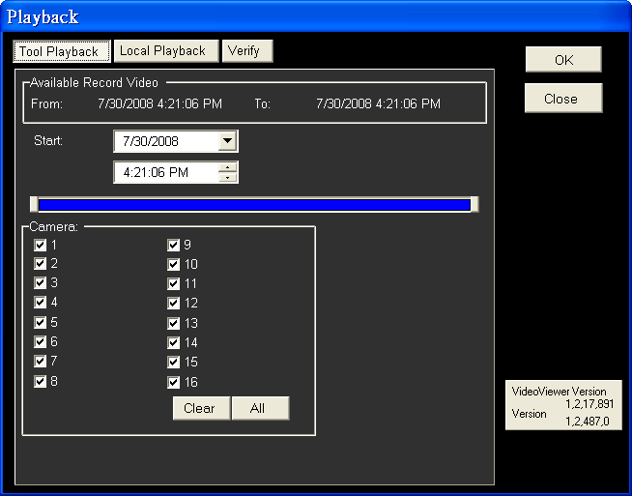

Во вкладке <Параметры воспроизведения> пользователь может установить время начала, а также выбрать камеры для вопроизведения указанного видео. Руководство пользователя DVR 152
После следует нажать <OK> в верхнем правом углу окна, чтобы начать воспроизведение видео с выбранного времени начала и камеры в главном окне.
Воспроизведение выбранных файлов видео в *.drv формате
Во вкладке <Local Playback>, как показано ниже, пользователь может нажать <Open>, чтобы выбрать файл в формате *.drv, затем нажать <OK> для воспроизведения выбранных файлов в главном окне.
.
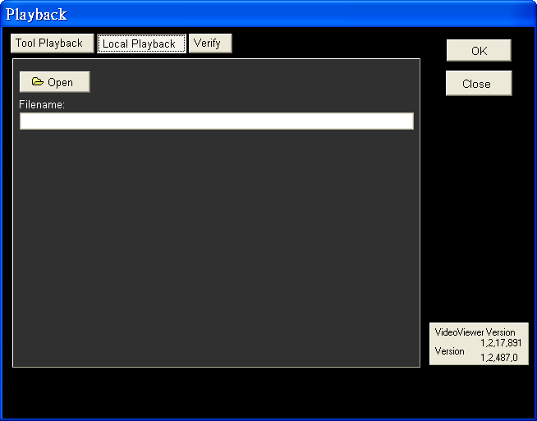

Примечание: Если пользователь нажимает кнопку "Закрыть" в верхнем правом углу окна "списка воспроизведения", это касается только вкладок "Воспроизведение»,<Local Playback> и <Verify>. Функции вкладки <Verify>. будут описаны на следующей странице.
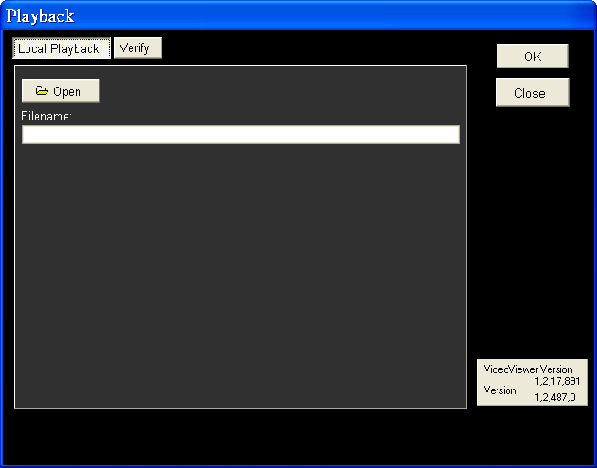Проверка цифровой подписи экспортируемых видео
Во вкладке <Verify>, как показано ниже, пользователь может проверить подлинность видео с цифровой подписью. Выполните следующие шаги для завершения проверки.
Выберите любое видео из списка воспроизведения и нажмите <Verify> в нижней части, а затем появится вкладка "Воспроизведение", в которой будет указано на ХОРОШИЙ или ПЛОХОЙ результат проверки подписи в поле <Status Log> . ПРАВИЛЬНАЯ подпись указывает, что экспортируемый клип не был изменен, а НЕПРАВИЛЬНАЯ подпись означает, что в некоторых местах видео может быть изменено
Кроме

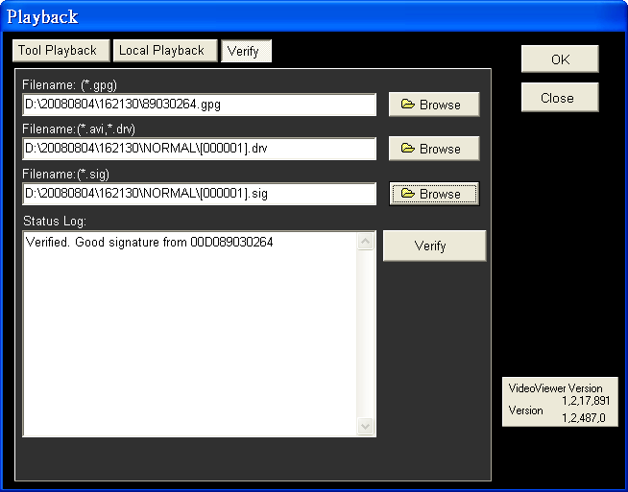

Кроме того, нажмите <Browse> , чтобы выбрать необходимый формат видео - *.gpg, *.drv (or *.avi), *.sig, от этого также будет зависеть результат проверки. Когда все файлы уже выбраны, нажмите кнопку <Verify>, чтобы начать проверку цифровой подписи.

Условия воспроизведения.
Когда начинается воспроизведение выбранного видео на главном экране, на панели инструментов в верхней части главного окна программы отобразяться кнопки управления воспроизведением. Пожалуйста, обратитесь к картинке ниже:

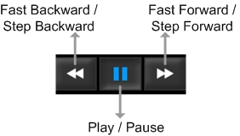

Обратите внимание на ниже приведунную таблицу, в которой представлены основные кнопки управления воспроизведением *.drv файлов.

ICВКЛ | BUTTВКЛ | DESCRIPTIВКЛ
 | Быстрая перемотка назад / медленная перемотка назад | 1. Нажмите эту кнопку для повторного воспроизведения видео. Нажмите кнопку, чтобы выбрать желаемую скорость перемотки от 1X, 2X, 4X, 8X, 16X и 32X.  2. Когда воспроизведение остановлено, нажмите один раз, чтобы перейти в медленную «по шаговую» перемотку назад
 | Воспроизведение | Нажмите, чтобы возобновить воспроизведение. Значок отображается, когда воспроизведение приостановлено.
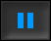 | Пауза | Нажмите для приостановки воспроизведения. Значок отображается при воспроизведении видео.
 | Быстрая перемотка вперед /  Медленная перемотка вперед | 3. Нажмите для перемотки видео вперед. Нажмите кнопку, чтобы выбрать желаемую скорость пермотки от 1X, 2X, 4X, 8X, 16X и 32X.  4. Когда воспроизведение остановлено, перейти в медленную «по шаговую» перемотку вперед.
Приложение D: Управление пользователями USB DVR мышью
Пользователи могут использовать мышь USB, чтобы управлять DVR. Для этого, пожалуйста, внимательно прочтите следующую инструкцию:
Подключите USB мышь к любому порту USB на DVR. Наведите USB, должен появиться курсор. Появится изображение перехода к верхней левой части экрана и 8 функциональных иконок. См. ниже.

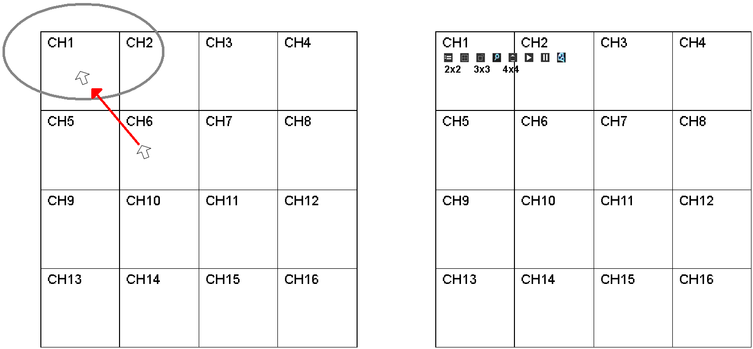

Описание 8 функциональных иконок в верхней строке приведено ниже. Оно совпадает с описанием на функциональных клавиш на передней панели.
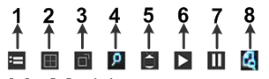 | 1 | Menu | 5 | Call
 | 2 | Mode | 6 | Play
 | 3 | SEQ | 7 | Pause
 | 4 | Zoom | 8 | Search

Нажмите на 3 иконки на нижней строке для отображения режима просмотра 2x2, 3x3 и 4x4.

Нажатие левой кнопкой мыши USB равносильно нажатию кнопки "ENTER" на передней панели DVR. Щелчок правой кнопкой мыши USB равносильно нажатию кнопки "ESC" на передней панели DVR. Колесико прокрутки служит для изменения значений. Например, если Вы хотите изменить купольную камеру ID, то необхожимо войти в меню OSD установки и перейдите по следубщей схеме: <Главное меню> <Настройки камеры> <Купол ID> | 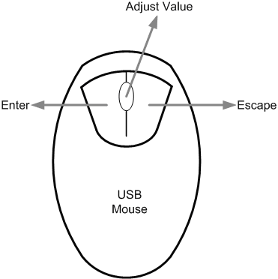

Приложение E: HDD Copy Tool (EXT2IFS)
Данные системы HDD DVR полностью отличается от Windows ® ПК. Таким образом, если пользователи просто подключат HDD на PC, то PC не найдет данное подключение. Для того чтобы получить доступ к данным с HDD DVR, пользователи должны будут установить специальные драйверы HDD Copy Tool (EXT2IFS). В этом разделе,вы сможете ознакомиться с тем,как скачать, установить и настроить EXT2IFS и HDD DVR .

Установка DVR HDD
EXT2IFS можно найти на сайте: http://uranus.it.swin.edu.au/ jn/linux/ext2ifs.htm ~. Где указано подробное описание драйвера. Подключите DVR, HDD на ПК, а затем выполните указанные ниже действия.
Шаг 1. Скачайте EXT2IFS к ПК с веб-сайта, указанного выше.
Шаг 2. Извлеките файлы из архива EXT2IFS , который только что загрузили. Откройте папку и дважды щелкните по "service.exe", появится следующее окно:

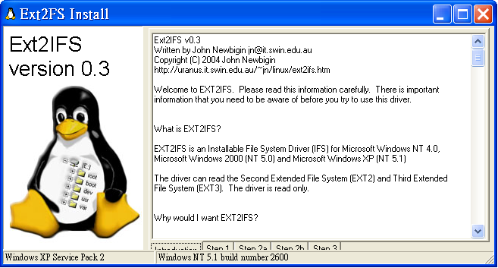

Шаг 3. Нажмите <Шаг1>, затем выберите <Системные установки> и <Начать загрузку драйвера> параметры, как показано ниже. Затем нажмите на <Установить дрейвер
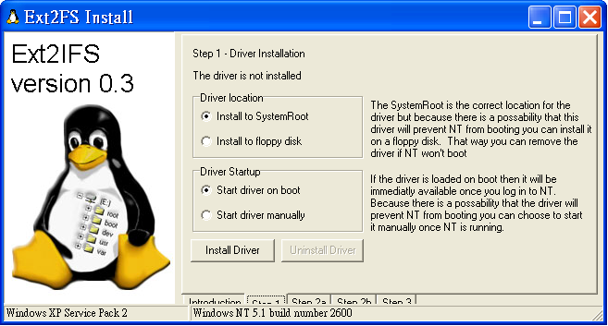
1
2
3
4
Шаг 4. Нажмите <Шаг 2>. Дайте название каждому разделу. По завершении, нажмите <Сохранить название>.
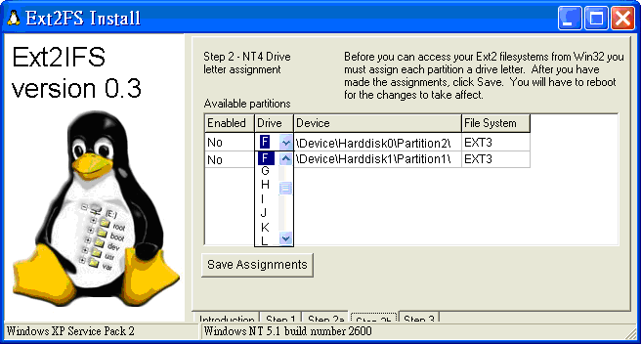
3
2
1

Шаг 5. Нажмите <Шаг 3>. Затем нажмите на кнопку <Запуск драйвера>. Теперь, перезагрузите компьютер, чтобы изменения вступили в силу. Установка HDD уже завершена
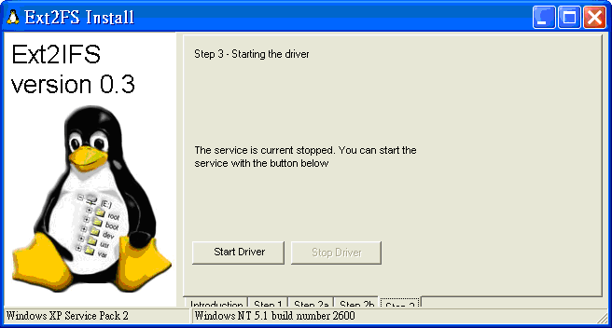
2
1

После правильной установки HDD DVR видео на HDD DVR можно воспроизводить с помощью DVR плейера. Обратитесь к Приложению C: DVRPlayer для детального ознакомления с функциями DVR плейера.
Удаление HDD DVR
Чтобы удалить жесткий диск с компьютера, следуйте инструкциям ниже.
Повторно откройте EXT2IFS и перейдите к <Шагу 1> в меню. Нажмите кнопку "Удалить драйвер ", появится следующее сообщение: " В настоящее время процесс запущен. Вам придется перезагрузить компьютер по завершении процесса». Нажмите кнопку "OK " для выключения компьютера. Удалите HDD и перезагрузите компьютер. Удаление завершено.
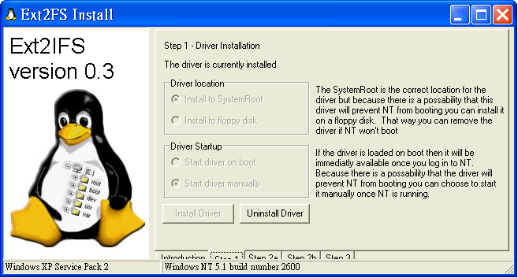
1
2

